ОТЧЕТ
за 2016 год
библиотек Бокситогорского
муниципального района

СОДЕРЖАНИЕ
1.1 Главные события библиотечной жизни района 3
2. Библиотечная сеть 6
2.1 Доступность библиотечных услуг 6
3. Основные статистические показатели 6
4. Библиотечные фонды (формирование, использование, сохранность) 9
4.5. Финансирование комплектования (объемы, основные источники). 13
4.7. Обеспечение сохранности фондов: 14
5. Каталогизация и оцифровка библиотечного фонда 14
5.4 Представительство муниципальных библиотек в сети Интернет 14
6. Организация и содержание библиотечного обслуживания пользователей 15
6.2. Организации-партнёры 15
6.2. Программно-проектная деятельность библиотек. Разработка и реализация собственных проектов по развитию деятельности библиотеки. 17
6.3.Культурно-просветительская деятельность. 19
Продвижение книги и чтения. 19
6.5. Внестационарные формы обслуживания 21
6.6. Библиотечное обслуживание детей. 21
Продвижение книги и чтения 21
Продвижение книг патриотического содержания 23
Продвижение книг нравственного и исторического содержания 24
Развитие познавательной активности читателей 26
Продвижение книг, способствующих правовому просвещению. 27
Продвижение книг, способствующих здоровому образу жизни 27
Продвижение книг, способствующих экологическому просвещению 28
Продвижение художественной литературы 29
Организация досуга детей 30
Работа с социально-незащищенными детьми 33
Библиографическое обслуживание детей 35
Краеведение 36
6.7. Библиотечное обслуживание людей с ограниченными возможностями и др. 38
6.8. Продвижение библиотек и библиотечных услуг и др. 38
Работа библиотек Бокситогорского района по продвижению литературы, способствующей нравственно-патриотическому воспитанию 38
Областная акция «Читаем Блокадную книгу» 38
Работа библиотек Бокситогорского района по продвижению литературы, способствующей правовому воспитанию 40
Работа библиотек Бокситогорского района по продвижению сельскохозяйственной литературы 43
Работа библиотек Бокситогорского района по продвижению художественной литературы 45
Мероприятия библиотек Бокситогорского района по организации досуга населения 47
6.7. Библиотечное обслуживание людей с ограниченными возможностями и др. 50
7. Справочно-библиографическое, информационное и социально-правовое обслуживание пользователей 51
Организация МБА в муниципальных библиотеках. 52
Деятельность центров правовой и социально значимой информации. 54
Выпуск библиографической продукции 54
8. Краеведческая деятельность библиотек 55
Литературное краеведение 55
Историческое краеведение 56
9. Автоматизация библиотечных процессов 63
10. Организационно-методическая деятельность 63
12. Материально-технические ресурсы библиотек 66
13. Основные итоги года. Обозначить нерешенные проблемы и задачи на будущий год. 66

1.1 Главные события библиотечной жизни района
- По программе «Культура Бокситогорского района» проводятся ежегодно:
- Неделя детского чтения
- «Листая годы, как страницы» - районный конкурс историко-краеведческих работ
- «На веселом трамвайчике в Литературное лето»
- «Родники земли Климовской» - круглый стол
- Прошел районный конкурс библиотекарей по правовому просвещению читателей
1.2. Федеральные, областные, муниципальные программы, проекты и иные мероприятия, определявшие работу библиотек в анализируемом году.
- Год кино в России
- Год семьи в Ленинградской области
- Областная акция "Читаем Блокадную книгу" (Бокситогорская центральная библиотека, Бокситогорская центральная детская библиотека)
- Областные кольцевые выставки (Пикалевская центральная библиотека)
1.3. Наименование муниципальных услуг (работ), на которые доведено муниципальное задание, а также показатели, характеризующих качество муниципальных услуг (работ) до библиотек - структурных подразделений интегрированных учреждений:

Наименование библиотеки – структурного подразделения интегрированного учреждения | Наименование муниципальных услуг | Наименование показателей, характеризующих качество муниципальных услуг (работ)
Бокситогорское городское поселение МБУ «Бокситогорский межпоселенческий культурно-методический центр»:  внестационарное обслуживание;  обособленное подразделение Бокситогорская центральная библиотека;  обособленное подразделение Центральная бокситогорская детская библиотека | Библиотечное, библиографическое и информационное обслуживание пользователей библиотеки. | Соответствие среднего времени ожидания выполнения заявки (запроса при посещении библиотеки на получение документов, имеющихся в библиотеке заданным параметром) | 15 минут
 |  | Доля новых документов в библиотечном фонде от общего объема фонда | 2,4
 |  | Динамика количества проведенных информационно-просветительских мероприятий по сравнению с предыдущим годом | 1
 |  | Средняя читаемость | 22,9
 |  | Средняя посещаемость | 7,6
Пикалевское городское поселение:  МБУ «Дворец культуры г. Пикалево» - структурное подразделение Пикалевская центральная библиотека | Библиотечное, библиографическое и информационное обслуживание пользователей библиотеки. | Количество посещений | 50,2
 |  | Количество экземпляров библиотечного фонда | 99,6
Ефимовское городское поселение:  МБУ «Ефимовский культурно-досуговый центр» - структурные подразделения:  Ефимовская поселковая библиотека;  Ефимовская детская библиотека;  Заголоденская сельская библиотека;  Соминская сельская библиотека |  | Соответствие среднего времени ожидания выполнения заявки (запроса при посещении библиотеки на получение документов, имеющихся в библиотеке заданным параметром) | 15 мин.
 |  | Доля новых документов в библиотечном фонде от общего объема фонда | 1,3
 |  | Динамика количества проведенных информационно-просветительских мероприятий по сравнению с предыдущим годом | 1
Большедворское сельское поселение:  МБУ «Большедворский культурный центр» - структурное подразделение Большедворская сельская библиотека | Библиотечное, библиографическое и информационное обслуживание пользователей библиотеки. | Соответствие среднего времени ожидания выполнения заявки (запроса) при посещении библиотеки на получение документов, имеющихся в библиотеке заданным параметрам | 15 мин.
 |  | Динамика количества зарегистрированных пользователей по сравнению с предыдущим годом
 |  | Динамика количества зарегистрированных пользователей в возрасте до 14 лет по сравнению с предыдущим годом
 |  | Динамика количества проведенных мероприятий по сравнению с предыдущим годом
 |  | Динамика посетителей мероприятий
Борское сельское поселение:  МБУ «Борский культурный центр» - структурные подразделения:  Борская сельская библиотека;  Мозолевская сельская библиотека;  Библиотека СХТ |  | Число пользователей библиотеки/количество жителей Борского сельского поселения | 25
 |  | Средняя посещаемость | 8,4
 |  | Число выданных экземпляров/число экземпляров книг на конец года | 73
Климовское сельское поселение:  МКУ «Климовский культурный центр» - структурныеподразделения:  Климовская сельская библиотека;  Журавлевская сельская библиотека. |  | Соответствие среднего времени ожидания выполнения заявки (запроса) при посещении библиотеки на получение документов, имеющихся в библиотеке заданным параметрам | 7 мин.
 |  | Средняя читаемость | 22
 |  | Средняя посещаемость | 7
Лидское сельское поселение:  МБУ «Лидский культурный центр» - структурные подразделения: Заборьевская сельская библиотека;  Подборовская сельская библиотека;  Ольешская сельская библиотека |  | Соответствие среднего времени ожидания выполнения заявки (запроса) при посещении библиотеки на получение документов, имеющихся в библиотеке заданным параметрам | 7 мин.
 |  | Доля удовлетворенных запросов пользователей от общего числа запросов | 100 %
 |  | Средняя читаемость | 22
 |  | Средняя посещаемость | 7
Радогощинское сельское поселение:  МКУ «Радогощинский культурный центр» - структурное подразделение Радогощинская сельская библиотека |  | Доля удовлетворенных запросов пользователей от общего числа запросов | 95%
 |  | Доля пользователей удовлетворенных качеством услуг библиотеки от общего числа опрошенных | 100%
 |  | Время удовлетворения заявки на получение документов, имеющихся в библиотеке | 5 мин.
Самойловское сельское поселение:  МБУ «Самойловский культурный центр – структурные подразделения Самойловская сельская библиотека; Анисимовская сельская библиотека; Колинская сельская библиотека. |  | Соответствие среднего времени ожидания выполнения заявки (запроса) при посещении библиотеки на получение документов, имеющихся в библиотеке заданным параметрам | 15 мин.
 |  | Обращаемость фонда | 1,7-2
 |  | Динамика количества проведенных информационно-просветительских мероприятий по сравнению с предыдущим годом | 1
 |  | Средняя читаемость | 17-22
 |  | Средняя посещаемость | 7-8

2. Библиотечная сеть
Библиотечной сети вБокситогорском районе нет. Все библиотеки - структурные подразделения культурных центров.
Основной задачей библиотек Бокситогорского района является обеспечение свободного и оперативного доступа населения города и района к информации, приобщение читателей к ценностям российской и мировой культуры, содействие развитию читательских интересов.

2.1 Доступность библиотечных услуг

Среднее число жителей на библиотеку: |  | Число населенных пунктов, не имеющим доступа к библиотечным услугам: | Число жителей не имеющих доступа к библиотечным услугам:
Всего | В населенных пунктах, имеющих доступ к библиотечным услугам
50756 | 48226 | 187 | 2530

Из них внестационарно МБУ БМКМЦ обслуживает

Среднее число жителей на библиотеку: |  | Число населенных пунктов, не имеющим доступа к библиотечным услугам: | Число жителей не имеющих доступа к библиотечным услугам:
Всего | В населенных пунктах, имеющих доступ к библиотечным услугам нестационарно
2530 | 949 | 176 | 1581

Закрыта Заголоденская сельская библиотека
По сокращенному графику(0,8) с этого года работает Большедворская сельская библиотека; (0,5) работает 8 библиотек: Анисимовская, Журавлевская, Климовская, Колинская, Мозолевская, Ольешская, Соминская сельские библиотеки, библиотека СХТ.
Радогощинская сельские библиотеки - 0,3.
В библиотеке СХТ работает библиотекарь Борской сельской библиотеки.
Таким образом, полный рабочий день остался только в 4 сельских библиотеках: Борской, Заборьевской, Подборовской и Самойловской
2.2. Краткие выводы по разделу
ВБокситогорском районе очень много мелких деревень, в которых проживает от 2 до 6 человек. Обслуживать их автобиблиотекой нерентабельно, так как все они находятся вдалеке друг от друга.

3. Основные статистические показатели
3.1. Охват населения территории библиотечным обслуживанием в муниципальном поселении

 | Доступ населения к библиотечным услугам
№  п/п | Наименование | Выполнено  в 2015 г. | Выполнено в 2016 г.
1. | Доля пользователей библиотеки от населения имеющего доступ к библиотечным услугам. | 39,8 % | 36,2
2. | Доля населения, имеющего доступ к  библиотечному фонду и библиотечным  услугам от общего количества населения. | 96,4 | 93,8

3.2. Динамика показателей, отражающих объем основных работ/услуг, выполненных муниципальными библиотеками региона.
Критерии соответствия деятельности библиотеки Модельному стандарту деятельности общедоступных библиотек
№ п/п  Соответствует  порядковому  номеру  пунктов  раздела 5  Модельного  стандарта | Наименование показателей  и критериев качества  (в соответствии с пунктом 5  Модельного стандарта) | Показатель оценки  (количественный/качественный) | Примечания
5.1. Муниципальные услуги
5.1.1. | Библиотечно-информационное обслуживание
 | Доля удовлетворенных запросов пользователей от общего числа запросов | В % от общего числа запросов | Показатель не включен в критерий оценки
 | Доля пользователей, удовлетворенных качеством услуг библиотеки, от общего числа опрошенных | В % от количества опрошенных | Показатель не включен в критерий оценки
 | Время; удовлетворение заявки/запроса на получение документов, имеющихся в библиотеке | Заданные параметры/контрольные значения ожидания выполнения запроса в данной библиотеке | 15 минут
 | Время ожидания выполнения заявки/  запроса на получение документов или их копий по МБА из др. библиотек | Норматив, утвержденный регламентом библиотеки, на получение документов или их копий из др. библиотек | Показатель не включен в критерий оценки

ЧИТАТЕЛИ:

 | 2014 без  Пикалево | +- | 2015 | +- | 2016 | +-
Городские  библиотеки | 3955 | +206 | 10318 |  | 9574 | -744
Детские  библиотеки | 3856 | -24 | 3859 |  | 3025 | -834
Сельские  библиотеки | 5396 | -158 | 5149 |  | 4677 | -472
Итого | 13207 | +24 | 19326 |  | 17276 | -2050

ПОСЕЩЕНИЯ

 | 2014без Пикалево | +- | 2015 | +- | 2016 | +-
Городские  библиотеки | 34589 | +3519 | 85218 |  | 86437 | +1219
Детские  библиотеки | 36035 | -798 | 36047 |  | 36052 | +5
Сельские  библиотеки | 47527 | +37 | 44470 |  | 38849 | -5621
Итого | 118151 | +2758 | 165735 |  | 161338 | -4397

СРЕДНИЕ ПОКАЗАТЕЛИ
ЧИТАЕМОСТЬ
 | 2014без Пикалево | 2015 | 2016
Городские  библиотеки | 26,8 | 24,8 | 25,4
Детские  библиотеки | 25 | 25 | 31,8
Сельские  библиотеки | 24,1 | 24,4 | 24,3
Итого | 25,2 | 24,7 | 26,2

ПОСЕЩАЕМОСТЬ

 | 2014без Пикалево | 2015 | 2016
Городские  библиотеки | 8,7 | 8,3 | 9,0
Детские  библиотеки | 9,3 | 9,3 | 11,9
Сельские  библиотеки | 8,8 | 8,6 | 8,2
Итого | 8,9 | 8,6 | 9,3

Экономические показатели: расходы на обслуживание одного пользователя, одно посещение, одну документовыдачу.

Наименование библиотеки | На 1 пользователя |  | На 1 посещение |  | На 1 документовыдачу
 | 2015 | 2016 | 2015 | 2016 | 2015 | 2016
Борская, Б-ка СХТ | 752,26 | 752,26 | 86,34 | 86,34 | 34,58 | 34,58
Большедворская | 785,5 | 145,6 | 80,05 | 17,1 | 35,47 | 8,21
Заборьевская | 732,2 | 1611,49 | 96,34 | 210,41 | 34,87 | 77,67
Заголоденская | 373,64 | 619,6 | 45,88 | 75,6 | 18,27 | 28,5
Климовское сельское поселение: Журавлевская, Климовская библиотеки | 280,50 | 280,50 | 39,32 | 39,32 | 33,60 | 33,60
Мозолевская | 316,8 | 316,8 | 36,32 | 36,32 | 26,18 | 26,18
Ольешская | 1480,78 | 1611,49 | 194,84 | 210,41 | 77,03 | 77,67
Подборовская | 852,26 | 1611,49 | 96,34 | 210,41 | 40,58 | 77,67
Радогощинская | 257 | 257 | 32,16 | 32,16 | 15,1 | 15,1
Самойловское сельское поселение:  Анисимовская, Колинская, Самойловская библиотеки | 1741,8 | 1237,1 | 152 | 125,7 | 57,6 | 43,2
Соминская | 1494,02 | 2110,1 | 102,07 | 144,0 | 45,92 | 64,8
Бокситогорская  центральная | 872,5 | 2392,31 | 122,1 | 223,1 | 38 | 68,9
Ефимовская поселковая | 417 | 439,7 | 58,42 | 61,6 | 16,22 | 17,1
Пикалевская городская | - | 720,49 | - | 84,33 | - | 32,97
Бокситогорская детская | 872,5 | 872,5 | 122,1 | 122,1 | 38 | 38
Ефимовская детская | 468,05 | 755,1 | 35,12 | 56,7 | 14,61 | 23,6

Краткие выводы по разделу.
Основные тенденции в изменении потребностей пользователей и их удовлетворение.
Снижение читателей по городским и детским библиотекам произошло потому, что в Бокситогорской центральной и Бокситогорской детской библиотеках с 1 января 2016 года была введена система регистрации читателей по единому номеру.
Но, несмотря на данные факты, потребности большинства пользователей в книге характеризуются постоянностью, и по-прежнему в библиотеках Бокситогорского района присутствуют группы читателей, которые верны книге как бумажному изданию.

4. Библиотечные фонды (формирование, использование, сохранность)
4.1 Анализ статистических показателей, отражающих формирование и использование библиотечных фондов на физических (материальных) носителях информации. Динамика за три года.
4.2. Общая характеристика фонда (объем, видовой, отраслевой состав).

Фонды библиотек Бокситогорского района

 | 2014без Пикалево | +- | 2015 | +- | 2016 | +-
Городские  библиотеки | 48531 | + 423 | 146707 |  | 138518 | -8189
Детские  библиотеки | 41955 | - 266 | 41535 |  | 40684 | -851
Сельские  библиотеки | 120106 | - 683 | 114448 |  | 107698 | -6750
Итого | 210592 | - 526 | 302690 |  | 286900 | -15790

4.3. Движение фонда библиотеки, в т.ч. по видам документов:
По тематике

 | 60,63,65,  87,88,68,74 | 20,22,5 | 3 | 4 | 75,85 | 84 | 9,72,73 | Д | Итого
Городские библиотеки | 22766 | 15743 | 4414 | 4784 | 13848 | 52428 | 3799 | 20736 | 138518
Детские  библиотеки | 3724 | 2630 | 873 | 485 | 2464 | 22533 | 1418 | 6557 | 40684
Сельские  библиотеки | 8818 | 5308 | 2624 | 4341 | 3913 | 66243 | 3758 | 12693 | 107698
Итого | 35308 | 23681 | 7911 | 9610 | 20225 | 141204 | 8975 | 39986 | 286900

4.3.1. Поступления в фонды муниципальных библиотек:

 | 2014без Пикалево | +- | 2015 | +- | 2016 | +-
Городские библиотеки | 1071 | -267 | 1330 |  | 1863 | + 533
Детские  библиотеки | 998 | + 32 | 829 |  | 904 | + 75
Сельские  библиотеки | 1238 | - 781 | 1183 |  | 1017 | -166
Итого | 3307 | -1016 | 3342 |  | 3784 | + 442

По ЮНЕСКО поступления в фонды библиотек Бокситогорского района должно составлять 12500 экземпляров книг. А в библиотеки поступило 3784 экз.
Недостаточность комплектования составила 8716 экз.
Подписка на периодические издания;
Городские библиотеки 1186 экз.
Детские библиотеки 208 экз.
Сельскиебиблиотеки2913 экз.
Итого 4307 экз.
Общее число документов, поступивших в качестве муниципального обязательного экземпляра

Газета «Новый путь», издания Правительства Ленинградской области

4.3.2. Выбытие из фондов муниципальных библиотек с указанием причин исключения из фонда:
печатных изданий;

 | 2014без Пикалево | +- | 2015 | +- | 2016 | +-
Городские библиотеки | 2085 | -1828 | 4744 |  | 10052 | +5310
Детские  библиотеки | 1264 | -4841 | 1249 |  | 1755 | +506
Сельские  библиотеки | 1921 | -6756 | 6839 |  | 7767 | + 928
Итого | 5270 | -13425 | 12832 |  | 19574 | + 6742

Выбытие по 3 причинам:
- утратившие информационное значение;
- по ветхости;
- взамен утерянных.
Электронных документовнет

4.4. Анализ и оценка состояния и использования фондов библиотек:
Обновляемость фондов

 | 2014без Пикалево | 2015 | 2016
Городские библиотеки | 2,2 | 2,2 | 1,3
Детские  библиотеки | 2,4 | 2 | 2,2
Сельские  библиотеки | 1,0 | 1,0 | 0,9
Итого | 1,6 | 1,5 | 1,3

Обращаемость фонда

 | 2014без Пикалево | 2015 | 2016
Городские  библиотеки | 1,7 | 2,3 | 1,8
Детские  библиотеки | 2,3 | 2,3 | 2,4
Сельские  библиотеки | 1,1 | 1,1 | 1,1
Итого | 1,5 | 1,6 | 1,6

Книгообеспеченность на 1 читателя

 | 2014без Пикалево | 2015 | 2016
Городские библиотеки | 14,4 | 11,9 | 14,5
Детские  библиотеки | 14,5 | 10,8 | 13,4
Сельские  библиотеки | 22,3 | 22,5 | 23
Итого | 15,9 | 15,8 | 16,6

Книгообеспеченность на 1 жителя

 | 2015 | 2016
Итого | 3,8 | 5,7

Выдача печатных документов библиотечного фонда

 | 2014без Пикалево | +- | 2015 | +- | 2016
Городские  библиотеки | 106082 | +6475 | 252880 |  | 243304 | -9676
Детские  библиотеки | 96223 | + 7 | 96326 |  | 96330 | +4
Сельские  библиотеки | 130217 | -1701 | 125773 |  | 114659 | -11112
Итого | 332522 | + 4781 | 474979 |  | 454293 | -20686

Выдача документов библиотечного фонда по тематике:

 | 60,63,65,  87,88,68,74 | 20,22,5 | 3 | 4 | 75,85 | 84 | 9,72,73 | Д | Итого
Городские библиотеки | 36479 | 7239 | 15324 | 13754 | 5132 | 128628 | 8327 | 28421 | 243204
Детские  библиотеки | 10362 | 10362 | 2727 | 449 | 1284 | 36769 | 5743 | 28634 | 96330
Сельские  библиотеки | 14130 | 5172 | 3548 | 6585 | 1215 | 53202 | 8259 | 22548 | 116201
Итого | 60971 | 22773 | 21599 | 20788 | 7631 | 218500 | 22329 | 79603 | 455735

Отказы

 | Всего |  | Нет на месте |  | Нет в библиотеке
 | 2015 | 2016 | 2015 | 2016 | 2015 | 2016
Сельские библиотеки | 94 | 134 | 32 | 46 | 62 | 89
Городские библиотеки | 38 | 39 | 21 | 14 | 17 | 25
Детские библиотеки | 432 | 530 | 149 | 130 | 283 | 400
Итого | 564 | 703 | 202 | 190 | 362 | 514

4.5. Финансирование комплектования (объемы, основные источники).

 | Местное |  | Областное |  | Федеральное |  | Итого
 | 2015 | 2016 | 2015 | 2016 | 2015 | 2016 | 2015 | 2016
Городские библиотеки | 136564,1 | 244756,6 | 75292,1 | 84195,3 | 9829 | 11493,7 | 221685,2 | 340445,6
Детские  библиотеки | 89041,5 | 89368,7 | 20334,9 | 84195,3 | 2060,1 | 2370,8 | 111436,5 | 175934,8
Сельские  библиотеки | 126597,9 | 139999,2 | 36773,1 | 28518,1 | 4110,9 | 3635,5 | 167481,9 | 172152,8
Итого | 352203,5 | 474124,5 | 132400 | 130000 | 16000 | 17500 | 500603,5 | 621624,5

4.6. Краткие выводы по подразделу.
Основные тенденции в формировании и использовании фондов.
На сегодняшний день фонды сельских библиотек по-прежнему скудны. Мертвым грузом стоит литература 70-х, 80-х годов. Многие книги утратили свое информационное значение, но списать их не поднимается рука у многих библиотекарей. Ведь останутся пустые полки. Конечно, появилось много новой литературы, но в фондах недостаточно литературы научно-популярной по всем отраслям знаний. Сказалось то, что в угоду интересам читателей все те небольшие средства, которые выделяются на комплектование, тратятся на "чтиво".
% книговыдач по отделам «Художественная литература и ОПЛ» больше, что указывает на активное использование данных разделов.
Фонд ОПЛ до 1994 года выпуска составляет большую часть библиотечного фонда, данная отрасль литературы характеризуется тем, что информация быстро устаревает.
Также в фондах присутствует литература узкого спроса, например, по отдельным медицинским специальностям и отделам права. В отделе «Здоровье, медицина» находятся книги, незаслуженно забытые читателями. 80-90 % фонда по отделу 3 является невостребованными, что говорит о необходимости проведения тематических выставок, обзоров, рекомендательных бесед, а может быть и списания, как утративших информационное значение.
Данные книговыдачи по тематике свидетельствует о том, что работа библиотек по пропаганде книг различной тематики ведется на должном уровне.
Систематическое наполнение фонда новой литературой имеет важное значение для выполнения социальных функций библиотек. На издания последних 3-5 лет приходится большая часть информационного потенциала фонда. Они активнее пропагандируются, чаще спрашиваются пользователями. Установлено, что задачи обслуживания решаются более успешно, если величина поступлений в библиотеки составляет в среднем 10 % к фонду. Библиотеки Бокситогорского района имеют коэффициент обновления фонда 1,5 %. Довольно высокая книгообеспеченность на читателя 15,8 при довольно низком показателе обновляемости, говорят о том, что фонд в основном старый и нуждается в обновлении.
Важным событием для жителей г. Бокситогорска являются книги из фонда Ленинградской областной универсальной научной библиотеки, которая представлены на выставке в Бокситогорской центральной библиотеке. Среди них прекрасные книги – книги высокохудожественные, которых давно не было в наших фондах. Особый интерес у читателей вызвали книги исторические, мемуарная литература. В условиях дефицита изданий трудно переоценить значимость этой выставки для бокситогорцев. Книги с выставки охотно берут наши читатели.

4.7. Обеспечение сохранности фондов:
Проверка и передача фондов библиотек в условиях реструктуризации библиотечной сети; результаты проверок:
- идет перераспределения фонда Заголоденской библиотеки среди библиотек Ефимовского городского поселения
Количество переплетенных изданий:НЕТ
Соблюдение режимов хранения:
Наличие охранных средств, обеспечивающих безопасность библиотеки и библиотечного фонда:
Пожарная сигнализация:
Анисимовская, Борская, Заборьевская, Самойловская сельские библиотеки, Бокситогорская центральная, Бокситогорская детская, Ефимовская поселковая.
Во всех библиотеках есть огнетушители.
В Радогощинской сельской библиотеке – печное отопление.
Аварийные ситуации в библиотеках (количество ситуаций, причины возникновения и последствия).
Аварийных ситуаций не было.

4.8. Краткие выводы по подразделу. Основные проблемы обеспечения сохранности библиотечных фондов.
В целях обеспечения сохранности в библиотеках Бокситогорского района проводятся следующие мероприятия: соблюдение стабильных режимов хранения, нормативов размещения фонда, соблюдение правил использования документов и предотвращение аварийных ситуаций.

5. Каталогизация и оцифровка библиотечного фонда
5.1 Создание электронных каталогов и других баз данных муниципальными библиотеками. Динамика.
- выполнение показателей, включенных в «дорожные карты»: увеличение количества библиографических записей в электронных каталогах.
- объем электронного каталога, доступного в сети Интернет.
Бокситогорск

 | 2014 |  | 2015 |  | 2016 | +-
Записи в ЭК | 26,0 | + 3,4 | 29,1 | + 3,1 | 33,0 | +3,9
Доступность в ИНТЕРНЕТЕ | 590 |  | 29,1 |  | 33,0 | +3,9
Пикалево
 | 2014 |  | 2015 |  | 2016 | +-
Записи в ЭК |  |  | 1989 |  | 2270 | + 281
Доступность в ИНТЕРНЕТЕ |  |  | 590 |  | 1917 | + 1327

5.2 Оцифровка документов библиотечного фонда муниципальных библиотек
- объем электронной (цифровой) библиотеки, сформированной библиотекой;
- общее число сетевых локальных документов, из них документов в открытом доступе
НЕТ

5.3 Обеспечение удаленным пользователям доступа к полнотекстовым документам электронных библиотечных систем
- доступ к ресурсам Национальной электронной библиотеке (НЭБ);
НЕТ
-число сетевых удаленных лицензионных документов
НЕТ

5.4 Представительство муниципальных библиотек в сети Интернет

- наличие веб-сайта; Веб-страницы, аккаунт в социальной сети и т.п.
СайтыМБУ "Бокситогорский межпоселенческий культурно-методический центр" и «Пикалевская центральная библиотека», которые освещают работу Бокситогорской центральной библиотеки, нестационарного обслуживания населения, Бокситогорской центральной детской библиотеки, Пикалевской центральной библиотеки.
Сайт "Ефимовский культурно-досуговый центр" - освещает работу Ефимовской поселковой и Ефимовской детской библиотек
В Большедворской и Мозолевской сельских библиотекахоткрыты страничка в соцсетиВконтакте.
Сайты созданы с целью привлечения внимания аудитории – пользователей социальной сети к библиотеке. Большинство подписчиков данной страницы являются пользователями библиотеки. Так они получают возможность узнавать о новинках литературы, мероприятиях в библиотеках, некоторых интересных фактах о книге и чтении, узнавать о тематических подборках литературы.
5.6. Краткие выводы.
Использование электронных ресурсов расширяет возможности библиотеки в привлечении пользователей соцсети к чтению, способствует активизации их интереса к литературе. Это связано с тем, что в современном мире происходит активное проникновение средств связи в нашу жизнь, некоторые читатели активно используют аккаунты в соцсетях для справок о наличии того или иного документа в наших библиотеках.
В 2016 году администрацией района выделены 18000 рублей на услуги по доступу бокситогорских читателей к фондам электронных документов «ЛитРес» и в 2017 году читатели Бокситогорской центральной библиотеки будут пользоваться электронными книгами. Также приобретена СКЗИ «Крипто Про СSP» для четырех компьютеров и планируется организовать для пользователей доступ к ресурсам Президентской библиотеки.

6. Организация и содержание библиотечного обслуживания пользователей
По программе «Культура Бокситогорского района» проводятся ежегодно:
- Неделя детского чтения;
- «Листая годы, как страницы» - районный конкурс историко-краеведческих работ;
- «На веселом трамвайчике в Литературное лето»;
- «Родники земли Климовской» - круглый стол;
- Прошел районный конкурс библиотекарей «на лучшую организацию работы по правовому просвещению избирателей».

6.2. Организации-партнёры
Успешная работа библиотеки, ее положение в городе, селе зависит от общественного признания, от сотрудничества с администрацией, общественными и образовательными учреждениями.
Библиотекари на местах активно принимают участие в жизни своих населенных пунктов. Они состоят в общественных советах, женсоветах, разрабатывают с ними планы совместной работы.
Хорошей традицией стало сотрудничество со школами, учреждениями дополнительного образования. Для школьников проводятся литературные и тематические вечера, вечера-встречи с интересными людьми, праздники, утренники.

Городские |  | Детские |  | Сельские
партнеры | Формы сотрудничества | партнеры | Формы сотрудничества | партнеры | Формы сотрудничества
МАУ «Центр социального обслуживания населения Бокситогорского муниципального района» | Удовлетворение информационных, культурных и образовательных потребностей пожилых людей. | Школы в зоне обслуживания, культурные центры | Организация совместных культурно-досуговых мероприятий. | Культурные центры, Школы, администрации сельских поселений | Организация совместных культурно-досуговых мероприятий.
ГАОУ СПО ЛО «Борский агропромышленный техникум» | Организация совместных культурно-досуговых программ, акций, экскурсий и мероприятий. | Детская школа искусств | Организация совместных культурно-досуговых мероприятий. | Анисимовский детский дом | Организация совместных культурно-досуговых мероприятий.
ГОУПикалевскийпедагогическийколледж. | Школа молодого избирателя |  |  | Клуб «Родничок» - д. Бор | Организация совместных культурно-досуговых мероприятий.
МБОУ «Борская средняя общеобразовательная школа» | Организация совместных культурно-досуговых программ, акций, экскурсий и мероприятий | Центр информационных технологий | Организация совместных культурно-досуговых мероприятий, информационное обеспечение  для проведения мероприятий
Большедворская школа | Организация совместных культурно-досуговых программ, акций, экскурсий и мероприятий
ГКОУ ЛО "Ларьянская специальная (коррекционная) общеобразовательная школа-интернат" | Организация совместных культурно-досуговых программ, акций, экскурсий и мероприятий | Ефимовская коррекционная школа | Организация совместных культурно-досуговых программ, акций, экскурсий и мероприятий
Ефимовская школа | Организация совместных культурно-досуговых программ, акций, экскурсий и мероприятий

6.2. Программно-проектная деятельность библиотек. Разработка и реализация собственных проектов по развитию деятельности библиотеки.

Бокситогорская центральная детская библиотека
Бокситогорская центральная детская библиотека, как и многие учреждения города, не замыкается в своём пространстве, а ищет пути дальнейшего развития, инициируя свои идеи через проектную деятельность.
На сегодняшний день в библиотеке продолжают работать и развиваться проекты «Наш выбор – чтение!», «Первоклассное чтение», «Территория творчества и общения». Кроме того, в отчетном году в Бокситогорской центральной детской библиотеке продолжает работать проект «Герои живут рядом».
Совместно с партнерами - молодежным советом Бокситогорского глиноземного завода библиотека создала проект«Герои живут рядом». Это разговор о людях, построивших наш город, делающих его лучше: учителя, врачи, труженики завода.
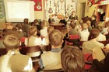
17 февраля в рамках проекта«Герои живут рядом» в библиотеку пришли шестиклассники БСОШ №3 на встречу с именитыми и достойными людьми, которыми мы по праву можем гордиться
Владимир Федорович Суринов – бывший начальник механического отделения ремонтно-механического цеха.
Лидия Андреевна Вовчик – начальник центральной заводской лаборатории
Козлова Галина Ивановна работала в корундовом цехе ни один десяток лет.
Они поделились своими воспоминаниями, ведь молодое поколение должно знать историю родного края и своих знаменитых земляков.

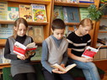
С февраля 2016 года Бокситогорская центральная детская библиотека включилась в реализацию совместного проекта ЛОДБ и Вырицкой детской библиотеки «Классика: до и после прочтения. Взгляд из кино», посвященный классической литературе и Году российского кино.
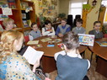
Стартовал проект литературнымфлеш-мобом «Классика: чтение с листа». И вот 3мартабиблиотека пригласила подростков 12-14 лет и неравнодушных взрослых к участию в литературномфлешмобе. Было предложено нашим читателям вместе с читателями детских библиотек -партнеров Вырицкой, Сланцевской, Тихвинской ЧИТАТЬ, ПЕРЕЧИТЫВАТЬ, СМОТРЕТЬ СТРАНИЦЫ КЛАССИКИ!!!

10 марта в библиотеке - очередной «классический четверг», который прошел под девизом «Детство с классикой». В присутствии читателей – подростковдетские библиотекари читали свои любимые с детства страницы, сопровождая свое чтение короткими, яркими комментариями – воспоминаниями.

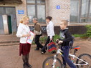
25 мая в библиотеке в рамках проекта « Классика до и после прочтения» прошла уличная акция «Классика в моём исполнении».
Сотрудники библиотеки предлагали жителям города вспомнить и продолжить строчку, назвать героев, прочитать отрывок любого из произведений классической отечественной литературы.Радостно то, что участниками акции стали не только школьники, но и взрослые.Формат уличной акции привлёк к ней множество прохожих, которые показали отличные знания литературы.

Программа летнего чтения «На весёлом трамвайчике в литературное лето»
На протяжении 10 лет детская библиотека города Бокситогорска работает по программе летнего чтения «На весёлом трамвайчике в литературное лето».
Основные цели программы:
- организация досуга детей в дни летних каникул через книгу, чтение и различные игровые формы;
- оказание помощи социальным партнерам по приданию летнему отдыху детей организованного и целенаправленного характера.
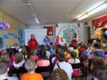
Каждое лето здесь стараются сделать для своих читателей необыкновенным и незабываемым.
Открытие Фестиваля летнего чтения проходит в первых числах июня. В этом году на встречу к читателям прибыли сказочные герои - Красная шапочка, Волшебница, Царевна лебедь и Машенька. Они пригласили детей принять участие в квест-игре. Ребята разделились на 5 команд, по количеству игровых станций: «Литературная», «Танцевальная», «Всезнайка», «Художественная», «Спортивная». На станции «Литературная» Волшебница предложила совершить увлекательное путешествие по сказкам. На асфальте возле детской библиотеки ребята цветными мелками рисовали ЛЕТО.
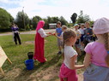
Библиоигра получилась увлекательной и интересной. На финише участникам всех команд сказочные персонажи подарили воздушные шары и сладкие сувениры.
Тематика мероприятий в летний период отражает основные календарные и праздничные события и учитывает пожелания социальных партнеров библиотеки. За 3 месяца каникул для ребят проходят литературные путешествия, громкие чтения, обсуждения книг, беседы, викторины, конкурсы, игры, которые позволяют сделать досуг не только интересным, но и полезным.

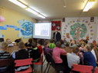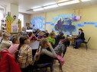Пушкинские дни в библиотеке
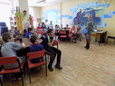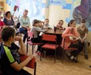Международный День сказок
22 июня в библиотеке прошла литературно-музыкальная композиция «Дорогами войны».Ведущая рассказала детям о самой кровопролитной и разрушительной войне в истории нашей страны, познакомила с фронтовыми песнями. Читатели приняли активное участие в военно-патриотической игре. Успешно прошли подготовленные для них испытания: «медпункт», «минное поле», «полевая кухня», «меткий стрелок».
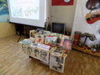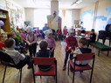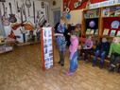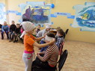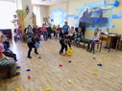
Афишу летних мероприятий библиотека размещает на информационном стенде в фойе библиотеки. Всю информацию о проведенныхмероприятияхможно найти на сайте учреждения и в группеВК.
Радогощинская сельская библиотека – здесь осуществляется проект по празднику вепсской культуры «Сырный день».
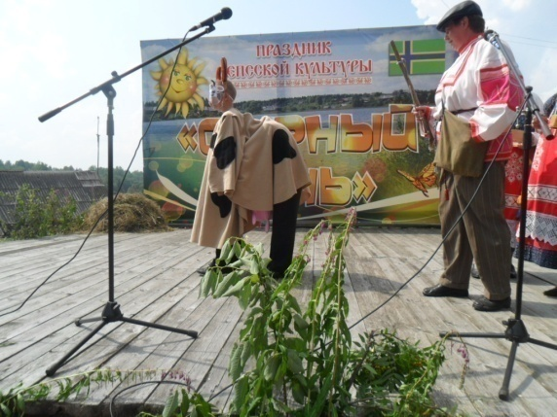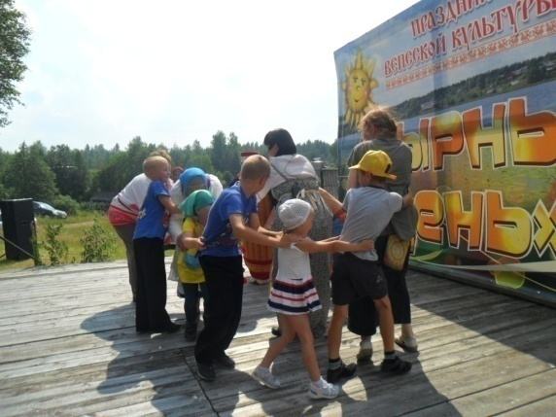

В Ефимовской детской библиотеке разработана и реализуется программа краеведческих чтений «Чем больше край свой узнаю, тем больше я его люблю» для учащихся Ефимовской средней школы.

6.3.Культурно-просветительская деятельность.

Мероприятия |  |  |  | Посещение мероприятий
 | Всего | Вне стен библиотеки (в%) |  | Всего жителей | Всего участников мероприятий | % участников мероприятий к общему количеству жителей
 |  | на базе образовательных учреждений | на базе учреждений культурной и социальной сферы
Городские | 522 | 25% | 15% | 36501 | 12971 | 35,5%
Детские | 152 | 15% | 10% | 3426 | 4338 | 126%
Сельские | 410 | 5% | 20% | 10829 | 4946 | 45,7%
ИТОГО | 1084 | 20% | 15% | 50756 | 22255 | 43,8%

Продвижение книги и чтения.
Клубы
Наименование | Направление деятельности | Число  постоянных  участников | Регулярность проведения занятий | учреждение
Клуб «Садовод» | Создание условий для общения по интересам и проведения досуга. | 30 | Один раз в два месяца  (кроме летних месяцев) | Бокситогорская центральная библиотека
Поэтический клуб  «Вдохновение» | Получению актуальной информации в различных областях культуры, литературы и искусства. | 15 | Ежемесячно  (кроме летних месяцев) | Бокситогорская центральная библиотека
Абонемент  «Время читать» | Сохранение и пропаганда нравственных ценностей, воспитание патриотизма, духовности, пропаганда здорового образа жизни. | 25 | Ежемесячно  (кроме летних месяцев) | Бокситогорская центральная библиотека
Клуб "Огонек" | Создание условий для общения по интересам и проведения досуга. | 25 | Один раз в 2 месяца | Бокситогорская центральная библиотека
Литературная гостиная | Получению актуальной информации в различных областях культуры, литературы и искусства. | 40 | Один раз в 2 месяца | Бокситогорская центральная библиотека
Блокадник | Социально-ориентационная | 12 | С сентября по май | Пикалевская центральная библиотека
ЛитО «Земляки» | Социально-ориентационная | 10 | 1 раз в месяц | Пикалевская центральная библиотека
Клуб молодого избирателя | Общественно-политическая | 16 | 1 раз в картал | Пикалевская центральная библиотека
«Клуб молодого избирателя» | Получение информации по избирательной системе России | 10 | 1 раз в два месяца | Ефимовская поселковая библиотека
«Общение» | Организация досуга | 9 | 1 раз в месяц | Самойловская сельская библиотека
«Бригантина» | Получению актуальной информации в различных областях культуры, литературы и искусства. | 8 | 1 раз в месяц | Ефимовская поселковая библиотека
«Надежда» | Организация досуга | 8 | 1 раз в месяц | Борская сельская библиотека
Клубы для детей
«Почемучки» | Развитие познавательных способностей детей | 8 | 1 раз в месяц | Подборовская сельская библиотека
«Почемучки» | Развитие познавательных способностей детей | 5 | 1 раз в два месяца | Радогощинская сельская библиотека
«Люби и знай свой край» | Краеведение | 15 | 1 раз в месяц | Большедворская сельская библиотека
«В тридевятом царстве» | Нравственное | 15 | 1 раз в месяц | Большедворская сельская библиотека
«Малышок» | Развитие познавательных способностей детей | 6 | 1 раз два месяца | Мозолевская сельская библиотека
«Рукоделкино» | Занятия по интересам | 6 | 1 раз в месяц | Заборьевская сельская библиотека
«Вопросительный знак» | Развитие познавательных способностей детей | 15 | 1 раз в месяц в учебном году | Бокситогорская центральная детская библиотека
«Наш выбор – чтение!» | Формирований культуры чтения | 12 | 1 раз в месяц в учебном году | Бокситогорская центральная детская библиотека
«Ступени» | Развитие познавательных способностей детей | 25 | 2 раза в месяц в летний период | Пикалевская центральная библиотека
«Учимся играя!» | Развитие познавательных способностей детей | 25 | 2 раза в месяц в летний период | Пикалевская центральная библиотека
«Открытие» | Развитие познавательных способностей детей | 25 | 2 раза в месяц в летний период | Пикалевская центральная библиотека
«Литературный календарь» | Развитие познавательных способностей детей | 25 | 2 раза в месяц в летний период | Пикалевская центральная библиотека
«Миллион вопросов миллион ответов» | Развитие познавательных способностей детей | 25 | 2 раза в месяц в летний период | Пикалевская центральная библиотека
«Сказочник» | Знакомство с фольклором | 15 | 1 раз в месяц в учебном году | Ефимовская детская библиотека
«Любознайка» | Развитие познавательных способностей детей | 8 | 1 раз в месяц в учебном году | Самойловская сельская библиотека

Обслуживание удаленных пользователей.
Нет

6.5. Внестационарные формы обслуживания
Автобиблиотекой сделано 114 выездов, обслужено 168 точек. Обслужено 506 читателей. Книговыдача составила18451 экз. книг.
Бокситогорская центральная детская библиотека открыла 5 передвижек в детских садах города
В сельских библиотеках открыто 9 передвижек.
Итого внестационарно обслужено 871 человек. Книговыдача составила – 22110 экз. книг.

6.6. Библиотечное обслуживание детей.

Продвижение книги и чтения
В Пикалевской центральной библиотеке прошел городской конкурс детского творчества «Знай наших!». В рамках конкурса была номинация «Читай кино!», посвященная творчеству Радия Погодина. Также проводились мультимедийные игры по произведениям К. Чуковского.
Летом прошли мероприятия в рамках Года кино в России в Бокситогорской центральной детской библиотеке «Так много мультиков живёт, весёлый в мультиках народ» и «Путешествие в Мультяшкино».
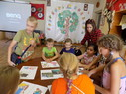
Юные читатели познакомились со способами создания мультфильмов. Также библиотекарь сообщила любознательным ребятам о создании в нашей стране студии «Союзмультфильм», с которой связано развитие советской мультипликации. Маленькие гости с удовольствием посмотрели презентацию «Памятники мультгероям». Игровая часть мероприятия состояла из следующих заданий: «весёлое чаепитие», «крылатые фразы», «угадай по фрагменту». За время следования, участникам команд предлагалось выполнить различные занимательные задания: «мульт-загадки», «пазлы», «крылатые фразы», «стоп-кадр», «мульт-мелодия», «найди отличия».
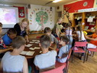
Путешествие сопровождалось мультимедийной презентацией, яркой наглядностью, аудиозаписями.Мероприятие вызвало у детей массу положительных эмоций. Участники показали себя отличными знатоками мультфильмов, ставших давно детской классикой, а также современных и всеми любимых.На выставке «Мульти-пульти» оформленной в Пушкинском зале вниманию гостей были представлены книги, по которым созданы мультфильмы.

С 18 по 30 января 2016 года в Бокситогорской центральной библиотеке была организована акция по продвижению чтения «Книги-юбиляры 2016». Каждый год мы празднуем дни рождения или отмечаем юбилеи. Но такие праздники бывают не только у людей, но и у книг. Да, книги тоже могут быть юбилярами. Пользователям библиотеки был предложен традиционный список книг-юбиляров 2016 года. 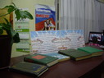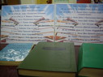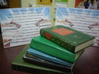
С давних времен все женщины мира мечтают о такой горячей и искренней любви, какую гениальные авторы описывают в своих романах. К сожалению, реальность не всегда бывает такой прекрасной. Поэтому так приятно иногда окунуться в мир безудержных страстей и романтики, уединившись с хорошей книгой.
На абонементе центральной библиотеки с 8 по 18 февраля прошла акция по продвижению чтения «Книги о любви, которые стоит прочитать».
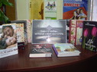
С 28 марта по 2 апреля 2016 года в Центральной библиотеке прошла акция ко Дню смеха. Посетителям библиотеки была представлена выставка-просмотр «Книги, которые заставляют смеяться до слёз». Смех продлевает жизнь, а хороший юмор дарит отличное настроение. Приподнятое настроение – залог хорошего самочувствия. Минута смеха – это пять дополнительных минут жизни. Лучшие юмористические книги заряжают оптимизмом и помогают почувствовать себя моложе и забыть на время о проблемах, просто развеяться, просто уйти от рутины.
В помощь читателю подготовлен буклет с подборкой книг и краткой аннотацией.
18 июля на абонементе Бокситогорской центральной библиотеки была оформлена выставка –«Под книжным зонтиком». Это новинки художественной литературы, в том числе самые новые романы популярных авторов, знаменитые бестселлеры, лучшие произведения известных отечественных и зарубежных современных писателей,книги, недавно получившие экранизацию. Летний отдых — отличный повод взять в руки книгу, причем такую, о какой не захочется пожалеть после прочтения. Какой должна быть книга для отпуска? Она должна быть легкой, изящной, но при этом неглупой и способной надолго остаться в памяти.
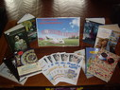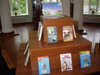

Для молодых читателей в Большедворской сельской библиотеке была организована викторина «Знаток современной литературы», в ходе которой они вспоминали творчество современных писателей и героев.
Взрослые пользователи библиотеки с удовольствием приняли участие в читательских конференциях «Рекомендуют читатели» и «Мое лекарство – книга». Также для взрослых был проведен литературный вечер «Поэтическая гостиная», на котором они смогли услышать стихи наших постоянных читателей В. Стародумова, В. Блиновой, Р. Варвариной.

Творческие встречи в Бокситогорской центральной библиотекес детскими писателями
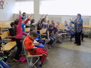
Для маленького читателя очень важно живое общение с детским писателем. Каждый год ребята с нетерпением ждут этих встреч. Живой разговор с автором детских книг это радостное и важное событие в жизни юных читателей.
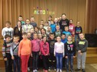
Благодаря помощи Администрации Бокситогорского муниципального района и Ленинградской областной детской библиотеки в разные годы у нас побывали Марина Васильевна Тахистова, Алексей Анатольевич Шевченко, Ирина Вадимовна Зартайская, Сергей Анатольевич Махотин.
В 2016 году 6 июня на встречу к бокситогорским ребятам приехала детская поэтесса из Санкт-Петербурга Наталья Ивановна Хрущёва.
Поэтесса представила ребятам сборник «Нелюдимый людоед», за который она в 2009 получила премию им. С. Я. Маршака, а затем предложила им сыграть в занимательную игру со словами. Мальчики и девочки увлечённо подбирали рифмы, придумывали окончания стихотворений, шутили и веселились.

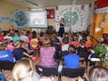
22 июня состоялась творческая встреча читателей с писательницей Анной Сергеевной Игнатовой.Анна Игнатова – автор замечательных стихов, повестей и рассказов для детей, на встрече очаровала и детей, и взрослых. Её слушали, затаив дыхание, задавали вопросы, на которые писательница с радостью отвечала. А ещё она прочла детям свои стихи, рассказала сказку о старушке, попавшей в лужу и показала подборку слайдов со своими пластилиновыми работами.

В последнее время в профессиональной деятельности Бокситогорской детской библиотеки широкое применение получила такая активная форма работы с читателями как акция – эффективное средство продвижения книги и чтения.
1 июня 2015 в первый раз в Бокситогорской центральной детской библиотеке прошёл книжный флешмоб, под названием "Я читаю, я читаю, начитаться не могу!"
Суть акции заключалась в том, что каждый желающий пришёл в назначенное время на площадку возле библиотеки с любимой книгой. Ребята показали, как привлекательно и симпатично выглядит со стороны человек читающий.
Ко Дню памяти и скорби наши читатели приняли активное участие в акции памяти «Я помню. Я горжусь». После героико-патриотического часа «Дорогами войны» наши читатели вышли на улицу и цветными мелками на асфальте возле детской библиотеки изобразили, каким они видят мирное и счастливое детство.
Уличная акция «Стихи под облаками». В один из летних дней прохожим предлагалось прочитать своё любимое стихотворение или продолжить строчки из произведений известных поэтов. В акции с удовольствием приняли участие горожане разных возрастов.

СЕЛЬСКИЕ БИБЛИОТЕКИ
В Борской сельской библиотеке прошел конкурс на лучшего читателя года «С книгой по жизни» и
библиотечная акция «В библиотеку с другом».
Большедворская сельская библиотека
Для молодых читателей была организована викторина «Знаток современной литературы», в ходе которой они вспоминали творчество современных писателей и героев.
Для маленьких читателей была создана тематическая выставка книг «Самая-самая книга в нашей библиотеке», которая привлекала внимание многих их них.
Проведена беседа с первоклассниками «Книга – мой хороший друг» вЗаборьевской сельской библиотеке, где старшие сверстники рассказывали про свои первые прочитанные книги, чем они им запомнились и почему они им дороги, а также как надо обращаться с книгами.
В ноябре в Подборовской сельской библиотеке прошла внеплановая акция: «Библиотека в школе», суть которой заключалась в том, что библиотекарь принесла детские печатные издания и периодику в класс во время продленки. Интересно было наблюдать, что хаотично разложенные на столе книги и журналы привлекли большее любопытство детей, чем та же литература на полках библиотеки. Книговыдача во время акции была очень хорошая.

Продвижение книг патриотического содержания
Бокситогорская центральная детская библиотека активно участвовала в единой областной акции «Читаем Блокадную книгу». Читали с ребятамиотрывки из теплой, задушевной повести ЛюбовиВоронковой «Девочка из города», рассказы Николая Тихонова, фрагменты из повести Виктора Крестинского « Мальчики из блокады».рассказ Анатолия Митяева «Лист фикуса». Отдельно была представлена книга НисонХодза «Дорога жизни». Серьезные детские лица, тишина…Дети с большим интересом слушали, сопереживали героям книг, эмоционально реагировали на развитие сюжета, активно включались в обсуждение.
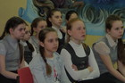
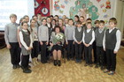
Благодаря этой акции, ребята поделились комментариями, переживаниями, чувствами, которые возникают у нашего современника при прочтении книг о блокаде. Цель данных мероприятий - побудить юных задуматься об огромных страданиях ленинградцев, мужественно выдержавших все тяготы блокады и не сдавших город фашистам.
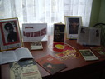
22 апреля в Ларьянской специальной школе-интернате сотрудники Бокситогорской центральной библиотеке провели беседу, посвященную жизни и подвигу нашей землячки - Тоси Михеевой.
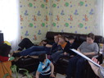
Ребята узнали о том, как она, семнадцатилетней девчонкой рвалась на фронт, как добивалась, чтобы ее послали учиться на снайпера. Сколько на ее счету было уничтожено фашистов.
Сколько силы было в этой маленькой, улыбчивой девчонки. Но война не щадит никого. И наша землячка погибла в свои неполные 19 лет.
Книжная выставка, подготовленная Н.В. Гайдай пользовалась большим спросом - каждая книга, представленная на ней нашла своего читателя.
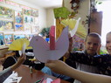
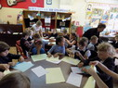
В истории Великой Отечественной есть немало примеров массового героизма, отваги и стойкости. Название городов - героев и городов воинской славы золотыми буквами вписаны в летопись Великой Отечественной войны. Именно об этом и шел разговор с читателями 24 мая в Бокситогорской центральной детской библиотеке. Мероприятие сопровождалось мультимедийной презентацией, чтением рассказов о войне. Дети с удовольствием приняли участие в мастер-классе и своими руками сделали голубей, как символ Мира и Счастья.
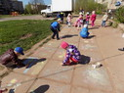
6 и 10 мая в Бокситогорской центральной детской библиотеке для дошкольников прошел час мужества «Прошла война, прошла беда…». Сотрудники библиотеки рассказали детям о том, какой ценой была завоевана Победа. Большой интерес и отклик в душах ребят вызвал просмотр фрагментов документальных фильмов «Города герои» и «Парад победителей».
9 мая — остается неизменным, всеми любимым, скорбным и трагичным, но в тоже время светлым и радостным праздником. Ребята приняли активное участие в акции «Салют, победа!».
Цветными мелками на асфальте возле детской библиотеки малыши изобразили, каким они видят мирное и счастливое детство. У ребят получились замечательные, яркие рисунки. Асфальтовым вернисажем воспитанники д/с №5 поздравили всех бокситогорцев с наступающим Днём Победы.
Ежегодно в День снятия блокады Ленинграда Ефимовская детская библиотека проводит мероприятия, посвящённые этому событию. В этом году была проведена литературно-музыкальная композиция «Дети блокадного города». Ребятам рассказали о тяжелых испытаниях, выпавших на долю детей осажденного города Ленинграда: о голоде и холоде, о детях, работающих наравне с мужчинами на заводах. Учащиеся познакомились с произведениями Н. Ходзы «Дорога жизни», В. Воскобойникова «900 дней мужества», И. Миксона «Жила, была», из которых узнали о Тане Савичевой и о судьбе других детей, переживших блокаду.
9 мая — День Победы советского народа в Великой Отечественной войне 1941-1945 гг. Поэтому тема защиты Родины, тема Великой Победы остаётся постоянной. Ежегодно в библиотеке проводятся мероприятия с книжными выставками, литературно-музыкальными композициями, уроками мужества, Днями памяти, громкими чтениями, поэтическими часами:
- «Наш край в годы войны»- беседа;
- «Пусть не будет войны никогда» час мужества;
- «День победы в моей семье» вечер;
- «Прочти книги о войне»- громкие чтения.
СЕЛЬСКИЕ БИБЛИОТЕКИ
В Борской сельской библиотеке прошли:
- «Во мне живёт Блокадный Ленинград» вечер- встреча;
- «О юных участниках обороны Ленинграда» - урок памяти;
- «Помним о детстве войной опалённой» выставка;
- Неделя памяти «Страницы той страшной войны» (выставки,обзоры,беседы)ю
Самойловская сельская библиотека
- Литературно-музыкальная композиция: «Памяти павших будьте достойны»;
- Урок мужества: «Ленинградская поэма».

Продвижение книг нравственного и исторического содержания

Задача Ефимовской детской библиотеки – привлечьучащихся к чтениюлитературы, котораяпоможетвоспитать в себечертынастоящегочеловека: честность, добросовестность, трудолюбие, вежливость, доброту, готовностьприйтинапомощь, бытьправдивым и скоромным, уважатьстарших.
В этом направлении были проведены следующие мероприятия:
«Браво, мальчики!» - конкурсную игровую программу;
«Всем детям ровесница» - литературная игра по произведениям А.Л. Барто;
«Добрые поступки» - викторина по рассказам Л.Н.Толстого;
«В стране весёлых фантазёров» - литературная игра по рассказам Н.Носова.
Эти мероприятия заставляют детей задуматься и понять, что такое дружба, добрые дела и плохие поступки, научили уважительно относиться к своим сверстникам и близким людям.
Традицией для Ефимовской детской библиотеки стало проводить для детей народные праздники: Масленица, Пасхи, Покрова. На этих праздниках библиотекари рассказывают о народных традициях, играют с детьми в народные игры.
Об истоках русского языка, о его значении в нашейжизни помогло понять мультимедийное представление «Великий собиратель слов»( оВ.Дале) для ребят 8 класса. На нём читатели познакомились с жизнью этого великого человека, с его словарём, поразмышляли о том, почему наш русский язык «живой». А также узнали устаревшие слова и выражения нашего края.
Главная цель работы по патриотическому воспитанию детей –это воспитание любви и уважения к своей Родине, к её героическому прошлому, прошлому своего народа.

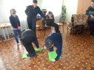
26 февраля в Ларьянской школе сотрудники Бокситогорской центральной библиотеки прошла игровая программа «Есть такая профессия Родину защищать». Ребята с удовольствием приняли участие в конкурсах и играх, посвященных военной тематике. Началось все с веселой разминки, а затем ребята метко попадали в цель, без потерь прошли минное поле, собрали автомат из пазлов, а во время привала с удовольствием смотрели отрывки из мультфильма про трех богатырей.
Великая Отечественна война... Для многих граждан нашей страны она и сейчас отзывается болью в сердце. Ведь нет такой семьи, где бы не хранили память о своем герое.

16 ноября Бокситогорская центральная детская библиотека пригласила своих читателей совершить экскурс в историческое прошлое Руси “Славные сыны Российской державы”. Ребята познакомились с событиями 400-летней давности, послужившие причиной рождения праздника.
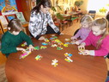
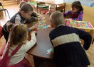
Традиционная культура с колыбельной матери входит в жизнь каждого, едва мы появляемся на свет. «Потеха, делу не помеха!», под таким названием прошло мероприятия вБокситогорской центральной детской библиотеке для воспитанников Бокситогорского центра помощи семьи и детям. Посвящено оно было русскому фольклору. Мероприятие проводилось в сопровождении мультимедийной презентации, где ребята познакомились с жанрами фольклора: русскими народными сказками, загадками, потешками, закличками, дразнилками, считалками, скороговорками. Дети участвовали в викторине, подготовленной библиотекарем, собирали пазлы, участвовали в конкурсе, кто быстрей проговорит скороговорку. В заключения мероприятия детям был предложен просмотр мультфильма.
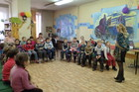
8 апреля, накануне радостного и светлого праздникаПасхив Бокситогорской центральной детской библиотеке состоялся познавательно-развлекательный час для дошкольников «Дорого яичко ко Христову дню». Ребятаузнали много нового и интересногообособом символеВоскресения, традиционномпасхальноматрибуте - курином яйце. После беседы были организованы пасхальные игры: «Крутись яйцо», «Что в кулич положим мы?», «Не такой, как все», «Яичная эстафета», «Раскрась яичко», «Отыщи половинку». Большое внимание детей привлекла яркая и оригинально оформленная выставка «Христос воскресе».
24 ноября, наканунемеждународного праздника— Дня Материв Бокситогорской центральной детской библиотеке прошлапраздничная программа «Самая милая, самая любимая» для учащихся 1 класса БСОШ №2.
Ребятам была продемонстрированакрасочнаяпрезентация «Имя матери в сердце каждого». Библиотекарь рассказала школьникам, что материнство – вечная тема искусства.
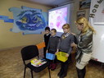
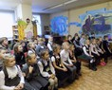
Всежелающиепринялиучастие в конкурсах и викторинах.Первоклассникис удовольствием отгадывали загадки, рисовали мамин портрет с закрытыми глазами, определяли состав блюд в игре «Обед», отбираливещи, которые нужны маме для стирки, шитья и ухода за собой. А практическаяигра «Мой дом» показала, какую неоценимую помощь могут оказать дети взрослым в уборке дома, приготовлении пищи. Продолжением мероприятия стала развлекательная программа, которая включала в себя веселые состязания, игры, затеи. Большой интерес у ребят вызвали задания: «Кем работает мама?», «Что лишнее?», «Помощники», «Отгадки без подглядки», «Уборка». С огромным восторгом детвора приняла участие в игре «Няньки», в которой предлагалось запеленать куклу.

СЕЛЬСКИЕ БИБЛИОТЕКИ
Немаловажное значение в массовой работе Большедворской сельской библиотеки занимают игровые программы, что связано с возрастными особенностями данной группы. На базе культурного центра были проведена игровая программа «С детства дружбой дорожи»
В Большедворской сельской библиотеке для дошкольников в МКДОУ «Большедворский детский сад» рамках работы клуба «В тридевятом царстве» были организованы игра-путешествие «По тридевятому царству, тридесятому государству», викторина «Салат из сказок» и другие интересные мероприятия.
Клуб «В тридевятом царстве» посещают дошкольники и младшие школьники. В процессе занятий ребята знакомятся со сказкой как жанром литературы, ее видами, пытаются театрализовать сказку, узнают о новых современных сказках. Тема морали, нравственности поднимается в доступной для детей данного возраста, игровой форме. Важно, что сказка как жанр литературы сама по себе является инструментом позитивного развития нравственных, эстетических качеств человека. Итоговое мероприятие – детский утренник «У Лукоморья», подведение итогов года.
Самойловская сельская библиотека
Познавательное мероприятие: «Солнце золотое светит над страною» и Литературная гостиная: «Вслушайся в имя – «Россия». Также здесь прошла конкурсная программа: «Аты-баты, мы солдаты!» и познавательно-игровое путешествие: «Этикет даёт ответ».
Ольешская сельская библиотека провела викторину: «Защитники земли родной» (день героев отечества).
Борская сельская библиотека провела игру «Приключения в стране доброты».

Развитие познавательной активности читателей

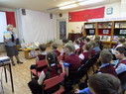
Наступление осени ознаменовалось праздником — Днем знаний. Это праздник всех и каждого.
После школьной линейки в Бокситогорской центральной детской библиотеке раздавался детский гомон, веселые разговоры, иряды школьников заполоняли наши залы. В этот день в библиотеке было объявлено открытие Библиоленда, но случилось непредвиденное событие, грозившее испортить праздник: Скука, узнав о готовящемся празднике, выкрала, а потом от скуки и разорвала карту Библиоленда. Приглашённые на праздник шестиклассники, не дали Скуке ни малейшего шанса овладеть Страной интересных книг. Они отгадали все загадки, успешно прошли испытания на умение рисовать часть рисунка, не видя целого, спеть частушку, так, чтобы вызвать как можно больше улыбок, узнать литературного героя и вспомнить автора книги, наконец, собрать части карты и по ней найти волшебный звонок, возвестивший об открытии Библиоленда.
Активно работал в этом году клуб «Вопросительный знак» в Бокситогорской центральной детской библиотеке.
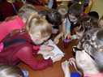
"Хорошо и там и тут, где по имени зовут!"С истории имен началось очередное занятие клуба «Вопросительный знак». Встреча была насыщена различными конкурсами, викторинами, играми. В конкурсах «Чей кафтан? Чья грамота? » и «Имя в пословицах» дети состязались в знании крылатых выражений, пословиц. Конкурс «Рифмуем имена» дал возможность участникам сочинить двустишие на свое имя, которое начинается со слов: «Меня зовут…» Например, такой шутливый вариант: «Меня зовут Светлана, очень я люблю сметану!». В состязании «Затаились в словах имена» - задача игроков состояла в том, чтобы к определенному слогу добавить женское имя так, чтобы получилось слово.
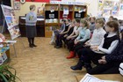
«Ах ты, русская игрушка!"Учащиеся познакомились с историей народной игрушки, с произведениями народных мастеров, с особенностями деревянной игрушки – Богородской, Городецкой и с историей русской Матрешки. Они узнали, откуда к нам пришли красочные и забавные глиняные игрушки, чем Дымковская игрушка отличается от Филимоновской и Каргопольской, как на Руси делали соломенные и тряпичные куклы. Ребята виртуально побывали в Музее игрушек в Подмосковном городе Сергиево Посаде, созданным художником Н. Д. Бартрамом.
"Путешествие в Почемучию". Занятие было посвящено серии книг «Почемучкины книжки». Информационно-познавательный час прошел весело и интересно. Ученики 4 класса школы № 3 стали участниками игры «Прочитай и расскажи», где, шаг за шагом, слушая библиотекаря и читая книги, смогли ответить на самые разные вопросы.Мероприятие сопровождалось мультимедийной презентацией, интересными викторинами и загадками.
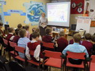
"Школы разные нужны, школы всякие важны". Занятие клуба прошло весело и увлекательно. Ребят познакомили с историей школьного образования, начиная с X века, от школы при Ярославе Мудром, до школы сегодняшней.На мероприятие ребята узнали о том, кто первый приказал открывать на Руси школы, кто был там учителем, как проходил школьный день много веков назад, чему и как там учили. Украшением мероприятия стали репродукции картин: М.В. Нестерова «Видение отроку Варфоломею», Н. Богданова – Бельского «Устный счет», «У дверей школы», рисунков: «Деревянная азбука» и «Берестяная грамота Онфима».Конечно, не обошлось и без игры, во время которой, ребята смогли показать знание пословиц и поговорок, посвященных грамоте, чтению, учению. Кроме того, нашим читателям запомнились конкурсы «Игра в прятки», «Закончи строку», «Веселая математика», «Ума палата» и др. Сопровождали мероприятие книжная выставка «Школьные годы чудесные…» имультимедийная презентация, которая помогала ребятам лучше усвоить материал и сделать первые шаги от любопытства к любознательности.
«Со страниц любимых книг в бронзу и гранит».Традиция ставить скульптурные памятники литературных произведений родилась сравнительно недавно, но подобных памятников в мире накопилось уже немало, и это означает, что люди любят книжных героев не меньше, чем настоящих.
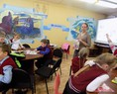
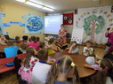
Дети вспоминали свои любимые сказки и литературные произведения, отвечали на вопросы викторины. Цель мероприятия состояла в том, чтобы узнать, каким литературным героям и где были установлены памятники, найти сведения об авторах, времени и истории создания.
5 марта в Бокситогорской центральной детской библиотеке прошел День периодической печати «Наша пресса - на все интересы» Библиотекарь познакомил ребят с журналами «Мурзилка», «Веселые картинки», «Миша», «А почему?» и с героями журналов, помогающими лучше раскрыть содержание издания. Ребятам было интересно узнать, когда и где начали издаваться журналы. Ребята и сами попробовали себя в роли редактора журнала и попытались сделать свой интересный журнал.

СЕЛЬСКИЕ БИБЛИОТЕКИ
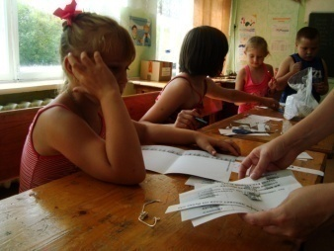
С целью проверки знаний и расширения круга знаний в Большедворской сельской библиотеке была организована игра по станциям «Литературный эрудит». Ребята охотно отвечали на замысловатые вопросы, а игровая форма позволила сделать мероприятие веселым и интересным.
В сельских библиотеках прошли:
Игра: «Три дорожки и много остановок» - Борская сельская библиотека;
Игровая программа «По следам отважных капитанов» - Ольешская сельская библиотека;
Познавательная игра «Весёлая школандия» - Подборовская сельская библиотека;
Познавательная игра «Как вырастить кашу» - Климовская сельская библиотека;
Интеллектуальная игра «И это всё о ней...» - Радогощинская сельская библиотека.

Продвижение книг, способствующих правовому просвещению.

Самойловская сельская библиотека:
- Урок-игра: «Шесть шагов по правовому лабиринту»;
- Викторина: «Самый умный избиратель»;
- Игра: «Выборы в лесу».

Продвижение книг, способствующих здоровому образу жизни

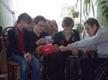
"Хорошее здоровье в наших руках". В рамках темы "Здоровое питание" для учащихся Ларьянской школы прошло мероприятие "Хорошее здоровье в наших руках". Ребята узнали, кто такая Гигея, и какие правила надо соблюдать, чтобы сохранить свое здоровье.учащиеся школы с удовольствием включились в игры и конкурсы: сделали заказ в кафе "Правильное питание", ответили на все вопросы викторины, составили распорядок дня и даже продемонстрировали свою физическую подготовку.
Веселая игровая программа «Чудеса на огородной грядке» прошла в Ларьянской школе-интернате 29 ноября. Ребята побывали на огородной грядке, получили новые представления о культурах огорода, их свойствах, о пользе для организма человека. Ведь каждый овощ полезен по-своему.
Учащиеся школы с удовольствием принимали участие в игровой программе игра-загадка: «Что выросло на грядке». Дети весело и активно отвечали на все заданные вопросы, помогли горе-садоводу отделить овощи от фруктов. Потом ребята приняли участие в игре: «Что в этом красивом ящике». Их задача была определить, что в нем находится, предварительно прослушав информацию. Не сразу ребята догадались, что речь шла о всем известном картофеле. Дети приняли активное участие в викторине и в конкурсе: "Знатоки первых блюд", отгадывали загадки.
Обзоры по здоровому образу жизни «Скажи жизни: «Да!» и «Нет вредным привычкам!» прошли в Заборьевской сельской библиотеке.

СЕЛЬСКИЕ БИБЛИОТЕКИ
Борская сельская библиотека провела тематические выставки и беседы: «Избавимся от зависимости», «Безопасный мир ребёнка».
С целью профилактики отклоняющегося асоциального поведения и употребления психоактивных веществ были организованы мероприятия для детей и подростков в Большедворской сельской библиотеке.
Информационный час «Будь здоров» для младших школьников прошел в виде беседы с обсуждением своих полезных и вредных привычек.
Для школьников работала выставка «Азбука здоровья», на которой были представлены книги о спорте, закаливании, правильном питании, а ребята создали рисунки о вреде алкоголя, табака, наркотиков.

Продвижение книг, способствующих экологическому просвещению

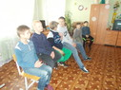
20 февраля для учащихся Ларьянской школы прошла беседа "Занимательная экология". Сотрудник Бокситогорской центральной библиотеки Н.В. Гайдай рассказала о природе, о земле, объяснила, почему земля наша кормилица. Ведь воздух, вода, пища - это те ресурсы нашей жизни, которые мы берем у природы.
Ребята узнали, как важно защищать и оберегать родную природу. В настоящее время существует много литературы по экологии, где в занимательной форме описана жизнь животных. Эти книжки были представлены на выставке, обзор которой был проведен.
Веселая викторина дополнила рассказ библиотекаря.

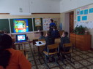
"Памятники животным".Учащиеся Ларьянской школы-интерната, благодаря сотрудникам Бокситогорской центральной библиотеки отправились в необычное путешествие по нашей стране. Они узнали, какие памятники животным установлены в городах России. Путешествие состояло из трех станций. На первой – ребята узнали о памятниках нашим верным друзьям – собакам. Вторая станция была посвящена памятникам Санкт-Петербурга. А третья – веселая – посвящена памятникам мультяшным персонажам. Посмотрев отрывок из мультфильма, ребята сами догадывались, кому поставлен тот или иной памятник.
Все эти памятники радуют жителей многих городов, и еще раз напоминают нам о наше долге заботиться о животных.
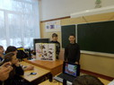
"Домашние животные". 14 ноября в для учащихся Ларьянской школы-интерната прошла игра по станциям, посвященная домашним животным, которые были одомашнены и которых он содержит, предоставляя им кров и пищу.
На первой станции - «В деревне»ребята узнали много любопытных фактов из жизни домашних животных. Узнали о том, что часть домашних животных приносит непосредственную материальную выгоду человеку, например, являясь источником пищи (молоко, мясо), материалов (шерсть, кожа). Другие животные приносят пользу человеку, выполняя рабочие функции (перевозка грузов, охрана и т. п.).
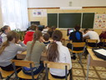
Станция«Загадочная»позволила ребятам разгадывать стихотворные загадки о домашних животных.
А на станции«Игровая»ребята собирали веселую корову, поработали пастухами и собрали из пазлов веселых птиц – курочку-наседку и важного индюка.
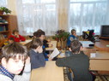
5 декабря в рамках программы "Тропинка к сердцу" с учащимися Ларьянской школы прошла познавательная игра по экологии "Умники и умницы"
Ребята с удовольствием приняли участие в игре по станциям: "Четвертый лишний", "Угадай-ка", "SOS". Каждый старался ответить правильно, особенно привлекла игра "Где чей дом".
Побежденных в этой игре не было - все доказали, что хорошо знают окружающий мир и знают как его беречь.
Ефимовская детская библиотека
Познавательные, игровые программы «Букет с секретом», «Зелёная аптека», «Полное лукошко», мультимедийное представление «Легенды о цветах» познакомили ребят с красотой родной природы, они узнали много нового и интересного о лекарственных и ядовитых растениях, о цветах, правила поведения в лесу.
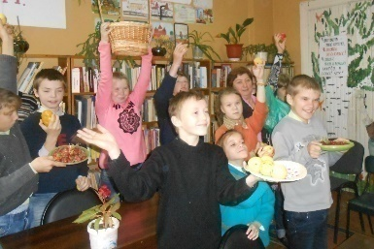
Праздник «Вот и осень с дарамипришла»длядетей классовЕфимовскойкоррекционнойшколы-интернатдлядетейсирот и детей, оставшихсябезпопеченияродителейпрошёл в видепутешествияпостанциям. Настанции «Осень» ребятавспоминалиприметы, пословицы и поговоркиобосени. Настанции «Урожайнаягрядка» отгадывализагадкиобовощах и фруктах. Настанции «Съедобное, несъедобное»библиотекарьВайшнора М.А. рассказала о грибах, которыерастут в нашихлесах; правилахповедения в лесу и сборагрибов, какиеблюдаиз нихможноприготовить.

СЕЛЬСКИЕ БИБЛИОТЕКИ
В Борской сельской библиотеке прошли: час вопросов и ответов «Познай свой край» и конкурс рисунка «Улыбка ясная природы».
Самойловская сельская библиотека
Выставка: «Природа так мудра и справедлива» и фольклорные посиделки: «У тётушки горошины».

Продвижение художественной литературы
«Неделя детской книги»в Бокситогорской центральной детской библиотеке:
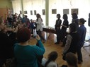
3 марта воспитанники Центра помощи семьи и детям вспоминали добрые, умные, весёлые сказки и стихи Корнея Ивановича Чуковского.24 марта учащиеся БСОШ №3 пришли в гости в библиотеку, чтобы узнать много нового и интересного о знаменитом произведении, одной из лучших сказок английского драматурга и поэта Алана Милна «Винни-Пух и все всевсе»
А самые активные читатели - Вероника, Кирилл, Ростислав, Даниил, Алина и Арина в этот день ездили в Ленинградскую областную детскую библиотеку на Волшебный День Чтения. Сотрудники ЛОДБ приготовили для ребят всё, что нужно для полёта с книгой. Встреча состоялась под девизом «Хочется летать!». Ребята поучаствовали в экспресс конкурсе «Фото с книгой», пообщались с представителями издательств «Розовый жираф», «Самокат» и «Белая ворона» , нарисовали свои мультистории со студией «Да», узнали секреты создания книжной иллюстрации от московской художницы Веры Цепиловой, насладились творчеством сказочника и музыканта Константина Арбенина.
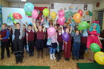
25 марта был объявлен в нашей библиотеке Днём дошкольника. В этот день вместе с библиотекарем ребята совершили путешествие в историю книги и книгопечатания, посмотрев презентацию, воспитанники детского сада № 8 узнали как появились первые рукописные и печатные книги, как люди каких профессий трудятся над созданием книг.Малыши приняли участие в игре по сказкам Ш. Перро, Г.-Х. Андерсена, А.С. Пушкина и др.
Дети в очередной раз убедились, что библиотека – это место, где можно интересно провести время с любимыми литературными героями, где можно найти свою любимую книжку, где им всегда рады.
Неделя детской книги в Пикалевской центральной библиотеке была посвящена 80-летию произведения А.Н. Толстого «Приключения Буратино». Были проведены театрализованные представления, игры и викторины.
Сотрудники Бокситогорской центральной детской библиотекиуже второй годподдерживают проект «Библиосумерки». 22 апреля библиотека пригласила всех желающих на библиотечный квест «С книжных страничек – на телеэкран», посвященный 90-летию книги Милна «Винни-Пух и все, все, все…».
Время пролетело быстро и незаметно, и никто не ушел без подарка. Винни-Пух, в честь своих именин, угостил всех присутствующих "вкусняшками".Яркие положительные эмоции участников акции лучше всяких слов говорят о том, что такие незабываемые события нужны и востребованы.
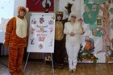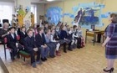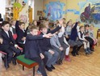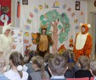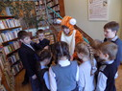
К юбилеям детских писателей в Бокситогорской центральной детской библиотеке проводятся беседы, литературно-игровые программы, медиапутешествия, викторины, турниры знатоков. Авторов много – это и Чуковский, Сутеев, Бажов, Волков, Носов, Маршак.

СЕЛЬСКИЕ БИБЛИОТЕКИ
В Борской сельской библиотеке прошли:
«Загадки про сказочных героев» - литературная игра;
«Читаем и рисуем»(конкурсы рисунка «Угадай? Кто это?»;
Викторины:
«Сказки А. С. Пушкина в вопросах и ответах»;
«Вежливые слова»;
«Сказочный вернисаж».
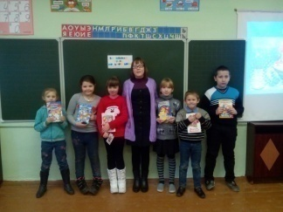
В Большедворской сельской библиотеке большое внимание уделялось детским писателям-авторам книг, например, была создана выставка книг «Вместе с книгой я расту» по творчеству поэтессы А.Л. Барто, для дошкольников – детский утренник «Путешествие в Чукляндию» по произведениям К.И.Чуковского.
Для детей в Заголоденской сельской библиотеке были проведены такие мероприятия, как:
- Литературный обзор «Мои сверстники- герои сказочных приключений».
- Викторина « Угадай героя»
Выставка «Моя любимая сказка» организована в Заборьевской сельской библиотеке. Проведена викторина на эту тему, где ребятам предоставлялась возможность самим представить свою любимую сказку, задать курьезные вопросы и загадать загадки.
Литературная игра «Путешествие по стихам детства» (по стихам А. Барто) прошла в Анисимовской сельской библиотеке
Литературная игра «Волшебные страницы» в Самойловской сельской библиотеке. Здесь же прошли:
- Обзор «По страницам книг В. Коржикова»;
- Беседа-презентация «Рассеянный волшебник» (по произведениям Е.Шварца)
- Литературная игра «На солнечной поляне Лукоморья».
10 августа в Соминской сельской библиотеке прошла литературная игра «В гости приглашает Незнайка», участниками которой были не только дети, но и их родители. А началась она с блицтурнира, во время которого дети ближе познакомились с героями Н.Носова. Библиотекарь называла героев, а дети и их родители должны были назвать их занятия. А потом прошли весёлые конкурсы «Рассказчики», «Знайка», «Художники», «Поэтический», «Семейный театр», «Выдумщики», во время которых дети фантазировали, рисовали, сочиняли, играли небольшие отрывки из произведений Н.Носова вместе с родителями.
Уже традиционно здесь для детей 1 раз в неделю проходят летние чтения и обсуждения книг по внеклассному чтению.
В сельских библиотеках прошли:
- Игра «Чудеса, да и только» (50 лет произведениям О. Пройслер) –Колинская сельская библиотека;
- Викторина: «Очаг в каморке» (80 лет сказке А.Н.Толстого «Золотой ключик») – Заборьевская сельская библиотека.

Организация досуга детей
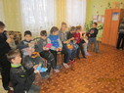
Веселая игровая программа «Новый Год уже в пути»провели в Ларьянской школе-интернате 20 декабря сотрудники Бокситогорской центральной библиотеки. Как всегда детям были представлены новые книги, посвященные этому празднику. Новый год – один из самых любимых праздников, долгожданных и волшебных. Ребята собрались, чтобы встретить праздник, а еще посоревноваться, показать свою смекалку, ловкость. Учащиеся школы с удовольствием принимали участие в игровой программе: «Снежные загадки». Дети весело и активно отвечали на все заданные вопросы, за правильные ответы, получая снежинки. Ребята с удовольствием участвовали в конкурсах: «Прыжок в Новый год», «Наряди елку», «Поздравление по буквам», в других играх. В заключение праздника были подведены итоги, и все участники получили призы и подарки от Дедушки Мороза.
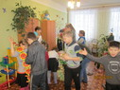
Уже много лет при Ефимовской детской библиотеке работает клуб «Сказочник». Члены клуба – это дети от 8 до 10 лет. Многие ребята, которые были членами клуба «Сказочник» уже выросли и закончили школу.
Главная задача клуба- знакомство детей с неисчерпаемым миром сказки, развитие творческих способностей детей, фантазии и воображения. На заседаниях клуба говорим о роли сказки в жизни человека, обсуждаем сказки, проводим коллективное чтение сказок по ролям. Все члены клуба принимают участие в театрализованных представлениях, праздниках, спектаклях, проводимых библиотекой. Сами создают костюмы сказочных героев и охотно принимают участие в различных конкурсах. Традиционным в работе клуба «Сказочник» стали подготовка и участие его членов в таких мероприятиях, как театрализованное представление к закрытию Недели детской книги; праздника Посвящения в читатели; поздравление первоклассников с началом их школьной жизни.
В дни весенних каникул по традиции каждый год в библиотеке проходит Неделя детской книги. В это время устраиваются конкурсы, викторины и другие различные мероприятия, посвященные детским книгам.Оживленно и весело прошла Неделя детской книги в библиотеке в этом году. Программа недели была составлена так, чтобы ребята могли провести свое свободное время в стенах родной библиотеки: почитать, поиграть, порисовать и посетить увлекательные и познавательные мероприятия .
А завершилась Неделя книги праздничным театрализованным представлением «Читайка спешит к королеве Книги», которое состоялось. Со всеми заданиями сказочного путешествия ребята справились и королева Книга при помощи своей волшебной палочки вернула всех сказочных героев на страницы своих сказок. Много радости и света в ребячьих глазах зажгла Неделя детской книги. С выдумкой были организованы все мероприятия. Так что было куда пойти детям во время весенних каникул, было на что посмотреть, чему порадоваться, что почитать.
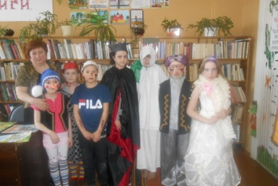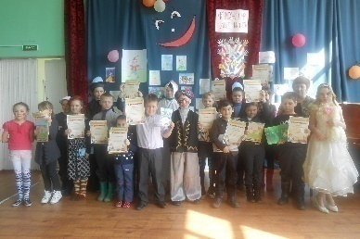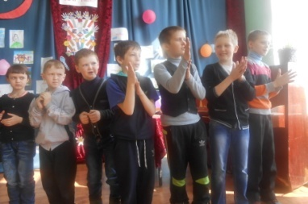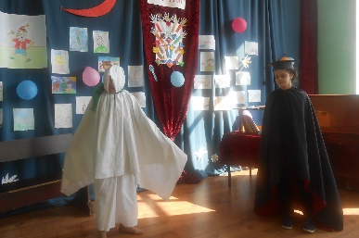

Летом в течение всего июня работники библиотеки организовывали развлекательную и культурную программу для детей и подростков из детских оздоровительных лагерейп.Ефимовский. Библиотека начало летних каникул отметила шутливыми соревнованиями «Девчонки, мальчишки», где активное участие приняли все 3 детских лагеря: «Весёлые нотки», «Фантазия», «Радуга». Все конкурсы прошли в виде весёлых командных соревнований между мальчиками и девочками — кто быстрее и качественнее пришьёт пуговицу, забьёт гвоздь, заплетёт косу, красиво и правильно накроет стол. Участники соревнований дружно выполняли задания, веселились, соревновались в ловкости и умении.
6 июня по сложившейся традиции Ефимовская детская библиотека проводит мероприятия, посвящённые творчеству А.С.Пушкина. В этом году с детьми летних оздоровительных лагерей провели игровую программу по сказкам А.С.Пушкина, на которой вспоминали героев сказок, отгадывали загадки, отвечали на вопросы викторины и даже провели сказочные эстафеты. В заключении мероприятия были названы лучшие знатоки сказок А.С.Пушкина и разгадан кроссворд по его произведениям.
Также для ребят были проведены:
- Игровая программа «Шуточная Олимпиада», где ребята проявили как физические способности, так и умственные.
- Познавательная программа «Легенды о цветах» с использованием мультимедийной презентации. О каждом цветке были представлены легенды, прочитаны стихи, а потом дети придумывали свои легенды о любимом цветке.
- Игровая программа «Каша — матушка наша». Ребята узнали историю русской каши, что такое русское хлебосольство, вспомнили пословицы, поиграли. Особенно весело прошла игра «Накорми друга кашей».
- Познавательно-игровая программа «Коса-девичья краса», на которой узнали историю причёски, прибаутки о косе, попробовали сами заплести косу. Девочка с самой длинной косой получила приз.
На закрытии работы детских оздоровительных лагерей, была проведена игровая программа «День подарков просто так», где ребята побывали в гостях у сказочных героев, поговорили о подарках и, конечно же, получили сладкие подарки.
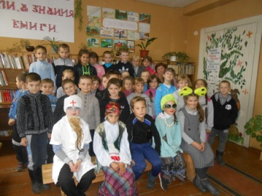
В октябре в Ефимовской детской библиотеке для учеников 2 класса МБОУ «СОШи п. Ефимовский» был показан членами клуба «Сказочник» мини-спектакль по творчеству К.И. Чуковского. Вначале ребята узнали немного о жизни К.И. Чуковского, затем в гости к детям пришли герои его сказок – Айболит, Муха-Цокотуха, Танечка и Ванечка, Федорино горе. Во время представления дети отгадывали загадки, отвечали на вопросы, читали телеграммы, которые пришли от сказочных героев и даже участвовали в спортивной эстафете «Кто быстрее раздаст градусники» и получит шоколадку. Последнее задание «Найди неправильную букву в названии сказки и замени на нужную» было самым весёлым.

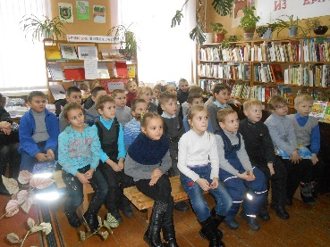
В декабре в библиотеке состоялся праздник Посвящения в читатели, который назывался «Домовёнок Кузя и все, все, все…» для детей 1 класса МБОУ «СОШи п. Ефимовский». На праздник к ребятам пришёл домовёнок Кузя и рассказал ребятам о книге, из которой он появился. А затем в гости пожаловала Кикимора лесная. Вместе с Домовёнком они рассказали детям, что такое библиотека, как стать читателем библиотеки и правила пользования книгой. Во время праздника дети вспоминали сказки, отгадывали загадки, играли. В конце праздника все дети получили красочные пригласительные билеты в Ефимовскую детскую библиотеку.

СЕЛЬСКИЕ БИБЛИОТЕКИ
Большедворская сельская библиотека, совместно с Молодежным советом при главе Бокситогорского муниципального района провела для детей программу «Игры нашего двора».
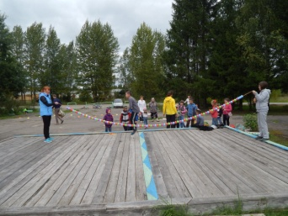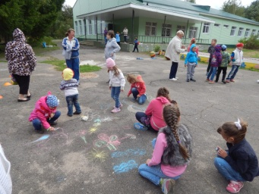
Соминская сельская библиотека
В библиотеке 40 читателей-детей, среди которых и временные читатели, которые приезжают в с. Сомино. Для детей в течение года было проведено 13 мероприятий, которые посетило 145 человек.
12 июня совместно с Соминским ДК библиотека участвовала в «Празднике лета», который проходил в виде игры по станциям. Станция «Сказочная» располагалась в библиотеке. Здесь дети отвечали на вопросы викторин «Что? Где ? Когда?» , «Кто дал полезный совет?» и посетили «Поляну сказок».
Самойловская сельская библиотека:
- Познавательно-игровая программа «На просторах вселенной»;
- Викторина «Турнир знатоков»;
- Интеллектуально-развлекательная викторина «Суём свой нос в любой вопрос»;
- Познавательная игра «Путешествие в Компьютерленд».

В сельских библиотеках прошли:
- Викторина «Чародейка-зима» - Климовская сельская библиотека;
- Викторина «Сказки матушки гусыни» (по сказкам братьев Гримм) – Заборьевская сельская бибилотека;
- Игровая программа «Классные девчонки» - Борская сельская библиотека;
- Игра «Выйди из ситуации» - Радогощинская сельская библиотека;
- Викторина «Необычное лото» - Ольешская сельская библиотека;
- Викторина «Катись яблочко, да по тарелочке» - Мозолевская сельская библиотека.

Работа с социально-незащищенными детьми

Бокситогорской центральной детской библиотекой разработаны долгосрочные программы для социально-незащищенных детей. В первую очередь это программа совместной деятельности с социально – реабилитационным центром для детей–инвалидов. Она включает в себя и индивидуальную поддержку таких детей: социализацию, всестороннее развитие с помощью книги, а также библиотерапевтическую помощь. Ребята с ограниченными возможностями получают в библиотеке навыки информационной культуры, коллективные встречи в библиотеке посвящаются развитию интереса к книге и чтению, помогают формированию гармоничной личности. Формы как индивидуальной,так и массовой работы с этой категорией детей учитывают их психологические и физические возможности. Наши сотрудники частые гости воспитанников ЦСПСД
Летом ребята – воспитанники ЦСПСД каждую неделю с удовольствием приходят в детскую библиотеку. Целая радуга различных мероприятий ждет ребят здесь:
- «Мы сегодня в книжкин дом на экскурсию идем»;
- «Приключения на острове чтения;
- «Вас в сказку добрую зовем»;
- «Правила движения достойны уважения».
Особенно понравилась воспитанникам Центра помощи семье и детям и их родителям и воспитателям игровая экологическая программа «Кто в тереме живет». На протяжении всего путешествия ребята отгадывали загадки, принимали участие в конкурсах, рассказали о своих питомцах и поделились советами по уходу за ними. На мероприятии была представлена выставка книг об охране природы, об исчезающих растениях и животных.
13 июля в Бокситогорской центральной детской библиотеке для воспитанников центра семьи и детям прошло мероприятие «Прекрасный мир мультипликации», которое было посвящено сравнительно молодому празднику – Международному дню анимации. Ребята с удовольствием приняли участие в литературной игре, где они не только вспоминали любимые мультфильмы, но и соревновались, кто из них знает больше всего мультипликационных героев, отгадывали название мультфильмов, песни из мультфильмов и т.д. Закончилось путешествие награждением победителей и просмотром мультфильма.
18 декабря в Бокситогорской центральной детской библиотеке прошла праздничная программа «Новый год у ворот, ребятишек ёлка ждёт!» В ходе встречи ребята услышали рассказ об истории празднования Нового года на Руси, о традициях и главных символах этого самого любимого всеми и долгожданного праздника. Дети с удовольствием приняли участие в веселых и смешных конкурсах: «Ежовые рукавицы», «Собери друга на прогулку», «Листочек-комочек», «Что перепутал художник?». Хвойная викторина вызвала у гостей особый интерес. Участники искали ответы на следующие вопросы: Сколько лет живет елочка? В каком возрасте у елки появляются шишки? Какое хвойное дерево считается самым музыкальным? А в конце встречи воспитанникам центра было предложено сделать своими руками новогоднюю елочную игрушку. С помощью цветной бумаги, фольги, блёсток и клея ребята увлечённо создавали праздничный наряд для зеленой красавицы.
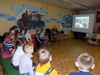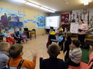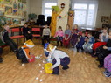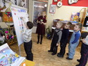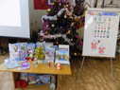

Бокситогорская центральная библиотека работает по программе «Тропинка к сердцу» с учащимися Ларьянской школы-интерната.
13 мая учащиеся Ларьянской школы приняли активное участие в игровой программе «Праздник солнца».
Ребята прослушали сообщение о том, когда по календарю наступает настоящее лето, какие народные приметы собирал русский народ, отгадывали загадки и вспоминали пословицы о лете.
Но самое интересное началось на улице, где прошли состязания в играх: на перетягивание каната, в прыжках через скакалку. Особый восторг вызвала игра «Поймай мышку».
А сколько интересных солнышек увидели мы на асфальте - столько фантазии проявили ребята!
Скоро летние каникулы, а значит, ребят ждет еще много интересных дел!
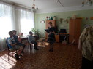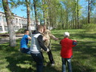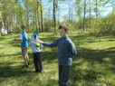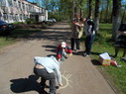
Веселая игровая программа «Ах, картошка объеденье» прошла в Ларьянской школе-интернате 28 сентября. Учащиеся школы с удовольствием принимали участие в игровой программе «Картофельные игрища». Ведь надо много потрудиться, чтобы этот овощ попал к нам на стол. Ребята прошли все этапы подготовки к посадке картофеля. Пока картофель подрастал, ребята с удовольствием посмотрели мультфильм про Антошку. Самые активные участники игровой программы получили призы.
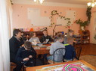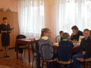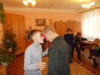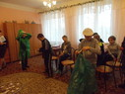
Веселая игровая программа «Путешествие по сказкам» прошла в Ларьянской школе-интернате 18 октября. Дети весело и активно отвечали на все заданные вопросы. Потом ребята посетили станцию «Игровая», откуда отправились в сказочное путешествие, чтобы найти и победить злого Змея-Горыныча. Они прошли импровизированный лес, свалили могучие деревья с помощью волшебного шарика. С помощью волшебной скакалки доскакали до ларца, где спрятана смерть кощеева и покончили со страшным Змеем-Горынычем. Были подведены итоги конкурса. Победителям были вручены призы и все вместе с удовольствием посмотрели мультфильм «Маша и медведь».
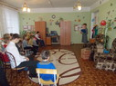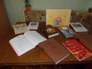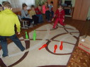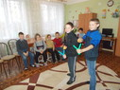

Ефимовская детская библиотека работает с учащимися коррекционной школы-интерната.
На протяжении многих лет библиотека сотрудничает с ГКОУ ЛО «Ефимовская коррекционная школа–интернат для детей-сирот и детей, оставшихся без попечения родителей». Педагоги школы посещают библиотеку вместе с детьми и берут литературу в библиотеке. Они вместе с библиотекарем помогают детям в выборе книг. Сложность работы с этими детьми заключается в том, что это особенные дети. У них низкий уровень развития, поэтому мероприятия, которые проводим с ними, требуют особой подготовки, они должны соответствовать уровню их развития. В основном они проходят в игровой форме или в виде коллективного чтения. Все мероприятия мы планируем совместно с воспитателями и педагогами этой школы. Всего в этом году было проведено 22 мероприятия для таких детей.
В марте в библиотеке была проведена игра-развлечение «Пожалуйте на блины» для учеников 7 класса. Во время игры ребята узнали, что за праздник Масленица, как называется каждый день масленичной недели. Вспомнили скоморошьи заклички, пословицы, поговорки о русской Масленице, пропели частушки. Ребята с большим удовольствием играли в старинные народные игры, а самое главное их угостили блинами и горячим чаем.

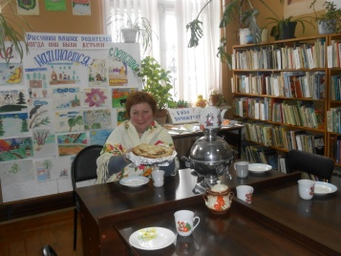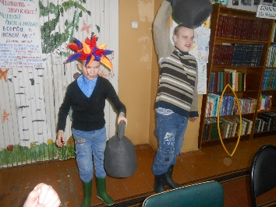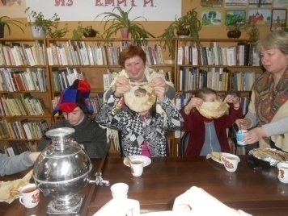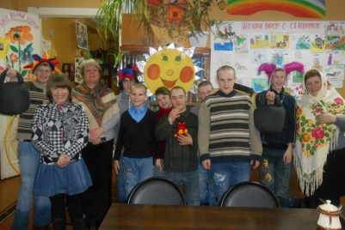

«Покров весело проведёшь, друга найдёшь» — так называлась праздничная игровая программа, которую библиотекарь Вайшнора М.А. провела для учеников 5 и 8 класса этой школы в октябре. Ребята узнали об истории возникновения праздника, познакомились с обычаями, приметами, поговорками этого праздника. Они узнали, как проходили покровские ярмарки, как веселились и в какие игры играли наши предки на Покров, о том, что на Покров можно было гадать и загадывать желания. Во время игровой программы ребята загадывали желания, играли в весёлую игру «Я Маруся», а особенно детям понравилась игра «Весёлая карусель».

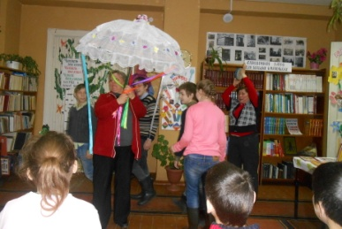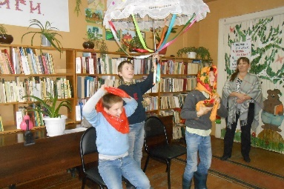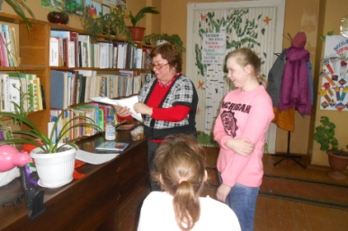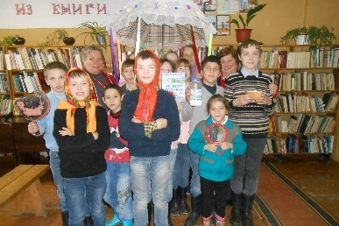

«Скоро, скоро Новый год» — так называлась игровая программа для детей 8 класса. Вначале программы дети отгадывали загадки о зиме и Новом годе, затем библиотекарь Вайшнора М.А. провела аукцион зимних слов и конфетный марафон. Затем дети собрали из разрезанных на слоги слов новогоднее поздравление, порадовали друг друга новогодними стихами. А закончилась встреча весёлой игрой на внимание «Кто быстрее прыгнет в Новый год».

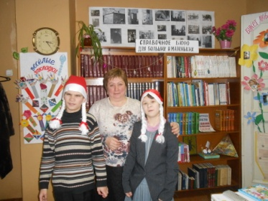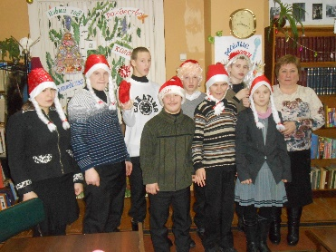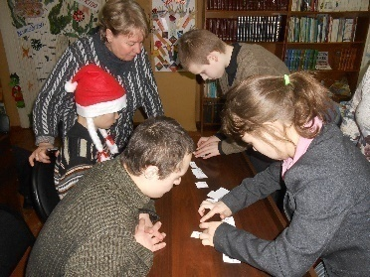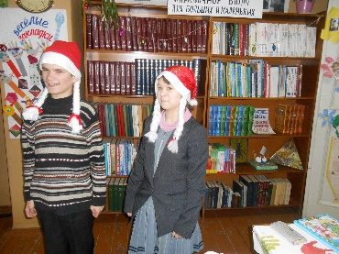

Библиографическое обслуживание детей
Заветная мечта библиотекаря – увлечь как можно больше мальчишек и девчонок чтением доброй и умной литературы.
23 мая читателями Бокситогорской центральной детской библиотеки стали учащиеся 1-а класса БОШ №1. Ребята совершили увлекательное путешествие под названием «Есть мудрый город Книгоград, там каждый книге будет рад». Гости узнали, о том, что детская библиотека – это большой город с улицами, проспектами – стеллажами. У каждой книги есть свой адрес – место на полочке. И быстро отыщет нужную книгу тот, кто внимательно прочтет надписи на специальных табличках – разделителях. В конце встречи каждому ученику сотрудники библиотеки вручили билет читателя и памятку – закладку с правилами обращения с книгами.
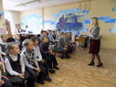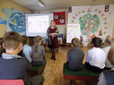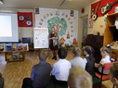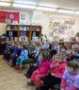
16 октября в Бокситогорской центральной детской библиотеке прошел библиотечный урок: «Знакомство с алфавитным каталогом". На библиотечном уроке ребята выяснили, как же найти в море книг ту единственную книгу, которая им нужна. Где они наглядно познакомились с каталогом и попробовали сами найти по заданию определенную книгу в алфавитном каталоге. Так же они узнали, для чего нужен систематический и электронный каталог. Попробовали сами заполнить каталожную карточку алфавитного каталога. Узнали, для чего нужен шифр книги, и в каком отделе потом искать интересующую книгу. В конце урока была проведена викторина о правилах пользования каталогом.
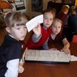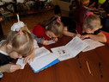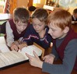
Для Ефимовской детской библиотеки стало традицией каждый год в конце мая проводить экскурсию для детей подготовительной группы Ефимовского детского сада. В этом году встреча детей с библиотекой состоялась 20 мая, она называлась «Есть такой волшебный дом». Будущие школьники узнали, почему библиотека называется библиотекой, что такое абонемент и читальный зал, как записаться в библиотеку, о правилах пользования книгой. Члены клуба «Сказочник» показали для ребят мини-спектакль о библиотеке. В конце встречи ребята отгадывали сказочные загадки, играли в весёлые игры «Волшебный клубочек», «Скок, поскок, угадай чей голосок», «Прилетели птицы». Ребята с удовольствием играли, веселились и отвечали на вопросы.
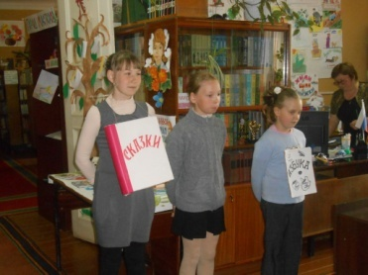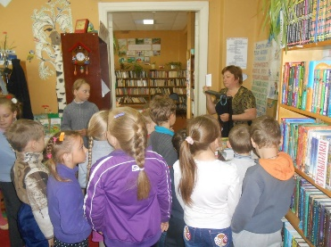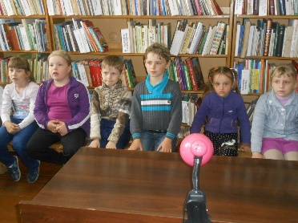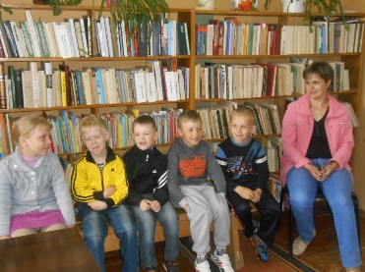

СЕЛЬСКИЕ БИБЛИОТЕКИ
Экскурсии в библиотеку «Мои первые шаги в библиотеке» и библиографические уроки «Правила пользования библиотекой», «Как обращаться с книгой» прошли в Борской сельской библиотеке.
Библиографическая игра: «Заветный маршрут» прошла в Самойловской сельской библиотеке.

Краеведение
В библиотеках накоплен интересный опыт комплексной краеведческой работы. Основополагающий принцип не запоминание информации, а активное участие детей в процессе ее приобретения (отгадывание загадок и кроссвордов, интеллектуальные разминки, рисунки-подсказки и т.п.).Осуществляемое в рамках краеведения творчество читателей-детей: литературное, художественное, исследовательская работа, создание рукописных книг – привлекает детей возможностью проявить самостоятельность, исследовательским характером, возможностями наглядного представления результатов широкой аудитории.
9 июля ребята, посещающие городской летний лагерь приняли участие в мероприятии Бокситогорской центральной детской библиотеки«Дорога к храму», посвященном дню явления иконы Тихвинской Богоматери.
Наши гости познакомились с историей обретения иконы, отправились в виртуальное путешествие по городам, где побывала икона Тихвинской Богоматери. Ребята посмотрели мультфильм «Путеводительница», рассказывающий об осаде Тихвинского монастыря в начале XVII века, и приняли участие в исторической викторине.
«Город моего детства» - под таким названием в Бокситогорской детской библиотеке прошло познавательное краеведческое путешествие для воспитанников «Центра социальной помощи семьи и детям». Библиотекарь в увлекательной и доступной форме рассказала ребятам об истории становления города Бокситогорска, о его развитии, познакомила детей с памятными, историческими местами, с промышленными предприятиями, со знаменитыми земляками. С большим интересом ребята совершили виртуальную экскурсию по городу, узнавали знакомые и любимые уголки Бокситогорска.
В конце встречи юные жители нарисовали любимый город. Они изобразили город таким, каким хотят его видеть – красивым, уютным, дружным, процветающим. На книжной выставке "У каждого свой город на Земле…" была представлена литература о прошлом и настоящем города Бокситогорска.
Закончили встречу искренние пожелания детей городу и его жителям: "чтобы город не старел", "чтобы улицы и дворы были чистыми", "чтобы деревья были большими", чтобы все дружили". Теперь самое главное, чтобы эти пожелания не просто сбылись, а навсегда остались в детских душах и умах. Ведь именно от них - юных, зависит будущее.
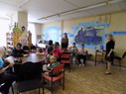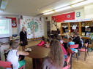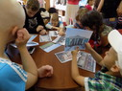
Одним из приоритетных направлений работы Ефимовской детской библиотеки является участие в реализации краеведческого проекта «Чем больше край я узнаю, тем больше я его люблю»- это проведение цикла занятий в начальных классах МБОУ «СОШ и п.Ефимовский».Сохранить и рассказать все то, что составляет гордость родного края и помогать понять значение и роль своей малой Родины в истории и культуре России, вот такую задачу ставят перед собой библиотека.«Почему так названы улицы нашего посёлка», «Наш край в годы войны», «Пребывание Петра I в нашем крае», «Мы край родной должны беречь» - вот основные темы занятий .
В этом году впервые нами была организована экскурсия в часовню «Успеньё Божьей матери» в д. Заголодно. Многие не знали, что рядом с нами существует такой памятник18 века. Дети узнали почему часовня построена именно на этом месте, как всем «миром» жители деревни Заголодно восстановили часовню, как проходят в ней службы.
Славу любого села, города составляют люди, которые жили и живут сейчас. Многие из них внесли свой вклад в развитие нашего посёлка, его культуры. Ребятам рассказали о людях, которые стояли у истоков развития Ефимовского края: Никитине М.П. –первом председателе Ефимовского района, Кривоборской М.М. – заслуженной учительнице, Кириллове Г.А. - местном писателе, поэте, краеведе, Р.М. Башковой - краеведе. История своего родного края не оставляет детей равнодушными, заставляет их задуматься и сохранить в своей душе тепло на всю жизнь.
В этом году мы начали собирать устаревшие слова нашего края и создали папку с одноимённым названием.
В библиотеке была оформлена выставка фотографий «Край, где я родился и вырос».
Каждый год в День России читатели библиотеки принимают участие в торжествах, проходящих у Монумента Петру I. В этом году на этом празднике дети представили литературный монтаж, состоящий из стихов о Родине. На празднике состоялось награждение победителей краеведческого конкурса «Лучше нет земли родной..», посвящённого Дню России, который был объявлен Ефимовским культурно-досуговым центром, среди которых были и читатели Ефимовской детской библиотеки
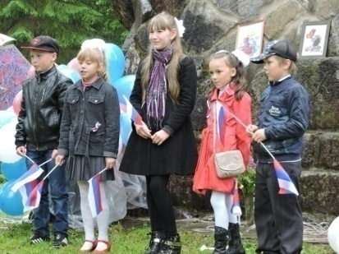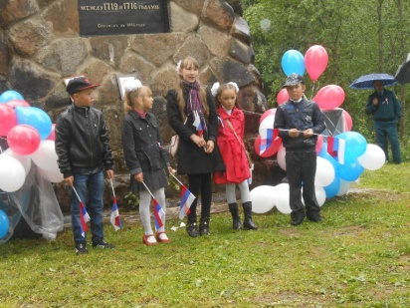
22 июня в день памяти и скорби для детей из лагерей «Фантазия» и «Радуга» была проведена автобусная экскурсия по местам, связанным с войной в п.Ефимовский. Во время экскурсии ребята узнали, что принесла война в наш край, о земляках, погибших на войне, тружениках тыла и о жизни своих сверстников в то трудное время. Экскурсия вызвала большой интерес и много вопросов, а закончилась минутой молчания у Стеллы погибшим землякам.

СЕЛЬСКИЕ БИБЛИОТЕКИ

Тематический час «Край мой - гордость моя» прошел в Борской сельской библиотеке. Был проведен конкурс рисунка и рассказа «Моё любимое местечко».
Для детей в Заголоденской сельской библиотеке была проведена познавательная беседа-рассуждение «Мой край: растения, животные. Что я знаю о нём?»
Большедворская сельская библиотека
Приоритетным направлением деятельности Большедворской сельской библиотеки является краеведение. Клуб «Люби и знай свой край» (работает с 1985 года) в рамках которого проводились краеведческие уроки. Тематика занятий: «Прошлое нашей деревни»,«Река Рагуша», «Русская изба». Широко практикуется работа с краеведческими документами – альбомами и папками, накопленным обширным материалом по краеведению в библиотеке.
Прошел познавательный час «Народы нашего края», на котором демонстрировались видеофильмы о таких народностях, как вепсы, водь, ижора. Также стоит отметить викторину с презентацией «Знаменитые люди и наш край», которая удивила ребят, поскольку они не думали, что столько известных людей родом из наших мест.
Краеведческий музей «Живая старина», открывшийся в нашей библиотеке в 2009 году, активно посещался всеми группами читателей: здесь проводились экскурсии и мероприятия для детей и взрослых.
Были созданы мультимедийные презентации «Наш Бокситогорский район» по экологии, флоре и фауне района; виртуальная экспедиция с использованием презентации «По родному краю» с обзором достопримечательностей и памятных мест района.
Хочется отметить занятие клуба «Люби и знай свой край» по народным промыслам нашего края «Добрых рук мастерство». Ребята посетили музей «Живая старина» и с огромным интересом после беседы рассматривали предметы старины, изготовленные разными умельцами.
Итоговое мероприятие – конкурс «Расскажи о своей малой Родине», где ребята делились тем, что оказалось им ближе всего во время занятий.
Самойловская сельская библиотека провела Урок мужества «Колокол памяти», посвященный землякам, погибшим в годы Великой Отечественной войны.

6.7. Библиотечное обслуживание людей с ограниченными возможностями и др.

Библиотеки Бокситогорского района работают с Центрами социального обслуживания населения. Для них Бокситогорская и Пикалевская центральные библиотеки проводят циклы мероприятий.

6.8. Продвижение библиотек и библиотечных услуг и др.

Год Кино
Вечером 22 апреля 2016 года в Бокситогорской центральной библиотеке состоялись «Библиосумерки-2016», которые прошли под названием «Смотрим фильм - читаем книгу!».
Посетители библиотеки познакомились с выставкой-просмотром «Фронтовые истории любимых актёров». Мы знаем работы актёров в кино. Но не знаем о главной роли каждого из них в Великой Отечественной войне. Некоторые из них до сих пор снимаются, но многие уже ушли… Они остались в фильмах, в своих ролях, в памяти людей…
Продолжилось мероприятие акцией «Лучшие экранизированные литературные произведения». Любое кино начинается со сценария, а в основу сценария, зачастую, ложится литературное произведение, написанное, порой, задолго до начала съемок фильма. Библиотекари сделали подборку фильмов снятых по книгам, которые больше всего понравились российскому зрителю.
Основной частью мероприятия стала литературно-музыкальная композиция «Великий пересмешник», посвященная режиссеру, сценаристу, актеру Леониду Гайдаю и его старым добрым кинокомедиям.
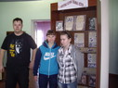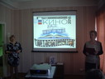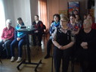

Работа библиотек Бокситогорского района по продвижению литературы, способствующей нравственно-патриотическому воспитанию

Областная акция «Читаем Блокадную книгу»
Сотрудники Бокситогорской центральной библиотеки подготовили и провели 8 сентября 2016 года в Борском агропромышленном техникуме единую областную акцию "Читаем Блокадную книгу", которая посвящена 75-летию установления немецко-финской блокады Ленинграда. Целью акции было приобщение молодежи к вдумчивому прочтению главной правдивой документальной книги о блокаде, побудить их задуматься об огромных страданиях ленинградцев, мужественно выдержавших все тяготы блокады и не сдавших город фашистам.
Мероприятие сопровождала выставка «Ленинград - город герой. Выстоял. Сражался. Победил». Съёмка акции велась телеканалом «Мост» (Бокситогорск). В конце мероприятия были выданы буклеты "Книги о блокаде Ленинграда, которые потрясли мир", где представлены известные литературные произведения, посвященные мужеству жителей блокадного Ленинграда, публикации исторических документов хроники блокадных дней.
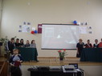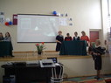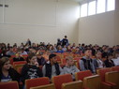
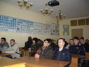
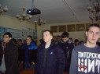
Героизм ленинградцев во время блокады - это особая история в ходе Великой Отечественной войны. «Дорога жизни» - так назывался историко-патриотический час для учащихся Борского агропромышленного техникума, организованный центральной библиотекой 26 января 2016 года. Сотрудники библиотеки рассказывали ребятам о героическом городе на Неве, о тяжелых условиях блокады, о блокадном хлебе и о тяжёлом и опасном труде на Дороге жизни: как ее прокладывали, как она работала, охранялась, как по ней возили грузы и людей. Участники мероприятия узнали о героических людях непокоренного города, выстоявшего в блокаду, сумевших сохранить нравственные и культурные ценности. Рассказ сопровождался презентацией с историческими фотографиями, картами, схемами, иллюстрациями и видеороликами. В конце мероприятия ребята почтили минутой молчания погибших жителей города.

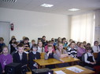
Сотрудники Бокситогорской центральной библиотеки 29 января 2016 года провели для учащихся Большедворской школы героико-литературный час «Блокада. Память. Дети». Библиотекари, используя кадры документальных хроник, фрагменты художественных произведений, рассказали ребятам о том, как жили ленинградцы в осажденном фашистами городе, о тяжелейших условиях голода, холода, постоянных бомбежках. О людях, которые проявляли невероятную стойкость, мужество и несокрушимую веру в Победу, как, несмотря на лишения и смертельную опасность, люди читали книги, писали стихи, и музыку. С интересом слушали ребята рассказ о жизни детей в блокадном городе, о том, как они трудились на заводах, учились, выступали с концертами на передовой, вселяли и укрепляли дух всего русского народа. Такие уроки мужества особенно важны. Они формируют у подрастающего поколения чувства патриотизма к своему Отечеству, любовь к Родине, духовной, нравственной культуры к бессмертному воинскому подвигу.

17 февраля 2016 года в Борской средней школе прошел Урок Мужества, посвященный Всероссийской общественной инициативе «Горячее сердце», который подготовили и провели сотрудники центральной библиотеки. «Горячее сердце» – это пример героических и отважных поступков, готовность бескорыстно прийти на помощь нуждающимся, это пример преодоления мужественных и трудных жизненных ситуаций, пример социально значимых волонтёрских и добровольческих инициатив и проектов.
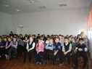
Ребята узнали об истории создания Всероссийской общественно-государственной инициативы «Горячее сердце», познакомились с почетной книгой «Горячее сердце» – 2015, а также просмотрели различные видеоматериалы. Мероприятие сопровождалось интерактивной презентацией, которая позволила более доступно и интересно провести этот Урок Мужества.
Живой отклик вызвали у ребят различные истории их ровесников, младших ребят, да и старших, о героических поступках. Ученики пришли к выводу, что даже в повседневной жизни есть место подвигу, что не каждый способен совершить настоящий поступок, пожертвовать своей жизнью ради блага других, что необходимо обладать определенными нравственными качествами, уметь откликнуться на чужую беду, не быть черствыми.

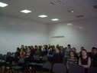
11 марта 2016 года сотрудники центральной библиотеки провели для учащихся 7, 8 и 9 классов Борской средней школы Урок Мужества «Звон Хатыни». Семьдесят три года исполняется со дня трагедии в белорусской деревне Хатынь. Школьники узнали о том, что творили фашисты в годы войны в Белоруссии, не жалея ни детей, ни стариков, ни женщин, немецкие каратели жгли деревни вместе со всеми жителями, которые были обычными белорусскими крестьянами.
Небольшая белорусская деревушка - 26 дворов и 4 колодца на всех. Такой когда-то была Хатынь. Хатынь это горечь, сострадание, ненависть к фашистам. С тех пор прошло много лет, но об этом нельзя забыть. В завершении мероприятия ребята совершили виртуальную экскурсию по мемориальному комплексу «Хатынь».
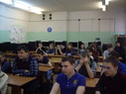
22 апреля 2016 года для учащихся старших классов Борской средней школы и студентов Борского агропромышленного техникума специалистами Бокситогорской центральной библиотеки проведены уроки Мужества «Вспомним тех, кто ушёл не прощаясь…», посвященные трагедии на Чернобыльской АЭС.
Ребята познакомились с историей строительства города Припяти и атомной электростанции, когда произошел взрыв на реакторе и к чему привел. Узнали о людях, которые ценой своей жизни, предотвратили развитие ужасной катастрофы. Подвиг, который осуществили ликвидаторы аварии на Чернобыльской АЭС, никогда не будет забыт. Горько осознавать, что с каждым днём этих героев становится все меньше. Об их подвиге должны помнить мы все.

Накануне праздника Великой Победы, 6 мая 2016 года, сотрудники Центральной библиотеки, подготовили и провели героико-патриотический час «Бессмертный гарнизон», посвященный 75-летию обороны Брестской крепости.
Ребята узнали о первом дне Великой Отечественной войны и героических защитниках Брестской крепости, с большим вниманием посмотрели презентацию к мероприятию. Никого из собравшихся не оставили равнодушными отрывки из фильма «Брестская крепость» (2010). Гарнизон крепости первым вступил в неравную схватку с врагом. Советские воины продемонстрировали поразительное мужество, отвагу и стойкость. Подвиг защитников сделал Брестскую крепость легендой.
«И память о войне нам книга оживит…» - под таким названием прошла акция в Бокситогорской центральной библиотеке с 4 по 16 мая 2016 года. Посетителям библиотеки была представлена подборка лучших книг, посвященных Дню Победы. Истории, рассказанные на их страницах – о непростом времени, определившем жизнь поколения, о любви к Родине и о чувстве долга, о настоящей дружбе и самопожертвовании, о том, какова была цена этой Великой Победы.
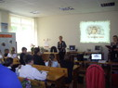
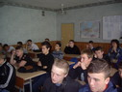
2 сентября, накануне Дня солидарности в борьбе с терроризмом, сотрудники Центральной библиотеки провели мероприятия «Мы против террора!» для учащихся Борского агропромышленного техникума и Большедворской школы.
Библиотекари рассказали о терроризме и его последствиях, о трагических событиях в городе Беслане 1-3 сентября 2004 года, где в результате террористического акта в школе террористы трое суток удерживали людей, многие из которых погибли. Мероприятие сопровождалось презентацией и видеороликом.
Беседа вызвала искренний интерес учащихся. В конце мероприятия были зажжены свечи, а память о погибших была отмечена минутой молчания.

СЕЛЬСКИЕ БИБЛИОТЕКИ
Основным мероприятием Заголоденской сельской библиотеки по организации досуга населения является проведение Митинга Памяти и праздничного огонька, посвящённых Дню Победы. В этот день все жители и гости д.Заголодно собираются у Обелиска почтить память земляков, погибших в Великую Отечественную войну. А затем праздничное мероприятие продолжается в библиотеке, где за праздничным столом участники вспоминают о войне, поют военные песни, читают стихи.
В Большедворской сельской библиотеке проведена викторина «900 блокадных дней» для молодежи и подготовлена презентация «Выжить вопреки» о блокадных днях.
Встречи с ветеранами прошли в Борской сельской библиотеке: «Во мне живёт Блокадный Ленинград», «Их обжигала пламенем война»

Работа библиотек Бокситогорского района по продвижению литературы, способствующей правовому воспитанию
В Бокситогорской центральной библиотеке работает Школа молодого избирателя
В 2016 году прошли занятия по темам:
«Политические партии России"
Во время урока студенты познакомились с историей создания партий в России, с сегодняшним раскладом политических сил в стране. Проследили путь создания партии, посмотрели видеофильм "Нужны ли новые партии в нашей стране". После просмотра высказали и свои мнения на эту тему.

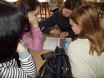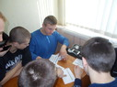
"Я - избиратель!"
В рамках работы школы молодого избирателя прошла деловая игра «Я – избиратель». Для того чтобы активно и осознанно участвовать в общественной жизни своей страны, нужно иметь осознанную гражданскую позицию, что особенно важно для тех, кто впервые будет принимать участие в голосовании.
«История России в зеркале выборов» - час полезной информации;
Студенты узнали интересные факты из истории России: как драматично проходили выборы Михаила Романова, какие новшества в избирательную систему внесла Екатерина II, как при Императоре Николае II изменяли процедуру выборов для того, чтобы Государственная дума не занималась политическими вопросами и многое другое.
«Избирательная система РФ»
Занятие было посвящено процедуре голосования в современной России. Студенты узнали разницу мажоритарной и пропорциональной системы, порядок выборов Президента России, депутатов Государственной думы.
Закончилось мероприятие большой расширенной викториной.
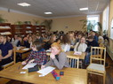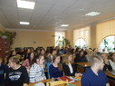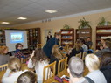

«Наша Конституция»
Игра по станциям предложила ребятам порассуждать на тему истории Конституции, ее основных положений.
Игровая форма данного мероприятия еще раз подтвердила, что молодые будущие избиратели в своих ответах опираются не только на знания в области права, но и умеют рассуждать, логически мыслить тогда, когда вопрос вызывает затруднение. Самые отличившиеся студенты получили призы.

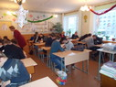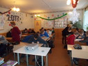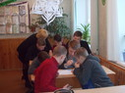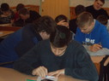
Всего прошло 11 занятий для студентов ИВЭСЭПа, Борского агропромышленного техникума и Пикалевского педагогического колледжа.
Уже 7 лет работает в Ефимовской поселковой библиотеке клуб «Избиратель», задачи которого активизация гражданской позиции, повышения правовой культуры избирателей, просвещения.
В программе работы клуба «Избиратель» используются самые разные формы. Это встречи, деловые игры, круглые столы, часы информации, Дни молодого избирателя, дискуссии, правовые уроки. Большой популярностью у молодежи пользуются конкурсы, викторины. Неотъемлемой частью заседаний стали выставки и обзоры литературы. Избирателю подчас нужна информация нелозунгового характера, а живой диалог с людьми, которые хорошо разбираются в выборных процессах, особенно это необходимо для молодежи. Именно поэтому в клубе проводятся встречи с членами территориальной и участковых избирательных комиссий с депутатами, работниками органов местного самоуправления.
Каждый год в феврале проходят Дни молодого избирателя. 15 февраля в библиотеке для молодёжи прошла дискуссия «Будь активным – выбери будущее!», 19 февраля в школе правовая игра «Какой я избиратель?», а 25 февраля акция «Выборы-это важно», во время которой были распространены буклеты «Азбука молодого избирателя». В 2016 году вниманию членов клубов были предложены выставки и просмотры литературы:
- Имею право: навстречу выборам»;
- «Как жить дальше - выбираем сами».
На выставках были представлены книги по истории права, избирательному законодательству. Выставки способствуют повышению знаний избирательного законодательства, приобретению реальных навыков решения возникающих конфликтов в период подготовки и проведения выборов приемлемыми правовыми способами, формированию правовой культуры и активной позиции у молодого избирателя, адаптации молодежи к политической жизни общества.
На заседаниях клуба были проведены беседы, обзоры:
- «Выборы сегодня: проблемы и вопросы»;
- «Имею право: навстречу выборам» (у выставки).
Была представлена мультимедийная презентация «Мир демократии: путешествие во времени» на которой показали слайды, рассказывающие о том, что такое демократия, политический плюрализм, парламентаризм, демократические реформы в России.
В преддверии выборов состоялся круглый стол «Выбирая будущее» с участием председателей участковых избирательных комиссий Андреевой Е.В., Степанова А.В. Они рассказали о процедуре выборов в Ефимовском городском поселении. Большое внимание уделили вопросу об избирательной активности населения, объяснили необходимость изучения программы кандидатов.
В течение трёх дней была проведена акция «Выборы - это важно», во время которой были распространены информационные буклеты «Мы- избиратели нового времени» среди молодёжи и выявлены молодые избиратели, голосующие впервые. Буклеты были подготовлены и напечатаны в МБУ «Ефимовский культурно-досуговый центр».
СЕЛЬСКИЕ БИБЛИОТЕКИ
В рамках подготовки к Выборам в Государственную Думу и Выборам в ЗАКс Ленобласти в Большедворской сельской библиотеке действовала информационная выставка «Что нужно знать избирателю», а также проводился опрос пользователей библиотеки «Примете ли Вы участие в выборах?» и «Какой партии/кандидату отдадите предпочтение?».
Для молодых читателей проводилась встреча «Молодые творцы будущего», информационные часы «Голосуем вместе» и «Ваш голос – наше будущее».В рамках рекламной деятельности (подготовка к выборам-2016) был создан информационный стенд «Помнить. Знать. Голосовать. России будущее выбирать».
По итогам районного конкурса библиотек по организации правового просвещения Большедворская библиотека заняла 1-е место.
Приняла участие в районном конкурсе по правовому просвещению и Борская сельская библиотека. Здесь прошла деловая игра « Я - избиратель»,проведено анкетирование «Избирательная культура молодёжи», беседа «Навстречу выборам»,выставка «Что мы знаем о выборах». Библиотекарь Солонкина М.И. заняла 2 место в конкурсе.
В Самойловской сельской библиотеке прошел ситуативно-правовой практикум «Как найти ответ на правовой вопрос».
Выставки: «О правах и законах» и «Выборы — история и современность». Библиотекарь Орлова С. Ю. Заняла 2 место в областном конкурсе по правовому просвещению.

Работа библиотек Бокситогорского района по продвижению литературы, способствующей здоровому образу жизни

8 апреля 2016 года специалисты Бокситогорской центральной библиотеке провели для студентов Борского агропромышленного техникума мероприятие о здоровом образе жизни «Курильщик – сам себе могильщик!».
Учащиеся совершили экскурсию в историю табакокурения: узнали о происхождении табака, и о его появлении в Европе и России, о том какие наказания совершались в борьбе с табачным зельем. Познакомились с этикетом 19 века, когда в доме для курения отводилось специальное помещение, курить при дамах было просто непозволительно, и даже курение на улице считалось неприличным.
Посмотрели фильмы о вреде курения. Заканчивая мероприятие, ребята ответили на вопросы викторины, показав отличные знания и смекалку.
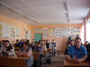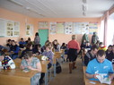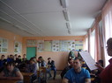
31 мая 2016 года для посетителей Бокситогорской центральной библиотеке, в день Всемирного отказа от табака состоялась акция «Дыши легко!». На абонементе библиотеки оформлена выставка, рассказывающая о вреде курения, на которой все желающие могли познакомиться с литературой о вреде табачной продукции. В рамках акции библиотекарь рассказал посетителям об опасности, которое несет курение, а также о способах борьбы с ним.
Каждому читателю библиотеки, был вручен буклет «Хочешь жить - бросай курить!».

24 июня 2016 года, накануне Всемирного дня борьбы с наркоманией, в Бокситогорской центральной библиотеке прошла акция «Живи свободно! Без наркотиков!». В рамках этого мероприятия сотрудник библиотеки провел обзор литературы, посвященной наркомании, ее профилактике среди молодежи, а также лечению и реабилитации тех, кто не смог побороть эту пагубную страсть. Посетителям библиотеки, был вручен буклет «Город без наркотиков!» Все желающие могут ознакомиться с книжной выставкой, которая будет работать до конца июля.
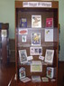
В течение года в библиотеке были оформлены выставки:
- «Красота.Здоровье.Молодость»;
- «Курить не модно!».
Проведены информационные часы для молодёжи:
- «СПИД – болезнь невежества»;
- «Спорт – альтернатива пагубным привычкам».
Для более старшего возраста проведены беседы:
- «Целительная сила растений»;
- «Спорт – это жизнь, это радость, здоровье».

СЕЛЬСКИЕ БИБЛИОТЕКИ
В Большедворской сельской библиотеке работала выставка «Здоровье – бесценный дар» с целью привлечь внимание к литературе по охране здоровья, полезным растениям.
Беседы «Правила долгой жизни», «Путь к здоровью» прошли в Борской сельской библиотеке.

Работа библиотек Бокситогорского района по продвижению сельскохозяйственной литературы
Клуб садоводов и огородников «Садовод» организован более 10 лет назад и продолжает работать в Бокситогорской центральной библиотеке.
Все члены клуба - читатели нашей библиотеки и для них перед каждым заседанием библиотекарь проводит обзор новых поступлений книг и журналов по садоводству, огородничеству, ландшафтному дизайну, дачному строительству.
В ожидании чудес природы 24 февраля сотрудники центральной библиотеки пригласили членов клуба «Садовод» на вечеринку «Нет ничего прекраснее цветов», посвященную Международному женскому дню 8-е марта, и предложили окунуться в мир весны и цветов. Теплая и искренняя обстановка располагали к созданию праздничного настроения.
Чтобы ответить на вопрос, какой самый ожидаемый подарок в праздник 8 марта, не нужно долго ломать голову. Конечно, букет цветов! Однако букеты бывают не только цветочные, но и из воздушных шаров, а бывают праздничные букеты. Такой «букет» включает в себя поздравления, пожелания, музыкальные подарки, интригующие, радующие сюрпризы. Вот такой букет был подарен всем присутствующим дамам. А песни–караоке, различные игры и конкурсы, связанные с цветами и женским праздником, стали дополнением к праздничному букету. Пользуясь языком цветов, попытались выразить свое душевное состояние по отношению к присутствующей подруге, соседке по столу и т.д. Пожеланием «Пусть даже выполнение ежедневных обязанностей всегда приносит вам хорошее настроение!» завершилась праздничная программа.
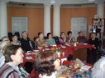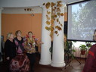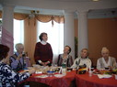
20 апреля состоялась очередное заседание клуба «Садовод». Кто-то очень хорошо сказал, что цветы – это улыбка природы. Неслучайно тема встречи «Время цветочных фантазий» была посвящена именно разговору о цветах.
Началось занятие с просмотра небольшого видеоролика «Парад цветов», который ежегодно проходит во второй половине апреля, в Голландии, возле знаменитого парка Койкенхоф. Далее все совершили видеопрогулку по «цветочному царству» - «Самые необычные цветы мира". В заключение занятия сотрудником библиотеки был проведен обзор выставки «Цветы и звезды». «Растения подобны несговорчивым людям, от которых мы можем добиться всего, если в общении с ними учитывать их нрав», - сказал Гете.
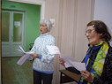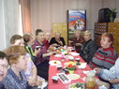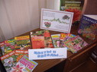
Новый сезон в клубе «Cадовод» открылся 26 октября капустником «К нам приехали капустны вечера…». Проведению мероприятия предшествовала подготовительная работа: книжная выставка-просмотр «Если хочешь обо мне побольше знать, надо эти книжки прочитать!»
«Капустная вечерка» началась с просмотра видеоролика «Вот какая я бываю», гости узнали, что во многих городах России и зарубежья, есть памятники, посвященные капусте. Члены клуба поделились секретами выращивания овощных культур и рассказали, как они применяют на своих участках знания, полученные на занятиях в клубе. Ну, а затем хозяйкой вечерки стала барыня Капуста! Ей посвящались мудреные загадки и частушки. Участники вечера увидели живописную картину, которую представляла собой русская деревня при засолке капусты. Наши дачницы умеют не только выращивать капусту, но и готовить из нее самые разнообразные блюда. На вечерке была возможность их продегустировать. О многих забавных конкурсах, обычаях, традициях садоводы узнали из видеоролика, посвященного фестивалю капусты в Чувашии. Этот праздник начинает завоевывать популярность в России. В Кировской области в сентябре этого года такой фестиваль прошел в Кирово-Чепецке. В заключение вечера все сфотографировались с уходящей осенью…
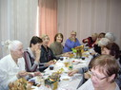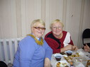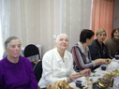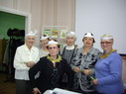
14 декабря 2016 года в любительском объединении «Садовод» состоялось подведение итогов фотоконкурса «Золотой снимок - 2016». Фотографии приусадебных участков, необычных растений, красивых цветов, окружающих пейзажей, домашних питомцев были представлены в презентациях, подготовленных сотрудниками библиотеки. Прекрасные мгновения, запечатлённые членами клуба были отмечены дипломами и призами.
Садоводы приняли участие в веселой новогодней сказке «Про курочку Рябу», а также поучаствовали в видео конкурсе «Что за кино?». А традиционное чаепитие завершило праздничный вечер.
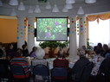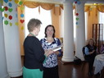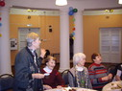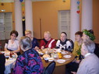
В Ефимовской поселковой библиотеке организованы выставки:
- «Азбука огородника»;
- «Хозяину подворья».
Проведён час полезных советов «Мои секреты урожая», на котором читатели делились своим опытом посадки и выращивания овощей и цветов.
Уже несколько лет библиотека принимает самое активное участие в конкурсе «Ветеранское подворье». Совместно с председателем Совета ветеранов Пурышевой Н.И. и читателями библиотеки - садоводами, огородниками выявляют самые лучшие приусадебные участки, которые участвуют в номинациях «Самый благоустроенный участок», «Овощная грядка», «Цветущий сад». Подведение итогов и награждение победителей проходит в Ефимовской поселковой библиотеке, на котором присутствуют и представители администрации Ефимовского городского поселения.
СЕЛЬСКИЕ БИБЛИОТЕКИ
Соминская сельская библиотека
Очень интересно в октябре прошли в библиотеке «Капустные посиделки». Была оформлена выставка урожая «Дары природы» и книжная выставка «Барыня капуста». Осенью хозяйки убирают урожай, а потом консервируют, варят, сушат, убирают в подвалы богатства осени. И именно осенью, обычно после праздника Воздвиженья Господня, в деревнях начинались девичьи посиделки, с песнями, шутками, веселыми частушками. Собравшиеся говорили о разных сортах, видах капусты – краснокачанной, брюссельской, цветной, савойской и др. «Капустником» в старые времена предки называли огород, где выращивали капусту, а саму культуру – «первой барыней в деревне». На посиделках присутствовали участники коллектива «Соминский народный хор», поэтому звучали русские народные песни: «В низенькой светелке», «Молодая молода» и др. и, конечно же, частушки о капусте. Гости принимали участие в различных конкурсах, играх. В конце мероприятия все присутствующие пробовали салаты, пироги и другие угощения из капусты.
В Борской сельской библиотеке прошли тематические часы: «Прячем лето в банки», «Радуга на клумбе».

Работа библиотек Бокситогорского района по продвижению художественной литературы
19 февраля состоялся литературно-музыкальный вечер, посвященный Александру Сергеевичу Пушкину "Я в гости к Пушкину иду...".
Вечер начался с исполнения "Вальса" композитора Г. Свиридова, который в четыре руки исполнили преподаватели Бокситогорской детской школы искусств Анна Курмакаева и Анжела Ювко.
Анна Курмакаева исполнила два романса: "Я помню чудное мгновенье" М. Глинки и "Царскосельская статуя" Ц. Кюи. Еще один романс «Не пой, красавица, при мне» С. Рахманинова исполнил учащийся Бокситогорской детской школы искусств СайханЗакаров.
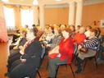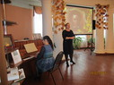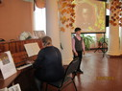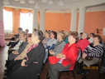
"Самый непрочитанный поэт...". Вечер был посвящен 130-летию со дня рождения поэта Николая Гумилева.
Неисправимый романтик, бродяга-авантюрист, "конквистадор", неутомимый искатель опасностей и сильных ощущений,- таков был Николай Гумилев. Таким его запомнили современники. И нам хотелось бы, чтобы таким же он запомнился гостям нашей Литературной гостиной.
На вечере прозвучали стихи Николая Гумилева, А. Ахматовой и песни на стихи поэта в исполнении Н. Расторгуева, Н. Носкова, Бориса Гребенщикова, Канцлер Ги и Ж. Бичевской.
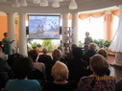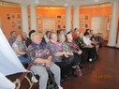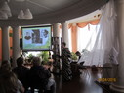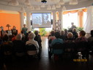
"Мой талисман - воспоминанье и неизменная любовь" вечер, посвященный поэту 19 века – Евдокии Ростопчиной.
У нее сложилась удивительная судьба. В ее жизнь и творчество по-дружески и просто вошли самые признанные гении русской культуры XIX века. А ее собственный голос в искусстве зазвучал тогда, когда все должно было умолкнуть — ведь писал Пушкин! И все же лучшие произведения Ростопчиной не померкли на фоне яркой плеяды окружавших имен и стали одним из истоков женской лирики в России.
Стихи Евдокии Ростопчиной – чудный поэтический дневник – и сейчас читают. На слова Евдокии Ростопчиной, передающие глубины человеческих переживаний, создавали романсы самые популярные композиторы – М. Глинка, А. Алябьев, А. Даргомыжский, Антон Рубинштейн, П. Чайковский, а некоторые ее стихи так и назывались – слова для музыки.

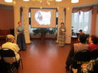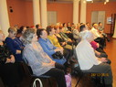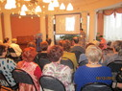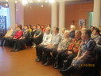
"Мое неумирающее Я". 15 октября прошел вечер, посвященный памяти поэта М. Дудина. 20 ноября 2016 года исполнилось 100 лет со дня его рождения. В Ленинграде он прожил большую часть своей жизни. И, наверное, никто не сделал так много для сохранения памяти о защитниках Ленинграда, о блокадниках, о страшной трагедии войны, как Дудин. Создание Зеленого пояса славы – проект Михаила Александровича. Он тянулся по всей линии обороны Ленинграда: зеленые насаждения, памятные знаки, орудия, танки – всего около 30 памятников.
Жить на радость друг другу – вот один из главных заветов Михаила Дудина. Прислушаемся к этому завету. Он чрезвычайно необходим нам, живущим в наполненном тревогой мире.
.
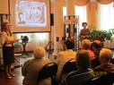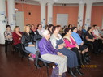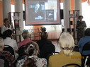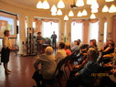
Литературно-музыкальная композиция для молодежи «Огнем пылает мой 20 век» прошла в Пикалевской центральной библиотеке.
23 марта 2016 года, по просьбе педагога Борского агропромышленного техникума для учащихся сотрудниками Бокситогорской центральной библиотекипроведен вечер-портрет А.А. Ахматовой «И все-таки услышат голос мой…» - ярчайшему представителю серебряного века русской поэзии, поэзии XX века. Презентация жизни и творчества поэта сопровождалась романсами, написанными на стихи Анны Андреевны, стихами в исполнении артистов и самого автора.
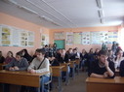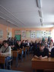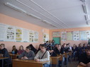

Уже много лет в Ефимовской поселковой библиотеке работает клуб поэзии «Бригантина», где члены клуба знакомятся с отечественной и классической поэзией, читают свои стихи. Мы стараемся активно поддерживать литературное творчество своих читателей. Член клуба «Бригантина» Ксенофонтова Л.А. всегда участвует в мероприятиях, проводимых МБУ «ЕКДЦ» , читает свои стихи. Готовится к выпуску второй сборник её стихов. В этом году в клубе было шесть встреч. В январе прошёл литературный вечер «Чиста была его душа…» к 80-летию со дня рождения Н.Рубцова. Участники знакомились с его творчеством, многие из его стихов положены на музыку. Послушав песни на стихи Н. Рубцова присутсвующие сделали вывод, что его стихи удивительно музыкальны. Они сами просятся на музыку, скорее даже музыка просится из стихов: их не нужно перекладывать на музыку, ее нужно улавливать в них, слышать ее, как слышали музыку былин, песен, сказаний древние певцы-гусляры. «Его стихи заставляют трепетать сердце, волнуют наши души» - так сказала одна из участниц вечера.
В апреле в поэтической гостиной члены клуба знакомились с творчеством Н.Гумилёва, к этому мероприятию была оформлена выставка «Недолгий мой и горький век...».
В августе состоялось знакомство со стихами Д.Мережковского«Поэт серебряного века»

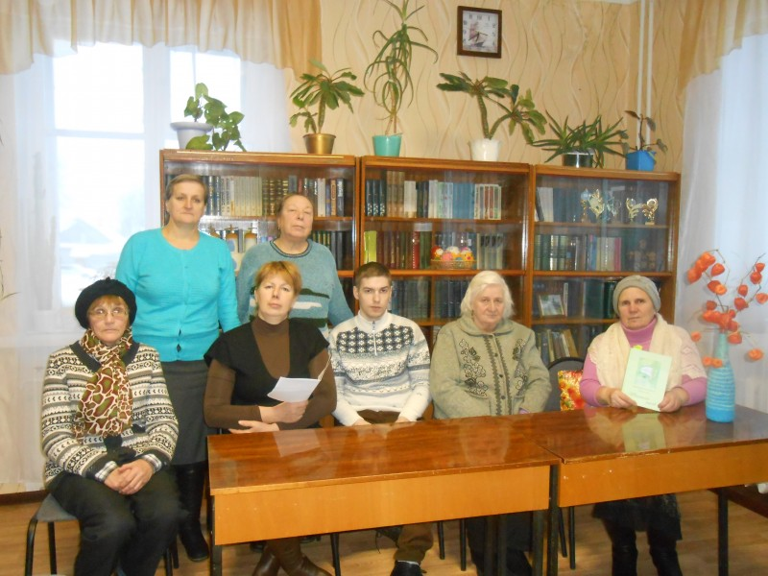
8 ноября на очередном заседании клуба «Бригантина» директор МБУ «Ефимовский культурно-досуговый центр» Блинова М.Е. познакомила с творчеством удивительного поэта и мужественного человека Геннадия Шеховцова. Автор родился в 1957 году в селе Нижнее Шеховцово Курской области. Позже семья переехала в р. п. Знаменка Тамбовской области. Стихи Геннадий начал писать еще в детстве. Сначала для себя, воспевая природу родного края и прекрасные человеческие чувства. Серьёзно начал заниматься литературным творчеством, когда настигла тяжёлая неизлечимая болезнь. Поэт пишет о любви и природе, о вере в Бога, о родниковой России, о простых и удивительных людях, которые живут с ним рядом. Его стихи — о двадцатом веке, о разрушенных в годы атеистического лихолетья православных храмах и их возрождении, о судьбе провинциальных музеев, о могиле Неизвестного солдата, о святой Руси, на долю которой выпало столь много испытаний. Его чувство любви к родной земле оформлено в мелодичные, льющиеся сами собой строки. Сегодня он — автор шести поэтических сборников. 6 книг стихов за четырнадцать лет — это его подвиг. Первая книга «Истоки» издана в 2002 году в Калининграде. Позже появились книги «Я родом из глубинки» (2003), «Дорога любви» (2005), «Свет благодатный» (2006), «Частичка души» (2009) и «Трепетный родник» (2015). Стихи поэта также опубликованы в коллективном сборнике знаменских авторов «Истоки вдохновенья», в сборнике «Осенние стихи», выпущенном в Рязани. М.Е. Блинова представила участникам встречи его шестой сборник «Трепетный родник», в который вошли стихотворения, написанные автором, за последние пять лет. Четыре раздела раскрывают перед читателем круг мотивов, чувств, волнующих поэта: милая малая родина, отчий дом, память о войне, дружеское рукопожатие, творцы прекрасного. В книгу входят венок сонетов «Цветущий май», цикл «Семь чудес света», легенда «Карина и Ян». Собравшиеся читали лёгкие и мелодичные стихи Геннадия Шеховцова, делились впечатлениями об авторе. Они оценили человеческое мужество, любовь к родине, патриотизм, высокую духовность автора, а также прекрасное художественное оформление Н.Н. Воронкова сборника «Трепетный родник».

СЕЛЬСКИЕ БИБЛИОТЕКИ
Читатели Большедворской сельской библиотеки с удовольствием приняли участие в читательских конференциях «Рекомендуют читатели» и «Мое лекарство – книга».
Литературная композиция «Есть женщины в русских селеньях» (по стихам Н.Некрасова) прошла в Подборовской сельской библиотеке
Беседа «Многоликий Достоевский» проведена в Борской сельской библиотеке.
Беседа-презентация «Романтический мастер» (по произведениям М.Булгакова) в Самойловской сельской библиотеке.

Мероприятия библиотек Бокситогорского района по организации досуга населения

Работа женского клуба «Огонек» Бокситогорской центральной бибилотеки.
«Великорецкий крестный ход. Шаг за шагом. Кадр за кадром». Фотовыставка
19 января члены женского клуба "Огонек" посетили фотовыставку Владимира Загарских «Великорецкий крестный ход. Шаг за шагом. Кадр за кадром», которая размещена в Пикалевской центральной библиотеке. Презентация выставки началась с видеофильма о Великорецком крестном ходе.
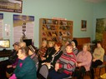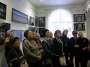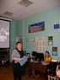
5 марта состоялось заседание женского клуба "Огонек" «Этюд в весенних тонах...». Все присутствующие отправились в Школу изящества и красоты. Здесь прошли занимательные уроки кройки, моделирования и хороших манер. Все участники конкурса проявили немало смекалки для того, чтобы еще раз доказать, что настоящая женщина может все - и стихи прочитать, и сплясать, и спеть, и новый костюм придумать, и сделать своими руками прекрасную куклу.
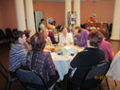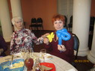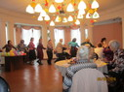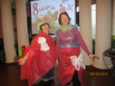
21 мая прошла игровая программа "Не родись красивой, а родись сметливой". Члены женского клуба с удовольствием включились в игры: отвечали на вопросы викторин, разгадывали загадки, постреляли из рогаток, метали кепки.
Но особое место в игровой программе заняли съемки фильма "Один день из жизни мачо". Члены клуба с удовольствием участвовали в кастинге, а затем разыграли настоящий шуточный спектакль. Каждый из участников с полной ответственностью подошел к своей роли. Зрители были в восторге и долго аплодировали артистам.
Еще раз все убедились, что с находчивостью и чувством юмора у нас в женском клубе Огонек" все в порядке.
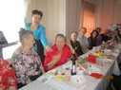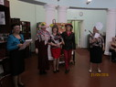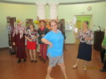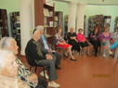
17 сентября члены клуба «Огонек» приняли активное участие в игровой программе "Талантов много не бывает". Каждый из присутствующих мог попробовать себя в роли актера, художника, скульптора. Большой интерес вызвала музыкальная видео-аудио викторина "Угадай песню". Отгадывали и песни и исполнителей по мелодиям, видео-выступлениям, картинкам. Все ноты от «ДО» до «СИ» сложились в увлекательное музыкальное путешествие.
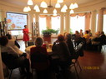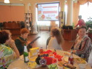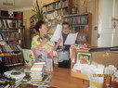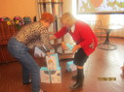

19 ноября прошло очередное занятие в клубе «Огонек» "Волшебный мир кино". В этот раз тема занятия раскрылась в нескольких заданиях. Среди них - «Выставка-загадка», викторины: «Жанры кинематографа», «Узнай фразу», «Мы – звукорежиссеры», «Сценарист», «Голос за кадром».
Главным, конечно, стал конкурс «Актерское мастерство». Члены клуба, следуя словам героя, которого сыграл Е. Евстигнеев в фильме «Берегись автомобиля» - «А не замахнуться ли нам на Вильяма Шекспира?» разыграли сценку из драмы «Ромео и Джульетта». Одна команда «Ералаш» в виде боевика, а команда «Эх, догоню» в виде комедии. Все актеры проявили оригинальность, и трудно было выбрать лучшую постановку.
Завершил вечер «Танцевальный марафон» по мотивам танцев из фильмов «Свадьба в Малиновке» и «Родня».
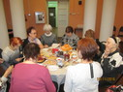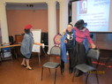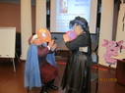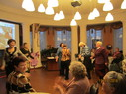
Сотрудники Бокситогорской центральной библиотеки провели для учащихся Борского агропромышленного техникума 16 марта 2016 года литературно-музыкальную композицию «О, женщина – краса земная». Образ женщины был представлен в поэзии русских классиков, живописи и музыке. Мероприятие сопровождалось мультимедийной презентацией.
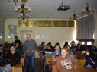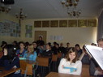
Особо красиво и незабываемо прошло 25 ноября мероприятие «Спасибо, мама, что ты со мной», организованное сотрудниками Центральной библиотеки. На мероприятии звучали красивые стихи о матерях, рассказ ведущих сопровождался электронной презентацией. После торжественной части, праздник традиционно продолжил конкурс пирогов «Чудеса печём мы сами!». Участники конкурса удивили изысканным вкусом, оригинальностью оформления и подачей своих изделий. В этом году нас порадовало, что к участию в конкурсе подключились и молодые участники. Впервые в конкурсе участвовали учащиеся Борского агропромышленного техникума и сотрудники ТВ «Ореол».
Сюрпризом для гостей праздника стало выступление коллективов художественной самодеятельности Бокситогорского культурно-досугового центра.
По итогам конкурса состоялось торжественное награждение победителей. Все участники конкурса награждены памятными подарками. Закончился праздник совместным чаепитием с пирогами.
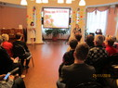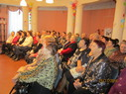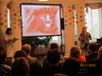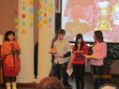

Ефимовская поселковая библиотека – инициатор организации досуга социально-незащищённых слоёв населения( пожилые, инвалиды)на территории поселения. Для них библиотека является «отдушиной». Люди приходят пообщаться, рассказать о своих проблемах, познакомиться с новой литературой, поучаствовать в мероприятиях.
4 марта состоялся праздничный вечер «Поздравляем милых женщин», на который собрались читатели. Библиотекарь Богданова З.В. поздравила гостей с праздником, а член клуба поэзии «Бригантина» Ксенофонтова Л.А. подарила своё стихотворение. На праздничном вечере разыгрывались смешные сценки «Новые русские бабки», «Женские воспоминания». Ведущая вечера библиотекарь Богданова З.В. провела викторину «Тосты из кинофильмов» и зачитала «Цветочный гороскоп». В конкурсе «Мисс губки» были выбраны «самые обольстительные» и самые «сахарные губки», а также мисс «Улыбка». В моментальном спектакле «Все бабы как бабы, а я королева!» приняли участие все присутствующие женщины. На празднике было очень весело, душевно, звучало много шуток и невыдуманных историй. Закончился вечер чаепитием с тортом, который испекла читательница Гаврилова И.Г.
28 июня в библиотеке на чайном празднике «Мы за чаем не скучаем!» гостей праздника, а ими стали члены клуба «Бригантина» и читатели библиотеки, встречала купчиха – библиотекарь Богданова З.В., которая приглашала к традиционно-накрытым для чаепития столам. Как известно, чай непросто напиток, но еще и традиционный элемент общения, дружеской встречи, основа русского гостеприимства. Гостям праздника ведущая рассказала об истории чая, о чайном этикете и о том, как проходила русская чайная церемония. Были прочитаны отрывки из литературных произведений Н. Гоголя, В. Гиляровского, И. Бунина, Ф. Достоевского, где рассказывается как пили чай на Руси. Была проведена чайная викторина, русская игра-потешка «Чайничек». Про свой фирменный рецепт чая рассказала Лебедева Л.Н. Гости праздника пели весёлые частушки, участвовали в конкурсах, читали стихи и все это было посвящено «его величеству чаю». Закончился праздник чаепитием всех участников в тёплой и дружественной обстановке.
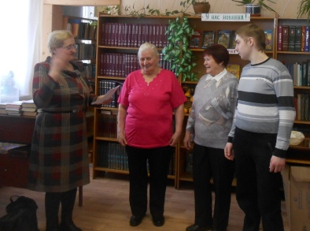
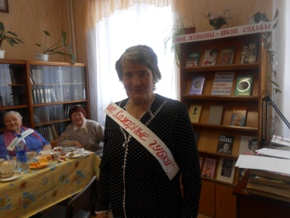
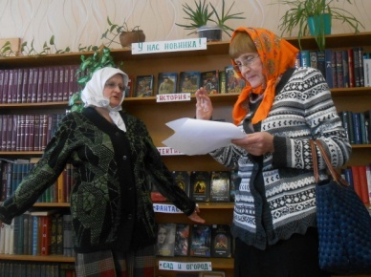
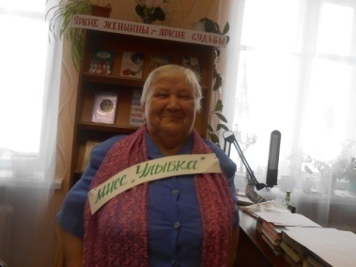
4 октября в библиотеке прошёл огонёк «Закружила листва золотая». Библиотекарь Богданова З.В. поздравила всех присутствующих с праздником и провела различные конкурсы. Так конкурс «Песенный» был посвящён году кино в России (нужно было угадать песни из популярных кинофильмов); на конкурсе «Продолжи пословицу» необходимо было продолжить пословицу на тему родственных отношений; на конкурсе «Посидим, посудачим о старине» был выбран самый интересный рассказ. А потом участники мероприятия прошли тест на тему «Какая я бабушка?». Все с юмором отнеслись к этому тесту. Оказывается, у нас есть «бабушки-королевы», «бабушки-помощницы», «бабушки-министры», «бабушки-благодетельницы». А некоторые даже все в одном лице. В фойе библиотеки к празднику был оформлена фото галерея «Моя любимая бабушка».На встрече присутствовала сентябрьская именинница Клюева Анна Алексеевна. Её тепло поздравила председатель Совета ветеранов Пурышева Н.И. и все присутствующие Лебедева Л.Н., Пурышева Н.И., Богданова З.В. показали свои творческие возможности, разыграли сценку «Дед Федот». Все очень смеялись и долго вспоминали деда Фёдота. В конце мероприятия все присутствующие получили подарок-стихотворение, которое написала член клуба «Бригантина» Лебедева Л.Н. и посвятила его пожилым людям.

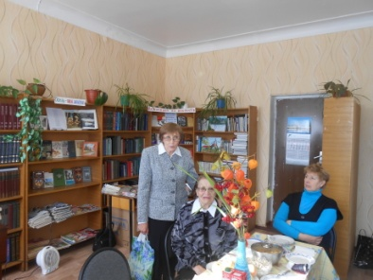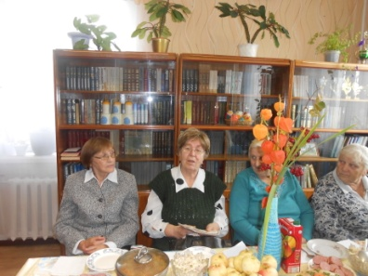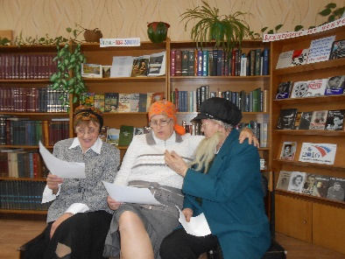

Ну и не обошлось без весёлого праздника к Новому году, который назывался «К нам идёт год Огненного Петуха».На праздник к гостям пришла весёлая Баба Яга из леса, она шутила, поздравляла всех с Новым годом, проводила конкурсы и игры, бабаёжевскую викторину, пела частушки. Ну и, конечно, был Дед Мороз с поздравлениями и подарками. Много шуток, смеха, веселья, прекрасного общения было на празднике. Все гости получили заряд бодрости на весь год. В фойе библиотеки был оформлен стенд «С Новым годом!» с поздравлениями, пожеланиями читателям, гороскопом на 2017 год.

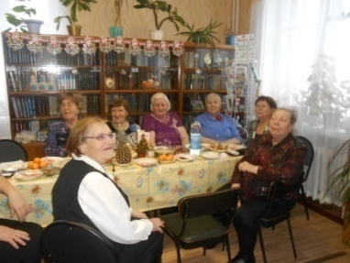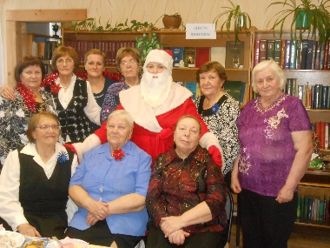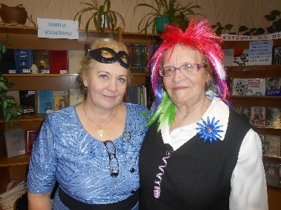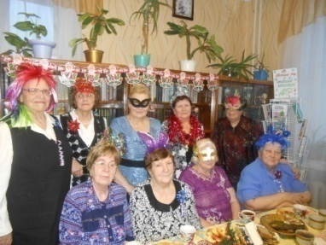

СЕЛЬСКИЕ БИБЛИОТЕКИ
На праздник, посвящённый Дню пожилого человека в Заголоденскую сельскую библиотеку был приглашён народный коллектив «Соминский народный хор». В тёплой, дружной атмосфере прошёл весь праздник. Ансамбль «Подружки» Соминского народного хора , одна из участниц которого является жительницей д. Заголодно, исполнили всеми любимые песни. Гости с удовольствием подпевали артистам.
Праздничная программа к дню матери «Добрая, милая, нежная» прошла в Борской сельской библиотеке. Был организован конкурс рисунков про маму и бабушку, развлекательный час «Мир женщины, мир мужчины»

6.7. Библиотечное обслуживание людей с ограниченными возможностями и др.
В условиях современной социально-демографической ситуации в России, характеризующейся неуклонным увеличением численности пожилых людей, пожилые люди испытывают острую необходимость в удовлетворении своих информационных, культурных и образовательных потребностей. Важнейшую роль в удовлетворении этих потребностей могут выполнять общедоступная библиотека. Традиционными стали мероприятия, которые наши сотрудники проводят в Центре социального обслуживания пенсионеров и инвалидов. Заключен договор социального партнёрства с учреждением. Ежемесячно библиотекари проводят два мероприятия для пожилых и социально-незащищенных людей. При составлении программы мы учитываем предложения и пожелания членов этих обществ. Чтобы заседания были интересными и по-настоящему полезны участникам, библиотекари используют разнообразные формы проводимых мероприятий: литературные и музыкальные гостиные, беседы и т.д. Активно используются в работе звукозаписи, видеокассеты, DVD-диски, фотодокументы.

Мероприятий было много, все они были по-своему интересные и запоминающиеся, например, такие как:
- «Я не богата, но могу себе позволить все…» - Валентина Толкунова;
- «Долгое эхо Анны Герман»;
- «По волне моей памяти» - Сергей Беликов;
- «Долгая дорога к мечте» - Майя Кристалинская;
- «Зорька алая» - братья Радченко;
- «Я опять влюблен» - Валерий Курас;
- «Моя семья – моё богатство» - Ирина Муравьева;
- «Я открою свое сердце» - Стас Михайлов;
- «Живут во мне воспоминания» - Юрий Гуляев;
- «Наперекор судьбе и годам» - Ольга Зарубина и другие.

К памятным датам прошли следующие мероприятия:
27 января в Центре социального обслуживания населения сотрудники Бокситогорской центральной библиотеки провели мероприятие «Дорога жизни». Открыла встречу специалист ЦСОН Л.М. Иванова, напомнив о начале Великой Отечественной войне и о роли Ленинграда для страны. Сотрудники библиотеки представили вниманию посетителей литературно-музыкальную композицию и просмотр слайд-шоу с фотоматериалами будней блокадного Ленинграда. Участники мероприятия вспомнили о трагических событиях того времени: сорока километровой полосе по Ладожскому озеру, как ее называли «Дорогой жизни» – единственной ниточке, связывающей блокадный Ленинград с советскими продовольственными базами, мужестве защитников и жителей города.
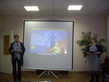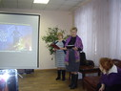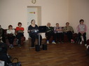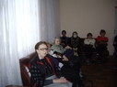
25 апреля проведено мероприятие «Вспомним тех, кто ушёл не прощаясь…», посвященное трагедии на Чернобыльской АЭС.
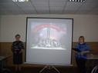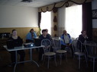

22 июня 75 лет назад началась Великая Отечественная война. В память о защитниках Родины сотрудники библиотеки 22 июня 2016 года провели в Центре социального обслуживания населения мероприятие «Бессмертный гарнизон». Брестская крепость первой вступила в неравную схватку с врагом. Именно с этого места начался отсчет великого подвига советского народа, одержавшего победу над фашисткой Германией. И сегодня, спустя десятилетия, подвиг защитников цитадели остается образцом верности, героизма и безграничной любви к своей Родине.
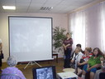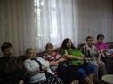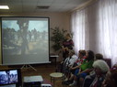
27 октября 2016 года сотрудники Центральной библиотеки подготовили и провели литературно-музыкальную композицию «Привередливые «музы» Николая Рубцова», посвященную жизни и творчеству русского поэта. В этом году поэту исполнилось бы 80 лет. 50 лет назад вышла его первая книга. Сорок пять лет, как покинул он нашу грешную землю. Таков неумолимый ход времени…
Николай Михайлович много объехал земель, и многое видел, но не было для него родней и ближе северной — скудной на урожаи, но щедрой на душевное тепло — земли. Мероприятие сопровождалось презентацией и видеоклипами песен, написанных на стихи поэта.
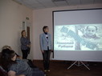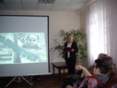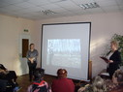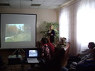
Создавая для пожилых людей приемлемую среду общения и вовлекая их в различные виды творческой деятельности, библиотека помогает многим из них преодолеть свои несчастья, лучше себя чувствовать, то есть способствуют их социальной реабилитации.

7. Справочно-библиографическое, информационное и социально-правовое обслуживание пользователей
Сегодня библиотеки – это информационные центры, доступ к которым гарантирован всем. Быстрое развитие информационной индустрии заставляет библиотекаря быть не только традиционным хранителем, но и распространителем информационного потока, а также его аналитиком.
Воспитание информационной культуры неотъемлемая часть полноценного обслуживания читателей. И радостно отметить, что в прошедшем году произошли значительные изменения:

Организация и ведение СБА в библиотеках, библиотеках — структурных подразделениях интегрированных учреждений культуры.
СПРАВКИ
 | Всего | В том числе
 |  | Тематические | Уточнения | Краевед. | Интернет
Городские | 1345 | 895 | 31 | 300 | 1646
Детские | 1345 | 895 | 31 | 300 | 119
Сельские | 1010 | 802 | 23 | 106 | 79
Всего | 7711 | 3120 | 699 | 2048 | 1844

Основные темы
- новое в законодательстве;
- древнее зодчество;
- быт и уклад в купеческих семьях;
- история Бокситогорского района;
- экология общая и краеведческая;
- значение имен;
- чудеса света

Обзоры – 47
Основные темы:
- новые книги;
- оздоровление организма;
- народная медицина;
- новое в приусадебном хозяйстве.

Краеведческая библиографическая работа
ИРИ
Количество абонентов – 84
сельские библиотеки – 50

Основные темы информирования:
- конструирование одежды;
- азбука здоровья;
- народные традиции;
- комнатное цветоводство;
- вязание.

Групповое информирование
Количество абонентов – 17
сельские библиотеки – 13
Групповое информирование охватывает педагогов основного, дошкольного и дополнительного образования, членов клубов библиотек

Организация МБА в муниципальных библиотеках.
Бокситогорская центральная библиотека получает книги по МБА из ЛОУНБ, в текущем году получено 82 книги. Книговыдача составила 637 экземпляров. В читальном зале были организованы выставки.

Читатели Бокситогорской центральной детской библиотекой активно пользуются фондами Ленинградской областной детской библиотеки. В основном это работа с передвижными выставками ЛОДБ. В отчетном году в библиотеке работали 2 выставки «Приключения в книжном саду» и «Книги, которые мы выбираем».
Количество полученных книг – 141 экз.
Количество детей, посетивших выставки – 972 чел.
Количество читателей выставки – 69 чел.
Количество выданных книг – 320 экз.

Формирование информационной культуры пользователей.

 | Городские | Детские | Сельские | Итого
Библ. уроки | 10 | 13 | 26 | 49
Экскурсии | 7 | 16 | 17 | 40
Итого | 17 | 29 | 43 | 89

«Добро пожаловать в мир книг», так называлась экскурсия по Бокситогорской центральной библиотеке для девятиклассников БООШ № 1. Свои первые шаги во взрослой библиотеке ребята начали со знакомства с библиотекарями и библиотекой, их удивило огромное количество книг. Девятиклассники узнали, что у каждой книги есть свое место, все герои книг живут здесь дружно и «ждут», когда к ним придут их читатели, а так же о том, что у книг и их авторов, есть дни рождения и юбилейные даты, которым посвящаются выставки. Все ребята изъявили желание записаться в библиотеку.В конце знакомства новоиспеченные читатели центральной библиотеки получили рекламную листовку о режиме работы библиотеки.
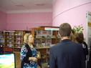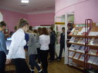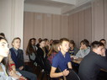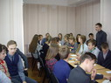
Выставки
Хорошую информационную среду не создать без книг и библиотекари стараются всеми доступными средствами полностью раскрыть свои фонды. Для этого оформляются книжные выставки, проводятся расширенные просмотры новых поступлений.

 | Всего | Тематические | Персон. | Выставки-просмотры | Новых  поступ.
Городские
библиотеки
Детские библиотеки | 49 | 28 | 11 |  | 9
Сельские | 301 | 133 | 167 | 15 | 28
Всего | 466 | 212 | 178 | 36 | 47

Молодое поколение пикалевцев стали участниками презентации четырех областных кольцевых выставок:
- «Семья в мире книг» (к Году семьи в Ленинградской области);
- «Вечное эхо Чернобыля» (к 30-летию со дня трагедии);
- «Мне здесь все дорого и свято…» (к 100-летию М.А. Дудина);
- «Певец русской жизни» (к 140-летию И. Бибибина).
С 26 сентября 2016 года в информационном зале Бокситогорской центральной библиотеки функционировала книжная выставка-праздник «В гармонии с возрастом», посвященная Международному дню пожилых людей - 1 октября. На которой была представлена литература, содержащая рецепты красоты и молодости, здоровья и долголетия.
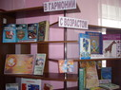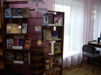
В октябре абонемент Бокситогорской центральной библиотеки пригласил читателей посетить выставку «Читаем забытые книги». На выставке представлены незаслуженно забытые, но очень хорошие книги советских времен. Они ассоциируются у нас с молодостью - юностью наших родителей, бабушек и дедушек, с давними временами, которые критикуются, но чаще вспоминаются людьми с любовью и ностальгией. Эти книги до сих пор можно найти в библиотеках или букинистических магазинах. Они большей частью не претендуют на исключительность литературного уровня - они просто о жизни, о судьбах, об отношениях.
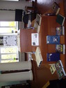
19 ноября 2016 года в Бокситогорской центральной библиотеке для членов клуба «Огонёк» был проведен обзор выставки-путешествия «Таинственный мистик советской эпохи», посвященной памяти Михаила Афанасьевича Булгакова, одного из наиболее загадочных авторов мировой литературы.
Сотрудник библиотеки рассказала посетителям о счастливом детстве и «беспечальной» юности будущего писателя в кругу большой и дружной семьи. О тяжелом периоде молодости, которая пришлась на годы октябрьского переворота 1917 года и последующей гражданской войны, о мобилизации в качестве военного врача в Добровольческую армию белых и неудачных попытках покинуть Советскую Россию. Впоследствии, после переезда в Москву, Михаил Афанасьевич полностью посвятил свою жизнь литературе. По ходу рассказа о классике русской литературы гости отвечали на вопросы мини-викторины.
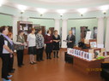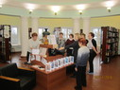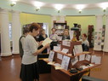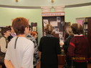

Деятельность центров правовой и социально значимой информации.
Центр общественного доступа - важный элемент в системе доступа к социально значимой информации. Сегодня, в условиях нестабильной финансовой ситуации в стране, библиотеки остались единственным государственным институтом, который оказывает основные виды информационных услуг бесплатно.
Ресурсы Интернета позволяют производить поиск информации на официальных сайтах органов исполнительной власти. Центр общественного доступа предоставляет жителям города право бесплатного доступа к социально-значимой информации по темам: власть и общество, правопорядок и безопасность, городское хозяйство, ЖКХ, культура, здравоохранение, образование, социальная защита, экономика и финансы, СМИ и т.д.
Успешно продолжается работа Центров правовой и социально значимой информации. Они работают в Бокситогорской центральной библиотеке, Пикалевской центральной библиотеке, Ефимовской поселковой библиотеке, Бокситогорской центральной детской библиотеки и Самойловской сельской библиотеке.

 | Кол-во абонентов |  | Кол-во справок
 | 2015 | 2016 | 2015 | 2016
городские | 404 | 509 | 9437 | 14062
детские | 38 | 38 | 97 | 88
сельские | 21 | 17 | 54 | 49
Итого | 463 | 564 | 9588 | 14199

Выпуск библиографической продукции

Вид информации | Городские | Детские | Сельские | Всего | Издание, вид, форма
Сайты (новостная лента-новости) | Бокситогорская б-ка  Ефимовская  б-ка  Лит.гостиная | Бокситогорская б-ка  Ефимовская  б-ка | «Вконтакте» -Большой Двор, Мозолевская сельская библиотека | 1620 | Новостная лента-новости  Записи в аккаунте социальной сети
Буклеты, рекламные листы | 12 | 6 | 1 | 19 | буклеты
Визуальные средства (слайд-презентации, ролики) | 46 | 20 | 10 | 76 | слайд-презентации,  видеоклипы.
Публикации в СМИ (радио, ТВ) | 13 | 5 |  | 36 | Статьи в газете «Новый путь»  Тихвин-онлайн, ТВ
Экскурсии по библиотеке | 7 | 17 | 8 | 32 | Ознакомительная экскурсия

Краткие выводы по разделу.
С помощью интернет — ресурсов выполнялись сложные библиографические справки, поиск фотоизображений для создания буклетов, презентаций. Постоянно пополняется фотоархив проведенных мероприятий.
В течение года своевременно обрабатывалась и вносилась в систему сбора и анализа информация о деятельности органов местного самоуправления.

8. Краеведческая деятельность библиотек

8.1. Реализация краеведческих проектов.

8.2. Анализ формирования и использования фондов краеведческих документов и местных изданий (движение фонда, источники поступлений, выдача).

 | Краеведческий фонд |  |  | Источники поступления Дар местных авторов; книги, поступающие из ЛОУНБ-ки |  |  | Книговыдача
 | 2014 | 2015 | 2016 | 2014 | 2015 | 2016 | 2014 | 2015
Городские | 994 | 1035 | 1589 | 28 | 41 | 80 | 599 | 624 | 4405
Детские | 632 | 646 | 663 | 15 | 14 | 16 | 154 | 198 | 337
Сельские | 1616 | 1702 | 1731 | 64 | 86 | 41 | 487 | 383 | 600
Итого | 3242 | 3383 | 3983 | 107 | 141 | 137 | 1240 | 1205 | 5342

8.3.Основные направления краеведческой деятельности - по тематике (историческое, литературное, экологическое и др.) и формам работы.

Литературное краеведение
Презентация книги Л.А. Старовойтова «Места и люди родного края» прошла в Пикалевскойцентральной библиотеке и во время Соминской ярмарки в Соминской сельской библиотеке.
Работа ЛитО при Пикалевской центральной библиотеке.
В Бокситогорской центральной библиотеке собираются члены клуба «Вдохновение». С первого заседания прошло 8 лет. А желания встречаться у его членов ничуть не убавилось. Как и прежде, любители поэзии один раз в месяц собираются в уютном зале библиотеки.
В структуру заседания входит знакомство с творчеством известных поэтов, чтение новых стихов членов клуба, творческие игры, вовлечение новых участников заседаний, интересное личное общение, вопросы о планах клуба на будущее.
Каждый участник готовит сообщение о любимом поэте.
Работа клуба построена так, что создаются условия для творческого развития. С большим удовольствием все участвуют в подготовке разных мероприятий, в творческих играх, пишут стихи на заданные темы. Участники клуба стали настоящими близкими друзьями, ценящими и уважающими друг друга, готовыми помочь.

Под такими названиями прошли встречи этого года:
- «Здесь души моей Родина» - Николай Рубцов;
- «Поэт открыт душою миру» - Константин Бальмонт;
- ««У нас одна душа, одни и те же муки» - Джордж Байрон;
- «Ещё не раз вы вспомните меня» - Николай Гумилев;
- «Кажется мне иногда» - Алексей Сурков;
- «У звезды я спрашивал в ночи…» - Иннокентий Анненский;
- «Игра судьбы» - Фридрих Шиллер;
- «Певец свободы» - Генрих Гейне.

Рассмотрим некоторые из них:
20 января 2016 года очередное заседание поэтического клуба "Вдохновение" прошло под названием "Здесь души моей Родина". Оно было посвящено 80-летнему юбилею русского поэта Николая Рубцова. Людмила Павловна Рысцова подготовила замечательный рассказ о жизни и творчестве поэта. Члены клуба почитали и обсудили любимые стихи автора. При всем различии мнений, размышлений, не вызывает ни у кого сомнений, что душа - это ценность, существующая в человеке изначально, но не всегда опознанная и вызванная к жизни; это сущность личности, автономность и самоценность человека. Именно душа, поиск ее истин так важны были для Николая Рубцова. Лирика поэта чужда вычурности. С точки зрения лексики в стихах Рубцова нет ничего неожиданного, внешне эффектного, но эта простота языка и захватывает и чарует читателя. Не случайно многие стихи поэта положены на музыку. Участники заседания прослушали песни, написанные на стихи поэта, в исполнении известных певцов.

«У нас одна душа, одни и те же муки», под таким названием 30 марта 2016 прошло заседание поэтического клуба, посвященное Джорджу Байрону. Информацию о жизни и творчестве английского поэта подготовила Лебедева Любовь Никитична. Обсуждая стихи Байрона, члены клуба много спорили, но были единогласны во мнении, что его творчество остается современным.
После творчества английского поэта, заседатели клуба перешли к своему творчеству: каждый прочел новое стихотворение. Закончилось мероприятие разбором своих произведений.
25 мая 2016 года члены поэтического клуба «Вдохновение» вновь собрались в Центральной библиотеке. Майское заседание «Кажется мне иногда…» было посвящено известному поэту военной поры Алексею Суркову.
Владимир Филиппович Полищук подготовил замечательное выступление о жизни советского поэта. Участники клуба вспомнили военные годы, пели песни, написанные на стихи Суркова, ставших народными песнями, такие, как «То не тучи, грозовые облака», «Рано-раненько», «На просторах Родины чудесной», «Бьётся в тесной печурке огонь…» («В землянке»), «Конармейская», «Песня смелых». Любовь Никитична Лебедева предложила почитать каждому свое стихотворение о войне, все ее дружно поддержали. Вечер прошел незаметно, за чашкой чая и воспоминаниями молодости.

16 июня уютный зал Бокситогорской центральной библиотеки превратился в Литературное кафе. В этом году его посетителям были представлены новые книги бокситогорских авторов - сборник стихов "Грибница" А. Шарова и "Повести и рассказы" И. Никитина.
В зале звучали стихи в исполнении бокситогорских поэтов А. Шарова, Г. Власовой и Л. Рысцовой.
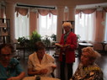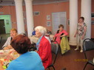

Историческое краеведение

Книжно-иллюстративные выставки в Пикалевской центральной библиотеке:
- «Родная Ленинградская земля»;
- «Тихвин – город воинской славы»;
- «Декоративно-прикладное искусство пикалевских мастериц»;
- «Наследие предков – история земли Ленинградской» (персональная выставка Н.А. Бейшер).
Стало уже доброй традицией, что ветераны Биохимзавода отмечают свои юбилеи в уютном зале Бокситогорской центральной библиотеки. Специально к этому дню была подготовлена фотовыставка работ К.О. Плакса "Прогулка по родному городу", на которой Бокситогорск предстал перед зрителями глазами фотохудожника.
Юбиляров поздравили помощник депутата Государственной Думы С.В. Петрова - И.И. Титова и председатель районного общества ветеранов - О.П. Балбеков. Они подчеркнули заслуги ветеранов, пожелали им крепкого здоровья и счастья.
Музыкальные подарки для юбиляров подготовили и исполнили методист МБУ БМКМЦ Т.С. Волосатова и солистка ансамбля "Околица" Л. Андреева.
В непринужденной обстановке ветераны пообщались, потанцевали и спели свои любимые песни.
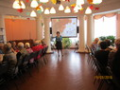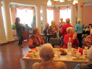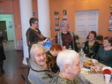
12 апреля в состоялась церемония награждения победителей районного конкурса историко-краеведческих работ "Листая годы, как страницы".
С приветственным словом выступили: начальник отдела по социальной политике администрации Бокситогорского муниципального района И.Ю. Яковлева и директор МБУ БМКМЦ Г.П. Фадеева.
В этом году в конкурсе приняли участие 40 жителей Бокситогорского района.
Гран-При конкурса за большой вклад в развитие краеведения Бокситогорского района получила Бейшер Нина Александровна.
Порадовали победителей конкурса выступления: солистки студии эстрадной песни МБУ "Бокситогорский культурно-досуговый центр" Татьяны Волосатовой, учащейся театрального отделения МБОУ ДО "Бокситогорская школа искусств" Анастасии Волосатовой и самодеятельного фольклорного ансамбля "Родничок" МБУ "Бокситогорский культурно-досуговый центр".
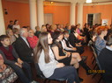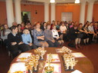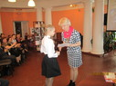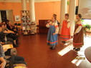

23 апреля прошел юбилей Биохимического завода. Юбиляров поздравили: депутат Государственной думы С.В. Петров, депутат Законодательного собрания Ленинградской области Н.И. Пустотин, олимпийский чемпион Н. Валуев, директор ИВЭСЭПа И.И. Титова, директор Бокситогорской школы № 2 Н.А. Пикалева. Завод всегда гордился людьми, которые вписали славные страницы в историю своего завода. Вся их жизнь, как и жизнь многих советских людей, простерлась по нашим десятилетиям; неспокойная жизнь, целеустремленная жизнь, направленная только вперед, только на то, чтобы своим трудом доказать, что ты имеешь право носить гордое имя – Человек.
Презентацию по истории завода представили: директор МБУ БМКМЦ Г.П. Фадеева и зав. отделом О.К. Зайцева. Концертные номера подготовили участники художественной самодеятельности МБУ «Бокситогорский культурно-досуговый центр»: С. Шевченко и фольклорная поп-группа «Благода».
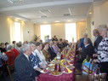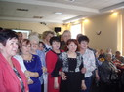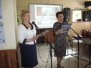
16 июля во время городского праздника, посвященного Дню металлурга и Дню города прошла краеведческая викторина "Наш город - наша история". На красочном стенде расположились фотографии нашего города 30-60-х годов и людей, которые вписали славные страницы в историю Бокситогорска. Всего было подготовлено 28 вопросов для взрослых и 12 для детей. Жители города активно приняли участие, а самое главное - почти все фотографии получили правильные подписи.
Жителям города была представлена и выставка, посвященная 200-летию В.Д. Кренке.
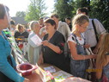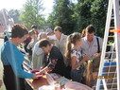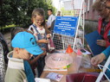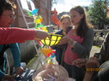
Небольшой точкой на карте Ленинградской области обозначен наш Бокситогорск, а на карте России его и вовсе не найти. Но о Бокситогорске знают, знают благодаря замечательным землякам. 15 сентября 2016 года сотрудники библиотеки провели литературно-музыкальную композицию «Людьми славится наш край» в Центре социального обслуживания населения. Мероприятие было посвящено людям, прославившим наш город - Борису Михайловичу Максименко, Василию Егоровичу Стукалову и Ивану Никифоровичу Жукову.
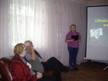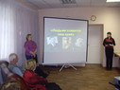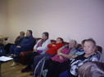
Сотрудники Бокситогорской центральной библиотеки подготовили и провели 9 декабря 2016 года для студентов Борского агропромышленного техникума героико-патриотический час «Путь к Победе лежал через Тихвин», посвященный 75-летию освобождения города от немецко-фашистских захватчиков.
На территории Тихвинского района насчитывается более 60 памятников и памятных знаков. Они стоят на могилах павших, напоминают о земляках, не вернувшихся с войны, рассказывают о событиях тех лет. Память о Великой Отечественной войне увековечена в названиях 19 тихвинских улиц.
Память о героях-освободителях всегда будет жить в сердцах благодарных потомков, наша задача передать эту память следующим поколениям.
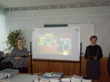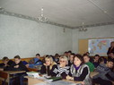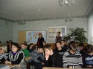
15 февраля 2016 года сотрудниками Бокситогорской центральной библиотеки подготовлено и проведено мероприятие «Шаг в бессмертие» для учащихся Борского агропромышленного техникума. Библиотекари рассказали о воинах-интернационалистах, наших земляках, погибших в Афганистане и Чечне. В ходе мероприятия представлены исторические справки Афганской войны и материалы о наших земляках, погибших на этой войне, фрагмент фильма «Не дай, Отчизна, умолчать…», позволяющий полнее раскрыть данную тему. Проведение мероприятия сопровождалось показом презентации и видео хроникой тех лет.
Пусть короткая жизнь и подвиг наших земляков станут для молодого поколения нравственным уроком, уроком долга и чести.
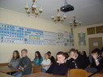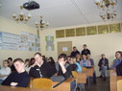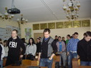

29 апреля 2016 года для учащихся Большедворской школы специалисты Бокситогорской центральной библиотеки провели героико-патриотический час «Помним, чтим, гордимся!», посвященный Великой Победе.
На мероприятии ребята узнали о наших земляках – Героях Советского Союза и полных кавалерах ордена Славы. Познакомились с информацией об акции «Бессмертный полк» и посмотрели видеоролик о том, как эта акция проходит в г. Бокситогорске.
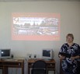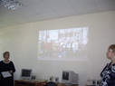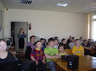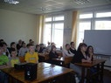

28 октября 2016 года в Борском агропромышленном техникуме сотрудники Бокситогорской центральной библиотеки подготовили и провели мемориальную беседу-реквием «Была на земле деревня…», ко Дню памяти сожженных немецко-фашистскими оккупантами деревень Ленинградской области.
Во время Великой Отечественной войны практически полностью было разрушено 20 городов и 3135 сел, деревень и других населенных пунктов на территории Ленинградской области. Русские деревни и оставшиеся в них старики, женщины и дети сполна познали зверства оккупантов. Официально сожженные и разоренные деревни, ни в каких реестрах и памятных списках не значатся. Но это не значит, что о них забыли - они живут в людской памяти и в сердцах тех, кто на себе испытал нечеловеческие ужасы войны.
Беседу дополнила презентация с видео и фотохроникой военных лет.
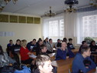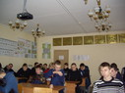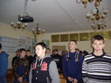

27 января в День снятия блокады Ленинграда в Ефимовской поселковой библиотеке был проведён урок мужества «Подвиг защитников Ленинграда» с учащимися 8-9 классов МБОУ « СОШ интернат п.Ефимовский». К этому дню была оформлена выставка «Ленинград. Блокада. Память».
12 июня в День России у Монумента Петру I состоялся праздник «Во славу Святой Руси», в подготовке которого принимала участие и Ефимовская поселковая библиотека. Проведение такого государственного праздника, как День России на месте, которое освящено именем Петра и самой историей наполняет его истинно русским патриотическим содержанием.
С приветственным словом к гостям праздника обратились депутаты Законодательного собрания Ленинградской области Н.И. Пустотин и Терентьев Ю.И., глава администрации Бокситогорского муниципального района Мухин С.Ф., глава администрации Ефимовского городского поселения Покровкин С.И., настоятель храма св. апп. Петра и Павла села Сомино протоиерей Геннадий Беловолов. настоятель Храма св. пророка божия Илии отец Михаил.
На празднике состоялось награждение победителей краеведческого конкурса «Лучше нет земли родной..», посвящённого Дню России, который был объявлен Ефимовским культурно-досуговым центром. Участниками конкурса были и читатели библиотеки.
Цели конкурса:
Вызвать интерес у детей и подростков к истории своего края и своей страны; формирование гражданских и нравственных ориентиров, уважительного отношения к своей Родине; способствовать эффективной организации свободного времени; воспитание активной гражданской позиции, патриотизма, уважения к истории России; объединение детей и взрослых для совместной деятельности.
Согласно Положению была определена тематика работ: историческая, литературная, ИЗО и прикладное творчество. Тему работы участники конкурса могли выбрать самостоятельно в рамках четырёх номинаций, одна из которых была интеллектуальная викторина «Берёзовый венок России». По итогам конкурса жюри были выбраны победители, многие из которых писали свои работы в нескольких номинациях. В конкурсе могли принять участие учащиеся МБОУ «СОШи п.Ефимовский» и все без исключения активные жители Ефимовского городского поселения, увлечённые краеведением. В результате участниками конкурса стали 27 работ.В номинации «Историческая» участники должны были представить для рассмотрения жюри текстовой материал исследовательской работы, посвящённый истории нашего края и электронную презентацию, раскрывающие выбранную тему. Победителями конкурса в номинации «Историческая» стали:
Филиппова Мария, учащаяся 8 класса МБОУ «СОШи п.Ефимовский». Она представила на конкурс 2 свои работы «Необычный памятник Петру Первому» и «Мой край 100 лет назад», в которых с хорошим знанием материала показала прошлое и настоящее страны Ефимии, заглянула в ее будущее. «Пройдёт ещё 100 лет, и всё в моём Ефимовском краю переменится. Я этого не увижу, но думаю, что он будет краше и богаче. И будут жить люди, которые будут счастливы на этой земле, потому что это будет их Родина».
Богданова Зоя Владимировна библиотекарь Ефимовской поселковой библиотеки в своей исследовательской работе «Лица России: вепсы» рассказала об уникальных традициях, праздниках, обычаях характерных именно для этой народности.
Тундёнкова Мария Владимировна директор МБОУ «СОШи п.Ефимовский» в своей работе рассказала о женских ремеслах: прядении, вязании, вышивке в виде фольклорно-этнографического мероприятия- «Три девицы под окном…».
Все работы разные: одни – краеведческие исследования, другие – теплые, милые, лирические зарисовки о родном крае, которые были представлены уже в другой номинации «Литературная».
«Ксенофонтова Любовь Алексеевна – член клуба «Бригантина» Ефимовской поселковой библиотеки написала стихотворение на конкурс, которое прочитала на празднике.
В номинации ИЗО и прикладное творчество победителями стали работы детей Ефимовской коррекционной школы интернат для детей сирот и детей, оставшихся без попечения родителей, руководители Бызова Ольга Александровна и Маслова Лариса Викторовна.
Все творческие работы свидетельствуют о кропотливом труде их авторов, проделанной серьезной исследовательской работе: ведь прежде, чем написать сочинение об истории родного края, ребята изучали доступные им материалы в библиотеках, школьном краеведческом музее. Но, пожалуй, самое главное, что объединяет все работы, присланные на конкурс – это огромная любовь к своей малой родине, где человек родился и живет.
Директор МБУ «Ефимовский культурно-досуговый центр» Блинова М.Е, наградив победителей сказала: «Сегодня хочется сказать слова благодарности всем тем, кто участвует в важнейшем деле сохранения истории. Всем тем, кто занимается изучением истории родного края и патриотическим воспитанием нашего подрастающего поколения. Потому что каждый из них вносит свой бесценный вклад в сохранение доблестных традиций и многовековой истории нашего народа. А наши праздники здесь, на этом историческом месте в День России будут продолжаться».

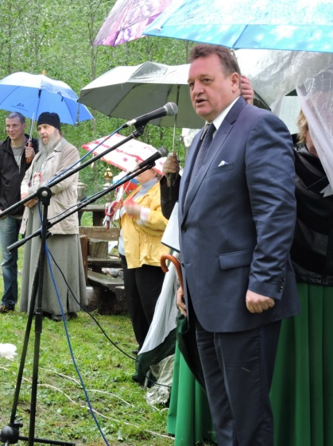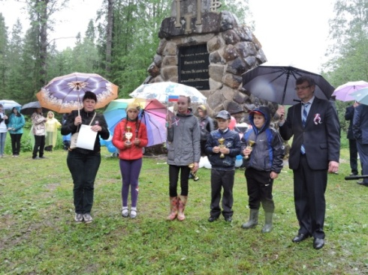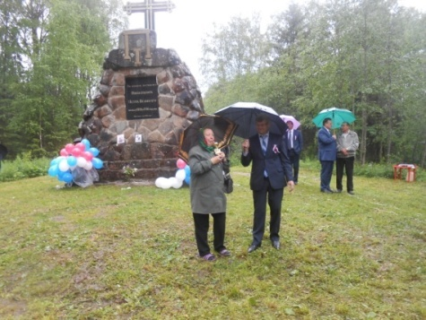

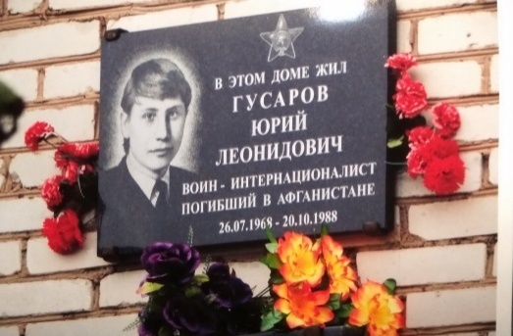
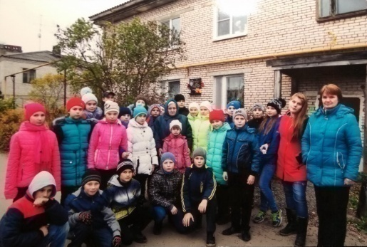
20.10.2016 года библиотекарь Ефимовской поселковой библиотеки Богданова З.В. и учащиеся МБОУ «СОШи п.Ефимовский» почтили память погибшего в этот день в Афганистане ЮрияГусарова. Одна из главных задач работы Ефимовской поселковой библиотеки — это сохранение памяти о Ю. Гусарове, воспитание у молодого поколения патриотизма и любви к Родине на примере нашего земляка воина-интернационалиста. Он был награждён Орденом Красной Звезды (посмертно), медалью «Воину – интернационалисту от благодарного афганскогонарода», Грамотой Президиума Верховного Совета «Воину — интернационалисту». Его именем названа одна из улиц нашего посёлка. Стало традицией в МБУ «Ефимовский культурно-досуговый центр» ежегодно проводить мероприятия, посвящённые памяти Юрия Гусарова. В этом году прошла патриотическая акция памяти возле мемориальной доски у дома, где родился и жил Ю. Гусаров. Ребята встретились с мамой Юрия, послушали рассказ о нём и почтили память Ю. Гусарова минутой молчания.

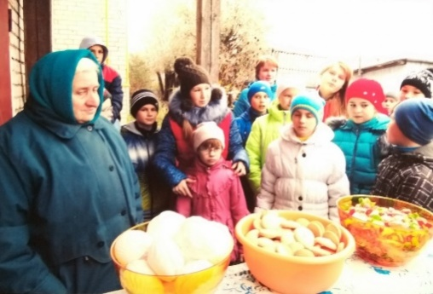

В 2016 году Ефимовская поселковая библиотека провела 2 акции «Поздравь ветерана» и «Помним». Накануне Дня Победы совместно с председателем Совета ветеранов Пурышевой Н.И. библиотекарь Богданова З.В. поздравила на дому 49 человек –участников Великой Отечественной войны, тружеников тыла.
Каждый год 20 октября в день гибели нашего земляка воина-интернационалиста Гусарова Ю. библиотека проводит акцию Памяти, во время которой учащиеся МБОУ «СОШи п.Ефимовский» возлагают цветы к мемориальной доске, находящейся на доме, где жил Ю.Гусаров.
16 февраля в малом зале Ефимовского культурно-досугового центра состоялся вечер Памяти педагога, краеведа Розы Макаровны Башковой, которая ушла от нас год назад. Вспомнить, почтить память Розы Макаровны пришли на вечер её родные, коллеги, ученики, подруги и просто знакомые, кто знал её. Среди присутствующих был и настоятель церкви пророка Ильи п. Ефимовский о. Михаил.
Ведущие вечера Блинова М.Е. – директор МБУ «Ефимовский культурно-досуговый центр» и Вайшнора М.А. – библиотекарь Ефимовской детской библиотеки рассказали о жизненном пути Розы Макаровны, её творчестве. И этот рассказ переплетался с воспоминаниями самой Розы Макаровны, написанные ею в семейных альбомах. С теплотой всегда вспоминают её наши земляки. Роза Макаровна была человеком неравнодушным, активным, не терпящим пустого времяпровождения, любящим своё дело. Об этом говорили и ведущие вечера, и те, кто на нём присутствовал. Выступившие педагоги Стукова В.И. и Борисова И.Ю. рассказали о ней, как прекрасном педагоге, отзывчивом товарище. Она удивляла своей добротой и интеллигентностью. РозаМакаровна запомнилась многим всегда улыбающейся, в ней не было ни тени лукавства, ни тени осуждения. Она была поистине светлым человеком. Роза Макаровна была личность. Личность творческая, сильно любящая свою работу, свой родной край. Только такой человек мог написать такие берущие за душу стихи, которые прозвучали на вечере. Стихи нежные, душевные, проникновенные – о природе, людях, событиях, где воспеваются такие чувства и качества человека, как достоинство, красота, доброта, любовь… Её стихи – вехи жизненного пути. У каждого стихотворения своя история. Только такой человек мог собрать и написать столько материала, в основу которого положены факты, события истории нашего края, в том числе и нашего п. Ефимовский, что он составил несколько объёмных папок и альбомов. Ей принадлежит большая заслуга в создании истории Тихвинской водной системы, Ефимовской школы, посёлка Ефимовский. Ведь именно её отец Никитин Макар Петрович был один из организаторов создания Ефимовского района в 1927 году.Свою жизнь она посвятила изучению не только нашего края, но и своей родословной. Она написала семейную историю, это несколько альбомов с фотографиями и интересными рассказами. Р.М. Башкова многие годы являлась членом клуба поэзии «Бригантина», который действует при Ефимовской поселковой библиотеке уже более 35 лет. Она присутствовала на многих мероприятиях, проводимых библиотекой и участвовала в них. Большинство её краеведческих работ хранятся в Ефимовских библиотеках: детской и поселковой, которые ещё при жизни она передала в дар… Нам оставлено такое весомое краеведческое и творческое наследство, которое не может не обязывать нас сохранять и приумножать его. «Роза Макаровна была моим любимым учителем – сказала на вечере М.Е. Блинова — и нас с ней связывала дружба, она была интересным собеседником, именно она увлекла меня заниматься краеведением. После встреч с ней, передо мной открывалось целое бескрайное поле деятельности, чтобы узнавать историю нашего края, исследовать, развиваться в этом направлении. Когда я знакомилась с её материалами, мне всегда хотелось выразить ей своё восхищение и благодарность за проделанный огромный труд, который был вложен в них. Жалею, что не всегда находила время встречаться с ней. Для меня Роза Макаровна была наставником, краеведом, поэтессой, просто человеком, заслуживающим уважения, благодарности, памяти».

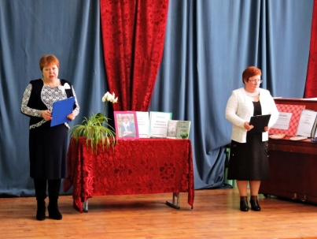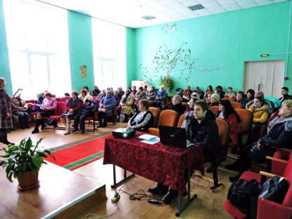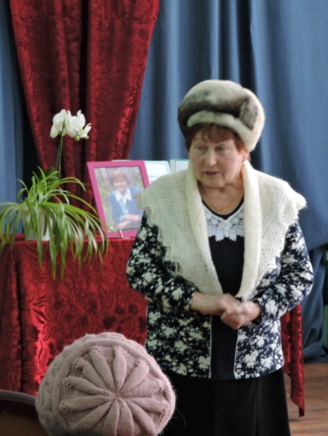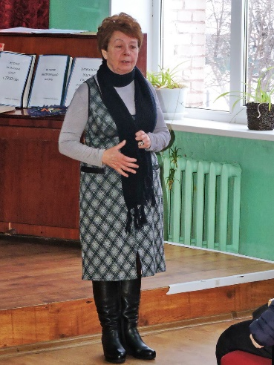

Все присутствующие на вечере получили на память буклет со стихами Р.М. Башковой, который был подготовлен и напечатан в МБУ «Ефимовский культурно-досуговый центр».
В 2016 году исполнилось 125 лет со дня рождения заслуженной учительницы, кавалера Ордена Ленина Кривоборской М.М. В библиотеке была оформлена выставка «Сельская учительница», на ней были представлены фотографии из семейного альбома, газетные материалы и её награды за работу. Библиотекарь Богданова З.В. встречалась с её внучатой племянницей Троценко О.В., которая охотно поделилась материалами из семейного альбома Кривоборской М.М.
Библиотекарь Богданова З.В. принимала участие в районном конкурсе историко-краеведческих работ «Листая годы, как страницы» и заняла 2 место в номинации «Кавалеры ордена Ленина –жители Бокситогорского района».Её работа называлась «Призвание — сельский учитель» и была посвящена Кривоборской Марии Матвеевны. Среди победителей конкурса «Листая годы, как страницы» и читатели нашей библиотеки. В номинация «Династии — наша гордость и слава» 2 место у Пурышевой Н.И. В своей работе «Жизнь и судьба Пурышевых» она рассказала о династии Пурышевых. В номинация «Краеведческая находка» 2 место у читателя Смирнова Максима за работу «История Пелушского погоста». В номинация «Ничто не заменит отеческий край, подаренный нам с колыбели» 3 место в возрастной категории от 30 лет и старше у Захаровой Валентины Васильевны за работу «Моя малая Родина - деревня Белое»; и у библиотекаря Ефимовской детской библиотеки Вайшнора Марины Александровны за работу «Тёплая грусть».
Очень приятно, что среди победителей учитель (Андрейкина Светлана Сергеевна) и ученики МБОУ СОШИ п.Ефимовский. Силандер Кирилл за работу «Надпись на рейхстаге» получил 1 место в номинации «Краеведческая находка».
«Из школы ушли на фронт», так назывался краеведческий урок, который провела библиотекарь Ефимовской поселковой библиотеки Богданова З.В. для учеников 9 класса Ефимовской средней школы. В этом году 22 июня исполнилось 75 лет с начала Великой Отечественной войны. Выпускникам 1941 года Ефимовской средней школы и был посвящён краеведческий урок. Библиотекарь рассказала о судьбе каждого выпускника, всего их было 21 человек. Были показаны слайды с фотографиями из личных архивов. Эти ребята ушли на войну после выпускного вечера. Многие из них вернулись после войны домой, только четверо не вернулись в родной посёлок: двое пропали без вести, а двое остались лежать в братских могилах.Всё это мы могли рассказать благодаря материалам, собранным на протяжении многих лет краеведом Р.М.Башковой.
В год семьи в Ленинградской области в библиотеке был оформлен стенд «Моя семья», на нём были представлены фотографии и рассказ о семьях нашего посёлка. А на выставке «Край родной в стихах и прозе» были представлены книги и брошюры поэтов и писателей Бокситогорского района.

СЕЛЬСКИЕ БИБЛИОТЕКИ
Для читателей Большедворской сельской библиотекипроводились краеведческие чтения «Чем живешь, земля родная?» о вопросах, которые волнуют жителей, об историческом прошлом, об итогах прожитых лет.
Итогом в 2016 году стало, например, создание краеведческого альбома «Историческое прошлое деревни Большой Двор», который уже является востребованным документом. В 2016 году альбомы пополнялись статьями с сайта ЛОУНБ, группы социальной сети «Вконтакте» «Бокситогорск – мой любимый город» и оформление запланированного и востребованного альбома о братском захоронении в деревне Михайловские концы, о воинах, захороненных на нем.
Большедворская сельская библиотека уникальна тем, что вот уже 7 лет в ее стенах функционирует историко-краеведческий мини-музей «Живая старина», где собраны различные предметы обихода, некоторые предметы мебели, разнообразная утварь, в основном XX века.
Многие читатели библиотеки и неравнодушные жители поселения охотно делились предметами старины, некоторые из них до сих пор продолжают это делать.
Подборовская сельская библиотека
Здесь есть постоянно действующий краеведческий уголок «Край мой – гордость моя», где собрана литература по истории Ленинградской области, Санкт-Петербурга и Бокситогорского района;
- альбомы «Подборовье, ты – гордость моя и судьба» и «Подборовское сельское поселение». В них представлены краткие материалы из истории поселка, фотографии природы, наших умельцев и их работ, фотографии приусадебных участков.
- стенд «Подборовские мастера», с поделками мастеров - умельцев. В основном это вышивка крестиком, вязаные салфетки.
- иллюстрировано-поэтический уголок «Блокадный Ленинград» с рисунками читательницы Бобковой В.А. и стихами разных авторов о блокадном Ленинграде и дороге Жизни.
В Самойловской сельской библиотеке проходили выставки местных умельцев по бисероплетению, глиняных игрушек.
Краткие выводы по разделу

Перспективными направлениями развития данного вида деятельности станет продолжение работы в доступных для различных групп читателей формах.
Стоит отметить недостаточность и не систематизированность краеведческой информации по некоторым частным темам, которую приходится искать в самых различных источниках. Следовательно, фронт работ в развитии и пополнении краеведческого фонда библиотек Бокситогорского района достаточно обширен.
Также представляется возможным создание объединенного тематического альбома по истории поселков, деревень, сельских поселений, с целью обобщения данных материалов, собранных в отдельных библиотеках в единый документ.

9. Автоматизация библиотечных процессов
Состояние компьютерного парка муниципальных библиотек, библиотек - структурных подразделений интегрированных учреждений культуры. Наличие локальной вычислительной сети и высокоскоростных а з Интернет.
Динамика за три года в целом по району:
 | ПК |  |  | ПК для пол |  |  | Инт |  |  | копир |  |  | В том числе |  |  |  |  |  | Другое штрих
 |  |  |  |  |  |  |  |  |  |  |  |  | Для пол |  |  | Для оц
 | 2014 | 2015 | 2016 | 2014 | 2015 | 2016 | 2014 | 2015 | 2016 | 2014 | 2015 | 2016 | 2014 | 2015 | 2016 | 2014 | 2015 | 2016 | 1
Городские | 14 | 14 | 17 | 4 | 4 | 4 | 9 | 9 | 9 | 8 | 8 | 9 | 1 | 1 | 2 |  |  |  | 1
Детские | 6 | 6 | 5 | 3 | 3 | 2 | 3 | 3 | 3 | 2 | 2 | 1 | 1 | 1 | 1
Сельские | 7 | 7 | 7 | 6 | 6 | 6 | 5 | 5 | 5 | 6 | 6 | 8 | 5 | 5 | 6
Итого | 27 | 27 | 29 | 13 | 13 | 12 | 17 | 17 | 17 | 16 | 16 | 18 | 7 | 7 | 8

9.2. Анализ состояния автоматизации библиотечных процессов в библиотеках.

Общие выводы о проблемах технологического развития муниципальных библиотек и библиотек - структурных подразделений интегрированных учреждений культуры в области внедрения информационных систем в работу с пользователями и внутренние технологические процессы.
В целях обеспечения более полноценного обслуживания пользователей целесообразно подключение к высокоскоростным сетям Интернет и обновление самих компьютеров. Данные мероприятия позволили бы улучшить библиотечно-информационное обслуживание, поскольку необходимая информация об интересующем читателя документе не всегда бывает полной. Так, например, иногда читательский запрос содержит только лишь описание, или неполное название, а обращение к поисковой системе Интернет могло бы позволить уточнить такую информацию.

10. Организационно-методическая деятельность
Отдел по комплектованию и методическому обслуживанию МБУ «БМКМЦ» занимает важное место в организации работы библиотек района. Он комплектует, обрабатывает фонды сельских библиотек, создавая основу электронного каталога района. Такая работа позволит в будущем полнее раскрыть перед нашими читателями фонды и расширить доступ к информации
Все библиотеки сдают в отдел по комплектованию и библиотечно-методическому обслуживанию МБУ БМКМЦ планы и отчеты (квартальные, годовые, тематические). Именно в этом отделе создана картотека сценариев по темам для работы библиотек. Отдел также разрабатывает сценарии по заказам библиотекарей.
Отдел анализирует деятельность и определяет перспективы развития библиотек района.
Характеристика функционирования системы методического сопровождения деятельности поселенческих библиотек со стороны библиотек (городских, сельских). Отражение методических услуг/работ в Уставах ЦБ.

Перечень наименований муниципальных методических работ\услуг, включенных в муниципальные задания ЦБ.
В 2016 году из муниципальных услуг методическая деятельность исключена, но это не значит, что наше учреждение не будет заниматься этой работой.
Виды и формы методических услуг/работ:
- количество индивидуальных и групповых консультаций4
Количество подготовленных информационно-методических материалов в печатном и электронном виде, включая годовой аналитический отчет о деятельности библиотек муниципального района.
Методические рекомендации - 2
Отчет библиотек Бокситогорского района - 1.
10.3 Кадровое обеспечение методической деятельности (наличие должности методиста по библиотечной работе в штатном расписании ЦБ).
Методиста в штатном расписании нет
10.4 Повышение квалификации библиотечных специалистов.
Семинар –1
8 декабря в Бокситогорской центральной детской библиотеке прошел семинар работников библиотек Бокситогорского района. В центре внимания библиотекарей на этот раз стала работа с детьми в летний период. «Литературное лето» - это особая пора в работе библиотекарей. Во время летних каникул дети отдыхают от учебных забот, набираются сил, энергии и готовы открывать свои сердца всему новому, интересному, увлекательному. А мы, библиотекари, должны помочь им в этом. Об этом вела речь зав. Бокситогорской детской библиотекой Т.И. Андрианова. Ее методические рекомендации помогут в этом библиотекарям, работающим с детьми в период летних каникул.
Состоялся и обмен опытом между библиотекарями района. Выступили:
Кочубей Л.Н., начальник структурного подразделения «Пикалевская центральная библиотека МУК «Дворец культуры г. Пикалево» с темой «Летнее чтении в Пикалеве»;
Орлова С.Ю., зав. отделом библиотечного обслуживания МБУ «Самойловский культурный центр» с темой «О чем мечтают дети»;
Смирнова О.В., гл. библиотекарь Бокситогорской центральной детской библиотеки МБУ БМКМЦ;
Вайшнора М.А., библиотекарь Ефимовской детской библиотеки МБУ «Ефимовский культурно-досуговый центр» с темой «Юным читателям»;
Ревина И.А., гл. библиотекарь Большедворской сельской библиотеки МБУ «Большедворский культурный центр» с темой «Летом о самом интересном».
Вторая часть семинара была посвящена планированию и отчетности в работе библиотек. Директор МБУ БМКМЦ Галина Павловна Фадеева рассказала об основных направлениях в работе библиотек на 2017 год. Были определены и сроки сдачи годовых отчетов.
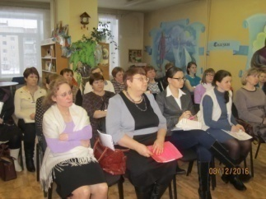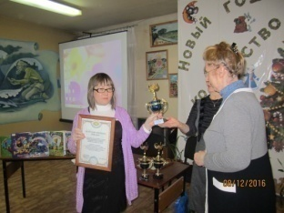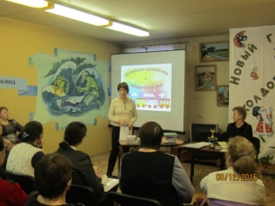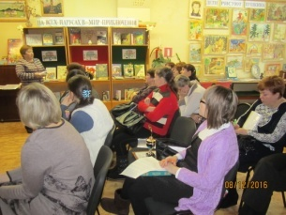
25, 26, 27 октября 2016 года специалисты Бокситогорской центральной детской библиотеки участвовали в межрегиональной научно-практической конференции « АНТРОПОЛОГИЯ СЕМЕЙНОГО ЧТЕНИЯ. ПОЛЕ КНИЖНЫХ РЕФЛЕКСИЙ», которая была подготовлена ЛОДБ и Институтом русской литературы РАН (Пушкинский Дом). Межрегиональная научно-практическая конференция для специалистов детских, школьных библиотек, сотрудников издательств детской литературы, учителей-словесников, исследователей детской литературы и детского чтения, социальных педагогов.

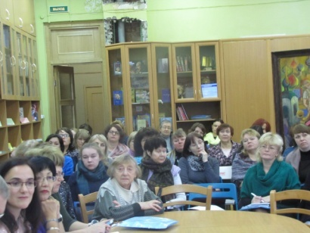

"Библиотечная столица - 2016" - Волховский городской культурно-информационный центр им. А.С. Пушкина
25 марта сотрудники МБУ «Бокситогорский межпоселенческий культурно-методический центр» посетили Волховский городской культурно-информационный центр им. А.С. Пушкина. Поездка была организована в рамках проекта «Библиотечная столица-2016».
Цель поездки – изучение опыта работы по продвижению книги и чтения. Действительно, городская библиотека им. А.С. Пушкина делает многое в этом направлении. Здесь и интересные интерактивные выставки, и литературно-музыкальные мероприятия, и занимательная работа с тинэйджерами. В библиотеке создан музей силами читателей и жителей города. В рамках этого музея проходит много интересных мероприятий для молодежи.
В рамках проекта посетили также Музей истории Волхова, где ознакомились с экспонатами, связанными с историей города.
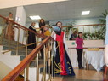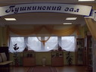

Благодаря сети интернет стараемся по возможности просматривать on-lain трансляции интересных мероприятий, которые дают новые идеи, которые стараемся воплотить у себя в библиотеке. На производственных совещаниях коллектива заслушиваются отчеты командированных, изучаются пакеты документов, методические материалы, разрабатывается стратегия работы библиотеки. План работы библиотеки коллективно обсуждается, все мероприятия анализируются, методически корректируются.
При недостатке периодических изданий методического характера осуществляет индивидуальное информирование коллектива по проблемам художественной литературы и чтения.

10.5 Профессиональные конкурсы.
Библиотекари Бокситогорского района приняли участие в районном и областном конкурсах по правовому просвещению
10.6 Публикации в профессиональных изданиях.
НЕТ
10.7 Краткие выводы по разделу. Приоритеты развития методической деятельности ЦБ муниципальных образований.
Очень трудно совмещать работу разной направленности – электронный каталог, организация досуга населения и методическая работа. Хотелось бы, чтобы в штате был человек, который бы занимался только методической работой.Но, тем не менее, основная работа по координации работы библиотек Бокситогорского района продолжается.
11. Библиотечные кадры.
Библиотечные кадры. Заполняют директора культурных центров
Средняя месячная заработная плата работников библиотек в сравнении со средней месячной зарплатой в регионе. Динамика за три года по региону в целом и в разрезе муниципальных образований.

Наименование | 2014 | 2015 | 2016
Средняя зарплата библиотекаря Бокситогорского района | 18237,6 | 22125,72 | 21750,6

Самая большая зарплата на сегодняшний день 25047,85 в Борской сельской библиотеке, так как она совмещает должность библиотекаря СХТ.
На 1 января 2017 года сеть библиотек составила 19 единиц.
Городские библиотеки –3:
- Бокситогорская центральная библиотека;
- Пикалевская центральная библиотека
- Ефимовская поселковая библиотеки.
Детские библиотеки – 2:
- Бокситогорская центральная детская;
- Ефимовская детская библиотека.
Сельские библиотеки – 14.
ВБокситогорском районе работают 40 библиотекарей:
- с высшим образованием – 12 человек (из них библиотечное– 4);
- со средним специальным – 20 человек (из них библиотечное – 11 .

В соответствии с Указом Президента РФ от 7.05.2012 г. № 597 «О мероприятиях по реализации государственной социальной политики» в учреждениях культуры проводятся меры по доведению средней заработной платы работников до средней заработной платы в регионе (увеличение размера).
Администрациями сельских поселений Бокситогорского муниципального района Ленинградской области от 19 августа 2015 года № 127 «О мерах по поэтапному повышению заработной платы работников муниципальных учреждений первого уровня и утверждении Плана мероприятий («дорожной карты»), принято постановление, направленное на повышение эффективности сферы культуры и совершенствование оплаты труда работников учреждений культуры.
Эти показатели включены в дорожные картыучреждений культуры на 2015 год
Краткие выводы. Проблемы обеспечения муниципальных библиотек персоналом, отвечающим технологическим и информационным вызовам времени, в том числе на основе обучения и переподготовки кадров.

12. Материально-технические ресурсы библиотек
Основная деятельность библиотек района осуществляется за счет бюджетного финансирования местных администраций муниципальных образований района.
Хорошо идет комплектование в Анисимовском, Борском, Большедворском, Самойловском сельских поселениях. Администрация этих поселений стремится, чтобы фонды библиотек достойно пополнялись.
Но вот оборудование, мебель во всех библиотеках района изношено. А отсутствие транспорта, а подчас и телефонной связи приводит к оторванности библиотек, невозможности книгообмена между ними и профессионального общения.
Общая характеристика зданий, помещений муниципальных библиотек, библиотек - структурных подразделений интегрированных учреждений культуры.
Обеспеченность муниципальных библиотек зданиями и помещениями;
Сельские библиотеки находятся в разных местах(в школах, детских садах, домах культуры, отдельно стоящих строениях)
Библиотеки оборудованы стеллажами, читательскими столами еще советских времен.
Физическое состояние помещений – удовлетворительное, ни разу не проводился капитальный ремонт, кроме Самойловской сельской библиотеки.
2 библиотеки с печным отоплением – Заголоденская и Радогощинская
Финансовое обеспечение материально-технической базы: ремонт идет в Бокситогорской центральной библиотеке.
Проблемы модернизации библиотечных зданий, приспособления внутреннего пространства библиотек к современным потребностям пользователей, создание условий для безбарьерного общения.
Нет финансирования
Число библиотек, где отсутствуют современные комфортные условия для пользователей:
Модельному стандарту не соответствует ни одна библиотека вБокситогорском районе:
недостаточно помещений для размещения фондов, читальных залов, проведения публичных мероприятий, проблемы с отоплением, нет необходимых технических средств и оборудования и др.

Во всех библиотеках района есть полный перечень необходимых для работы документов.

13. Основные итоги года. Обозначить нерешенные проблемы и задачи на будущий год.

Библиотеки Бокситогорского района за 2016 год полностью выполнили запланированные на данный период мероприятия.
Положительными результатами деятельности библиотек стали:
- увеличение количества выходов в библиотеки с целью оказания методической и практической помощи
Благодаря эффективной работе с сайтом (анонсы мероприятий, регулярная обновляемость) увеличилось количество посещений на мероприятиях библиотек
Заработная плата сотрудников учреждения по сравнению с 2016 годом уменьшилась.
Материально-техническое оснащение библиотек требует кардинальных перемен.
По-прежнему одной из проблем библиотек в настоящее время является проблема в области кадровой политики:
- дефицит квалифицированного персонала в возрасте до 45 лет;
- несоответствие классификаций штатного расписания требованиям времени.
Среди нерешенных проблем:
- необходимость доступа в Интернет для многих сельских библиотек
- необходимость проведения оценки физического состояния здания и помещения библиотек, поиска средств для произведения косметического или капитального ремонта.
К основным задачам работы библиотеки на 2017 год относятся следующие:
- работа по приоритетным направлениям деятельности – в нашем случае, историко-краеведческому направлению. При этом необходимо сосредоточиться на юбилее Ленинградской области (90-летие) и Бокситогорского района (65-летие).

СОДЕРЖАНИЕ

События года 1
1.1 Главные события библиотечной жизни района 1
2. Библиотечная сеть 3
3. Основные статистические показатели 4
4. Библиотечные фонды (формирование, использование, сохранность) 7
6. Организация и содержание библиотечного обслуживания пользователей 13
7. Справочно-библиографическое, информационное и социально-правовое обслуживание пользователей 51
8. Краеведческая деятельность библиотек 54
9. Автоматизация библиотечных процессов 62
10. Организационно-методическая деятельность 63

